2019年黑龙江公务员考试《行测》真题（公检法）
第一部分 客观题
一、单选题（本大题共125小题，每题0.8分，共计100分）
1. (2019黑龙江)习近平总书记在中央政治局第十三次集体学习时强调，要精准有效处置重点领域风险，深化金融改革开放，增强金融服务（ ）能力，坚决打好防范化解包括金融风险在内的重大风险攻坚战，推动我国金融业健康发展。

A. 实体经济
B. 私营经济
C. 中小企业
D. 国有企业

2. (2019陕西)关于生态文明建设，下列说法正确的是:
A. 蓝天保卫战是全面建成小康社会的三大攻坚战之一
B. 加快构建生态文明体系是解决污染问题的根本之策
C. 生态环境安全是经济社会持续健康发展的重要保障
D. 地方政府主要领导是本行政区域生态环境保护第一责任人

3. (2019黑龙江)2018年我国科技界取得了一系列重大成果，这些成果中不包括：
A. 第二艘航母出海试航
B. 嫦娥四号探测器发射成功
C. 造岛神器“天鲲号”下水
D. 国产大型水陆两栖飞机水上首飞

4. (2019陕西)下列关于仿生生物学的应用对应关系不正确的是：
A. 子弹头列车——翠鸟
B. 发光纤维——萤火虫
C. 维克罗尼龙搭扣——苍耳
D. 全天然空调系统建筑——非洲白蚁巢穴

5. (2019黑龙江)下列成语和人物的对应关系错误的是:
A. 口蜜腹剑——李义府
B. 十面埋伏——项羽
C. 程门立雪——杨时
D. 东床快婿一一王羲之

6. (2019黑龙江)下列历史事件与人物搭配正确的是：
A. 车同轨，书同文——周武王
B. 烽火四起戏诸侯——周宣王
C. 一骑红尘妃子笑——唐睿宗
D. 锦帆未落干戈起——隋炀帝

7. (2019黑龙江)下列气体是人体能够产生的，能发挥抗炎、神经功能调节和血管松弛等作用，但若吸入过量会与血红素结合导致中毒的是：
A. 氨气
B. 硫化氢
C. 一氧化碳
D. 一氧化氮

8. (2019黑龙江)下列选项对“夏满芒夏暑相连”中节气的表述错误的是：
A. “小满”表明了降水的时间和强度
B. “芒种”反映了自然物候现象或农事活动
C. “立夏”“夏至”体现了寒来暑往的季节变化
D. “小暑”“大暑”标明了一年之中最热的时段

9. (2019四川)下列有关工伤的说法正确的是：
A. 上下班途中遭受的交通事故伤害不可以定为工伤
B. 由于员工的重大过失造成的工伤，企业无需承担责任
C. 职工认为是工伤，但单位不认为是工伤的，由单位承担举证责任
D. 购买“五险”后，因工伤引起的所有费用可由工伤保险报销，公司不承担费用

10. (2019四川)下列关于我国河流的说法不正确的是：
A. 黑龙江是中国的内河
B. 长江最大的支流是汉江
C. 黄果树瀑布、桂林山水都位于珠江流域
D. “大漠孤烟直、长河落日圆”中的“河”指黄河

11. (2019四川)下列有关京杭大运河的说法错误的是：
A. 隋唐大运河运输最多的商品是茶叶和盐
B. “南水北调”的东线工程借助了京杭大运河
C. 明清大运河与隋唐大运河相比，不再经过洛阳
D. 是世界上开凿最早、长度最长的一条人工运河

12. (2019四川)下列关于绘画作品的描述错误的是：
A. 《富春山居图》描绘的是初秋的景色
B. 《吃土豆的人》是梵高早期的代表作
C. 《自由引导人民》取材于法国七月革命
D. 《虢国夫人游春图》描写的是杨玉环出游

13. (2019四川)关于地球南北极，下列说法不正确的是：
A. 南极是地球上唯一没有永久居民的大陆
B. 每年6—8月是最适合去北极旅行的季节
C. 中国在南极建立了长城站、黄河站和昆仑站
D. 雪龙2号是我国自主建造的首艘极地破冰船

14. (2019黑龙江)下列关于全国经济普查的说法错误的是：
A. 根据《全国经济普查条例》的规定，经济普查每5年进行一次
B. 2019年1月1日，第四次全国经济普查现场登记工作正式启动
C. 普查取得的单位和个人资料，不作为对普查对象实施处罚的依据
D. 目的是全面调查我国第一、第二、第三产业的发展规模、布局和效益

15. (2019黑龙江)下列哪一种现象的物理原理不同于其他三项：
A. 水中的手指变粗
B. 池水看起来比实际的浅
C. 只有瞄准鱼的下方才能叉到鱼
D. 小明在宁静的湖边看见“云在水中飘”

16. (2019黑龙江)根据《中华人民共和国刑法修正案（九）》，下列说法正确的是：
A. 组织恐怖活动培训的，处五年以上有期徒刑，并处罚金
B. 代替他人他人或者让他人代替自己参加考试，处三年以下有期徒刑，并处或单处罚金
C. 在道路上醉酒驾驶机动车的驾驶人，处拘役，并处罚金
D. 多次扰乱国家机关工作秩序，经行政处罚后仍不改正，造成严重后果的，处三年以上有期徒刑，并处罚金下可由省、自治区和直辖市人民政府制定

17. (2019黑龙江)下列行为不可能负刑事责任的是：
A. 邮政工作人员私自开拆他人邮件
B. 驾驶机动车肇事逃逸
C. 在微信、微博等社交平台传播虚假消息造成严重后果
D. 将自己所有的资金用于放高利贷

18. (2019黑龙江)下列行为没有违反广告法的是：
A. 某电视台养生节目推荐观众购买赞助商的按摩锤
B. 某6岁童星代言著名厂商生产的学习机
C. 某小学的校车车身上载有儿童手表的车体广告
D. 某药品广告中已康复的患者分享自己的用药经历

19. (2019黑龙江)甲乙二人于2016年6月6日登记结婚，半年后因感情不和协议离婚。下列财产中属于共同财产的是：
A. 甲婚前购买的汽车
B. 甲于2016年10月购买彩票，中奖10万元
C. 乙于2014年用父母钱全款购买的房子，用于婚后居住
D. 乙的祖父于2016年6月1日祝贺乙结婚，赠与乙的名人字画

20. (2019黑龙江)下列关于我国地方性法规的表述，正确的是：
A. 地方性法规特定情况下可由省、自治区和直辖市人民政府制定
B. 部分地方性法规可由设区的市的人民代表大会及其常务委员会制定
C. 地方性法规只能由省、自治区和直辖市人民代表大会常务委员会制定
D. 地方性法规必要时报全国人民代表大会常务委员会和国务院备案

21. (2019陕西)圈椅是明代家具中最为经典的制作。明代圈椅，造型古朴典雅，线条简洁流畅，制作技艺达到了________的境地。“天圆地方”是中国人文化中________的宇宙观，不但建筑受其影响，也________到了家具的设计之中。
依次填入划横线部分最恰当的一项是：
A. 别有匠心 普遍 融合
B. 巧夺天工 特殊 融会
C. 炉火纯青 典型 融入
D. 入室升堂 独特 融化

22. (2019黑龙江)科学已经成为当下社会的主流命题，无论从事什么工作都无法忽视它、绕过它。因此从某种程度来说，科学与艺术，或者说理性与感性的边界正在________。艺术展上艺术家们摆弄起了宇宙爆炸、量子世界，而不少科学家也乐于把科学仪器下观察到的景象捕捉下来，展示到人们面前，其精美程度丝毫不亚于艺术家的加工描摹。
填入划横线部分最恰当的一项是：
A. 消遁
B. 消失
C. 消除
D. 消弭

23. (2019四川)互联网新技术新应用对文化产业进行全方位、全角度、全产业链的改造，释放数字化对文化产品发展的放大、叠加和倍增作用，推动互联网、移动网与文化之间形成________的新形态。
填入划横线处最恰当的一项是：
A. 唇齿相依
B. 休戚与共
C. 同舟共济
D. 水乳交融

24. (2019黑龙江)某航天科工集团研制出的民航风切变预警系统，克服了预警难度大、精度低等现实问题，可以为飞机的起飞降落________提供风切变预警信息，还能够提供机场未来48小时的天气预报。
填入划横线部分最恰当的一项是：
A. 即时
B. 及时
C. 实时
D. 适时

25. (2019四川)如果初创企业一味盲目地追求产品开发和获取早期客户的速度，而忽略了产品质量的话，到时往往会_______，虽然表面看来产品是出来了，但是支撑产品的代码或硬件可能会变得难以维护和扩展，就算公司短期内看上去获得了成功，但产品里面的技术债务却积少成多，隐患也随之倍增，到时可能就会_______。
依次填入划横线部分最恰当的一项是：
A. 过犹不及 功亏一篑
B. 事与愿违 积重难返
C. 欲速不达 作茧自缚
D. 得不偿失 于事无补

26. (2019陕西)关于科学革命的讨论________于十七世纪。不过，其时革命尚在________地展开，相关讨论的焦点集中在科学的本性，而未有所谓“科学革命史”的理解。到十九世纪，现代科学的基本模式逐渐定型，一些学者便回到现代科学的源头做起了编史和整理工作。
依次填入划横线部分最恰当的一项是：
A. 滥觞 如火如荼
B. 起源 风起云涌
C. 溯源 轰轰烈烈
D. 发端 方兴未艾

27. (2019黑龙江)由于史料异常丰富、古今中西互相杂糅等因素，导致中国近代史愈研究愈错综纷纭，不知如何贯通。如果________于从某一角度进行宏观叙述，又会自觉或不自觉地遗漏掉许多本不应忽视的人物、学说与史事，时移世易，便容易被有心之士以“恢复历史真相”为借口，将另一些或许本不能成为“主线”的因素聚焦放大，以史书为政论，________，灌入自己心中的济世良方。
依次填入划横线部分最恰当的一项是：
A. 纠结 偷梁换柱
B. 拘泥 移花接木
C. 立足 避重就轻
D. 着眼 暗度陈仓

28. (2019陕西)说起乡愁，那是一种________的情怀，住在心中的故乡常常鲜活在那里。故乡是安放你的灵魂、温暖你的寂冷的地方，是接纳你的疲惫、抚慰你的忧伤的地方。翻开一页页被繁忙弄乱的过往，记忆中的余香总________于儿时的故乡。
依次填入划横线部分最恰当的一项是：
A. 难以割舍 回荡
B. 与生俱来 氤氲
C. 永生难忘 徜徉
D. 刻骨铭心 徘徊

29. (2019四川)马达加斯加这个被世界遗忘了很多年的孤岛，由于动画电影《马达加斯加》而意外走红，其实绝大部分人都没去过马达加斯加，只能从一些_______中构建自己心目中的那个世外桃源，和真实的马达加斯加往往_______。
依次填入划横线部分最恰当的一项是：
A. 道听途说 背道而驰
B. 只言片语 相去甚远
C. 细枝末节 大相径庭
D. 逸闻轶事 截然不同

30. (2019黑龙江)为应对全球气候变暖，各国科学家都在开展地球科学研究。最近，有科学家在《科学》上发表论文提出缓解温室效应的两种方案。其中一种方案是在稍低于卷云自然形成的上层大气中加入微小的沙尘颗粒，以________卷云的形成。卷云不同于会反射阳光的白云，而更像覆盖在地球上的毯子，困住从地球向太空辐射的热量，地球也就越来越________。
依次填入划横线部分最恰当的一项是：
A. 减少 冷
B. 增加 冷
C. 减少 热
D. 增加 热

31. (2019黑龙江)连环画是大众艺术。然而，面对大众的需求，是迎合还是引导，也是连环画家必须面对的问题之一。回顾连环画从兴盛走向衰落的过程，不难发现，正是一些急功近利的出版商一味________、迎合大众的喜好，重数量轻质量，导致大批读者和作者流失，造成了连环画长时间________，最终淡出大众视野。
依次填入划横线部分最恰当的一项是：
A. 揣摩 青黄不接
B. 琢磨 墨守成规
C. 研究 良莠不齐
D. 推敲 停滞不前

32. (2019黑龙江)纪录片《苏东坡》以苏东坡贬谪黄州四年的生活为横切面。________其一生的心路历程，从文学、艺术、美食、情感等维度进行透视。多角度地________其生命感悟、精神嬗变和艺术升华的过程，以及对中国传统文化产生的深远影响。同时，辅之以当今最新的研究成果，再现了一个最丰富、最接近本真的苏东坡形象。
依次填入划横线部分最恰当的一项是：
A. 关照 阐释
B. 记载 解说
C. 记录 阐述
D. 观照 解读

33. (2019四川)胰岛素是由胰岛分泌的一种激素，功能是促进细胞________葡萄糖。如果胰岛细胞受到损害，不能分泌足量胰岛素，那么人体血糖含量就会升高。多余的血糖会进入尿中，这就是糖尿病。糖尿病是一种对人体危害很大的慢性病，对于糖尿病患者来说，注射胰岛素显然是最________的疗法。
依次填入画横线部分最恰当的一项是：
A. 合成 直接
B. 消耗 主流
C. 转化 简单
D. 分解 有效

34. (2019黑龙江)夏季天气炎热，人很容易犯困、无精打采，这时不妨吃几颗葡萄来帮你提神、消除疲乏之意。因为在葡萄中含有丰富的葡萄糖成分，且很容易被人体吸收利用，从而为大脑供给所需能量，快速恢复大脑活力。同时，葡萄中还含有较多的氨基酸，能对神经产生良好的 ________，帮助人体________衰弱的神经，这也是提神醒脑的有效途径。
依次填入划横线部分最恰当的一项是：
A. 刺激 调理
B. 应激 调节
C. 激变 调整
D. 激发 调剂

35. (2019四川)20多年过去，原始创新，集成创新，引进消化吸收再创新，中国迅速缩短了同发达国家在信息领域的差距，成为了拥有国民最多的网络大国，一大批颇具竞争力的网信企业_________，一大批市场需求旺盛的新应用________，引领着经济的转型升级，也倒逼着治理体系体制机制的改革创新。
依次填入画横线部分最恰当的一项是：
A. 如鱼得水 屡见不鲜
B. 异军突起 层出不穷
C. 崭露头角 比比皆是
D. 雨后春笋 数不胜数

36. (2019陕西)极光多姿多彩，变化万千，任何彩笔都很难绘出那在严寒的两极空气中嬉戏无常、变幻莫测的炫目之光。在自然界中还没有哪种现象能与之________。极光有时出现时间极短，犹如节日的焰火，在空中闪现一下就消失得无影无踪；有时却可以在苍穹之中________几个小时；有时像一条彩带，有时像一团火焰，有时像一张五光十色的巨大银幕，仿佛上映一场球幕电影，给人视觉上极美的享受。
依次填入划横线部分最恰当的一项是：
A. 抗衡 映照
B. 媲美 辉映
C. 相较 迤逦
D. 匹敌 延宕

37. (2019四川)互联网发展初期，传统媒体出于新闻传播和培育新渠道的目的______网络媒体进行转载，“拿来主义”成为各大平台的“潜规则”，但过去一年来，这个定律似乎正在被打破。网络媒体迎来内容创业的风潮,付费社区、音频问答、在线课程等知识付费产品表现抢眼，互联网内容付费_______。
依次填入划横线部分最恰当的一项是：
A. 支持 蔚然成风
B. 允许 方兴未艾
C. 默许 悄然兴起
D. 同意 深入人心

38. (2019陕西)打开书本，一股久违了的墨香扑面而来；摩挲纸张，淡淡的凹凸感非常舒服。味觉、视觉、触觉顿时都活泛起来，连脑细胞也显得格外活跃。读累了，就闭眼歇一歇，顺便回味刚读过的情节，思考作者的________；看到精彩的描写和精辟的议论，就反复重读、吟咏再三，读到妙处更是________。
依次填入划横线部分最恰当的一项是：
A. 春秋笔法 弹冠相庆
B. 言外之意 低头折节
C. 弦外之音 额手称庆
D. 微言大义 击节赞叹

39. (2019黑龙江)舞台就是程式化和生活化的结合，过度的程式化表演会让观众觉得虚假，过度的生活化表演又会让观众觉得________，因此，要把握好程式化和生活化的________，为观众呈现精彩有趣的戏曲艺术。
依次填入划横线部分最恰当的一项是：
A. 庸俗 程度
B. 随便 平衡
C. 琐碎 差异
D. 枯燥 重心

40. (2019四川)资源稀缺会产生相应的认知机制，改变人们观察事物和做出决策的方式，长期的资源稀缺会形成稀缺心态，导致与稀缺资源有关的问题自动________更多注意力，形成注意力“聚焦”。
填入划横线处最恰当的一项是：
A. 分散
B. 吸引
C. 集中
D. 分配

41. (2019陕西)在原始社会，人们唱歌、跳舞，但是不写诗，因为那时候没有文字。同理，史前时代的人也演剧，而且有文字之后多数中国戏剧演员并不识字，戏剧演出主要是以口传心授的方式传承与传播的。然而长时间以来，人们陷入了文字与文献崇拜的陷阱不能自拔，乃至文献考据一直成为文学史、戏剧史研究中最受推崇、最有效接近历史真实的研究方法。如果戏剧史研究领域有“新材料”的话，那一定不仅仅是文献。
这段文字主要强调了：
A. 戏剧史研究要对接传统研究并突破局限
B. 戏剧史研究要更新理念并创新研究方法
C. 戏剧史研究既要重文献又要重考证考据
D. 戏剧史研究应扩大研究领域和研究方法

42. (2019黑龙江)中国当今的伦理学研究，至少有两种基本取向。一是接受西方的某些基本价值，按照西方的现代价值来探讨当代中国应该如何建构新的伦理与道德；另一种取向则是试图回归中国的传统价值，从儒家等传统思想中获得理论资源来重塑中国的伦理与道德。然而，目前的研究大都面临一个尴尬境地：理论与实践脱节。这些理论脱离实际太远，无法落地生根，对普通百姓的影响微乎其微。这其中的一个重要原因在于日常道德思维有其独有特点，如果忽略甚至违背这一特点，伦理学理论就很难为普通百姓理解和接受，形成日常的道德共识。
这段文字意在说明：
A. 日常道德思维的独有特点
B. 当今中国伦理学研究的瓶颈
C. 中国伦理学研究的基本取向
D. 伦理学研究应遵循的基本原则

43. (2019黑龙江)新闻舆论的传播力就是把一个新闻内容在规定时间内有效地传播到应该接收的对象手上。传播力跟不上，新闻就失去了价值，就会成为旧闻。纸媒时代，传播手段依靠印刷来表达，依靠印刷品的物理移动形成传播，所以新闻的生产和配送是集中方式。互联网特别是移动互联网的兴起和飞速发展，新闻的生产正在从集中向分散转变，新闻配送速度则以比特的方式按光速传播。这种由技术变迁引发的“传播手段”的变化，要求科技传媒人必须不断研发新的新闻生产和新闻配送技术，方能满足传播力的需要。
这段文字意在说明：
A. 互联网时代的科技传媒人要满足传播力的新要求
B. 如今大众对新闻舆论传播力的要求越来越高
C. 互联网时代要求有更高的传播力与其相匹配
D. 新闻传播速度在互联网时代实现了升级

44. (2019黑龙江)在智能化无人超市，客人从进门到出门，一举一动都会被数字化，并且被捕捉记录。这些信息回流到云端后，通过算法模型，可以得到许多非常有价值的信息：比如男性顾客和女性顾客各自进店最集中的时间段是什么，哪些商品被拿起又放回去的频次最高等。甚至还能做出预测，比如，传感器感应到进店的女客人很多是穿高跟鞋的，敏锐的老板便会在女鞋区多放些半跟鞋垫和脚踝磨损修复霜。可见，数字化最终目的是实现商品供应链的优化以及店内货架与商品摆放的人性化。
这段文字主要介绍：
A. 智能无人零售让超市变得更加聪明、更加善解人意
B. 智能无人零售给线下实体商店的发展前景增添亮色
C. 智能无人零售能够对用户购买行为进行记录与描画
D. 智能无人零售给消费者所带来的更良好的购物体验

45. (2019四川)“丝绸之路”是德国地理学家李希霍芬赋予汉代中国和中亚南部、西部以及印度之间以丝绸贸易为主的交通路线的名字。但随着学术研究的深入、考古发掘的进步，丝绸之路的含义越来越广，范围也越来越大。的确，丝绸之路早在汉代以前就存在于中西之间，也不仅仅局限于中国与中亚、南亚的交往，还包括西亚、地中海地区以及海上丝路所连接的朝鲜半岛、日本、东南亚等地；贸易物品也不仅仅有丝绸，还有各种手工制品、植物、动物、美术品等。“丝绸之路”正如同延伸开来的丝绸一样，有的线路清晰，有的断断续续；有时又像一张大网，时时出现绚烂的织锦。
这段文字意在说明：
A. “丝绸之路”是东西方文明的交汇之路
B. 考古新发现拓宽了“丝绸之路”的范围
C. “丝绸之路”密切了沿线国家的贸易往来
D. “丝绸之路”的含义和范围是不断变化的

46. (2019陕西)传统家训家规是我国古代以家庭为范围的道德教育形式，也是中华道德文化传承的一种方式。我国历史上流传下来的家训家规，始作者多是文化名人或著名官宦，社会影响较为广泛。这些家训家规的功能远远超出对本家族的教育作用，而成为社会教育的一种独特形式，为社会提供了家庭教育范本和楷模。尤其是这些家训家规对其家族的繁衍发展起到了重要保障作用，容易引起后世更多人的关注和效法，从而使得这些家族内的训规成为道德教育的普遍教材。
这段文字意在说明：
A. 传统家训家规的社会功能
B. 传统家训家规的历史渊源
C. 传统家训家规的历史影响
D. 传统家训家规的教育作用

47. (2019四川)“上海精神”将“互信”排在首位，充分体现了“和合”精神，这是因为不管是一个国家内部还是国与国之间，都是信任为先。《论语》中，子贡向孔子问政，在“足食”“足兵”“民信”三者之间，如何做选择？孔子认为“信”是优先的价值选择，因为“民无信不立”。“互信”的观念，超越了国际上流行的一般国际关系理念，让“做好邻居”深入人心。上合组织多年来的发展也充分证明了这一点。从最开始对于边界问题的成功解决，到应对恐怖主义、分裂主义和极端主义威胁，再到当前强调求同存异、合作共赢，“互信”是基础。
这段文字介绍了：
A. “互信”对现今国际关系理念的超越
B. 儒家思想对解决当前国际问题的启示
C. 上合组织在国际舞台上发挥作用的基础
D. “上海精神”强调“互信”的背景和意义

48. (2019黑龙江)将不能量化的诗歌（以及纯文学）评价标准和人工智能的算法标准拼接在一起，本来就是一件不伦不类的事。人工智能在科学研究、生产劳动等方面的贡献，足以证明其本领之强，________________。人类也完全没必要拿自己的优势去跟人工智能的缺点比较，即使科技再发达，想必在未来很长的一段时间内，诗歌与文学的世界依然是人类情感和灵魂最佳的栖息地，守卫好我们的心灵家园，依然要靠人类自身的智慧与创造力。
填入划横线部分最恰当的一项是：
A. 毫无疑问将能够实现诗歌评价标准的量化
B. 完全可以取代人类智慧自主开展诗歌创作
C. 没必要和人类智慧在诗歌创作上一决高下
D. 却不能弥补人类智慧在诗歌创作上的缺陷

49. (2019四川)迄今为止，还没有任何一个通用智能系统能接近人类水平。“现有人工智能系统的通用性较差，这与其计算理论基础和系统设计原理有密不可分的关系。”图灵机模型取决于人对物理世界的认知程度，因此人限定了机器描述问题、解决问题的水平。冯•诺伊曼体系结构是存储程序式计算，程序也是预先设定好的，无法根据外界的变化和需求的变化进行自我演化。而我们的大脑却是一个出色的、能够长时间稳定工作的通用智能系统，不仅能举一反三，处理视觉、听觉、语言、学习、决策、推理、规划等各类问题，_______________。
填入划横线部分最恰当的一项是：
A. 还具有区别于其他高级物种的丰富情感。
B. 还能够主动调整与外界进行交流的方式。
C. 还可以在与自然的交互中不断提高认知的程度。
D. 还可以在学习和发育过程中不断自适应和进化。

50. (2022辽宁)中国古代书画中的许多旷世杰作都是一些尺幅很小的作品，但这并不妨碍后代书画家欣赏和膜拜。反观当下画坛，书画市场的火热吸引了大批对艺术品经验欠缺的新投资者加入，由于他们对书画的价值判断缺乏认知，误以为画越大，价值一定越高，便不加选择地购藏了一些毫无价值的“大作”，最终叫苦不迭。而一些书画家为了迎合这种市场喜好，亦不再一心专注于作品的内在质量，而是热衷于投其所好，盲目求大，于是大而空、缺乏笔墨与内涵表现的“巨制”不断涌向市场，既扰乱了市场，也使自己离真正的艺术创作距离越来越远。
根据这段文字，下列说法正确的是：
A. 投资者大多对书画作品的价值缺乏认知
B. 古代书画作品的尺幅越小越具收藏价值
C. 部分艺术家的创作心态与市场价值密切相关
D. 现代书画作品的内在质量易受到市场的影响

51. (2019四川)火箭是人类进入太空的最主要方式。为了探索和利用更深远的宇宙，世界航天强国纷纷启动重型运载火箭研制计划。中国航天人也加紧研制自己的重型运载火箭。重型火箭的运载能力将在现有的长征五号大型运载火箭基础上大幅提升，主要瞄准深空探测，月球转移轨道运载能力可达50吨，这样就可以满足未来建立月球基地，载人登月等方面的需求，并为我国火星探测和其他深空探测提供强大的运载平台。
这段文字主要介绍的是：
A. 火箭运输系统将迎来技术革新
B. 国际航天技术研究进入新阶段
C. 我国重型运载火箭的研制将为深空探测提供支撑
D. 各国大力研制重型运载火箭旨在搭建深空探测平台

52. (2020四川)中国接入国际互联网以来，互联网信息技术得到迅猛发展。在网络技术、移动芯片、智能终端、云计算、大数据、卫星导航等多个领域实现了重大突破，取得了一些显著的成就。网络技术自主创新能力显著增强，智能终端制造业加快赶超，不断培育新技术新应用形成新业态。但应该看到，与世界先进水平相比，我们还存在一定差距，目前世界局势波诡云谲，中国必须掌握核心技术，在新时代才能避免受制于人，掌握我国互联网发展的主动权。
这段文字意在说明：
A. 核心技术突破才是一个国家科技实力的彰显
B. 我们与世界先进水平之间依然存在一定差距
C. 互联网发展的主动权应掌握在我们自己手里
D. 新时代更需突破互联网核心技术这个“命门”

53. (2019四川)研究者认为，巨量的基性溢流玄武岩喷发至地表、火山喷发造成的温室气体浓度急剧升高、全球性的酸雨气候等为全球性陆地风化作用增强提供了必要的条件。大陆风化作用将地表巨量的离子和营养盐输送至海洋，引发海水的富营养化和海洋酸化，进而导致海水缺氧、透光带降低等危及当时海洋中生命生存的环境系统，这一效应积累到海洋生命所能承受的阈值后，最终引发海洋生态系统的崩溃并造成二叠纪末生命在短时间内大量灭绝。
根据这段文字，以下说法正确的是：
A. 火山爆发是二叠纪末生命灭绝的重要原因
B. 海洋酸化的直接原因是温室气体浓度急剧升高
C. 陆地风化作用的增强使得二叠纪末火山大规模爆发
D. 海水富营养化带来的海洋缺氧直接导致海洋生物的灭绝

54. (2019黑龙江)①就是在智育方面的学习，也往往是揣摩科场文体和应试技巧
②在科举制下讲求功利的应考之风，使科举制的选拔功能逐渐下降，走到了穷途末路
③科举是一个影响重大且利弊都十分显著的考试制度
④许多考生读书的唯一目的就是应试，学校多是片面追求中举及第率
⑤科举制度在使人们重视读书应举的同时，也造成了过分重视考试结果的功利主义价值观
⑥科举考试不仅成为教育的手段，也成了教育的目的
将以上6个句子重新排列，语序正确的是：
A. ⑤②⑥③④①
B. ⑥①⑤③②④
C. ④①③②⑥⑤
D. ③⑤⑥④①②

55. (2019陕西)①凡是具有人文精神的作品，便是很好的教科书
②能培育人的认知能力和审美能力，提高人的精神素养，净化人的灵魂，给人以力量、智慧和愉悦
③早在先秦时代就有《诗经》的四言体和《楚辞》的骚体，尔后不断发展出各种体裁，到五四时期出现自由诗
④我国有“诗国”的美称，诗歌起源之早，数量之多，内容之丰富，艺术之精湛，对社会生活影响之大，在世界文化史上都是罕见的
⑤无论是山水诗、田园诗、边塞诗，还是言志诗、爱情诗、哲理诗
⑥诗歌是我国文化艺术的瑰宝
将以上6个句子重新排列，语序正确的是：
A. ⑥①⑤②④③
B. ④③⑥⑤①②
C. ④③⑤②⑥①
D. ⑥③④①⑤②

56. (2019黑龙江)林先生要将从故乡带回的一包泥土分成小包装送给占其朋友总数30%的老年朋友。在分包过程中发现，如果每包200克，则少500克；如果每包150克，则多250克。那么，林先生的朋友共有多少人?
A. 15
B. 30
C. 50
D. 100

57. (2019黑龙江)小林在距家1.5公里的工厂上班。一天，小林出发10分钟后，父亲老林发现小林的手机没带，立即追出去，并在距离工厂500米的地方追上了他。如果老林追赶的速度比小林快6公里/小时，那么，下列关于小林速度x，求值所列方程正确的是：
A. 1/x-1/(x+6)=1/6
B. 1/x-1/(x+6)=10
C. 1/(x+6)-1/x=1/6
D. 1/(x+6)-1/x=10

58. (2019四川)商店购入一百多件A款服装，其单件进价为整数元，总进价为1万元，已知单件B款服装的定价为其进价的1.6倍，其进价为A款服装的75%，销售每件B款服装的利润为A款服装的一半，某日商店以定价销售A服装的总销售额超过2500元，问当天至少销售了多少件A款服装？
A. 13
B. 15
C. 17
D. 19

59. (2019四川)2016年某电子产品定价为n元/台，2017年由于技术升级成本降低，定价降低10%。每台产品利润提升10%，2017年全年销售这种产品的总利润较2016年增加了21%，2017年的销量比2016年（ ）
A. 提升了不到20%
B. 提升了20%以上
C. 降低了不到20%
D. 降低了20%以上

60. (2019黑龙江)某次田径运动会中，选手参加各单项比赛计入所在团体总分的规则为：一等奖得9分，二等奖得5分，三等奖得2分。甲队共有10位选手参赛，均获奖。现知甲队最后总分为61分，问该队最多有几位选手获得一等奖？
A. 3
B. 4
C. 5
D. 6

61. (2019黑龙江)甲乙两人相约骑共享单车运动健身。停车点现有9辆单车，分属3个品牌，各有2、3、4辆。假如两人选择每一辆单车的概率相同，两人选到同一品牌单车的概率约为：
A. 1/6
B. 2/9
C. 5/18
D. 1/3

62. (2019四川)小张从甲地出发匀速前往乙地，同时小李和小王从乙地出发匀速前往甲地，小张和小李在途中的丙地相遇，小张和小王在途中的丁相遇，已知小张的速度比小李快一半，小王的速度比小李慢一半，则丙丁两地之间的距离与甲乙之间的距离之比为？
A. 2:15
B. 1:4
C. 3:20
D. 1:15

63. (2019黑龙江)某河道由于淤泥堆积影响到船只航行安全，现由工程队使用挖沙机进行清淤工作，清淤时上游河水又会带来新的泥沙。若使用1台挖沙机300天可完成清淤工作，使用2台挖沙机100天可完成清淤工作。为了尽快让河道恢复使用，上级部门要求工程队25天内完成河道的全部清淤工作，那么工程队至少要有多少台挖沙机同时工作？
A. 4
B. 5
C. 6
D. 7

64. (2019黑龙江)人行步道ABC如图所示，BC两地之间的距离为286米，D地为BC中点，AD两点间的直线距离为324米。现经B点作直线BE，从C点作垂直于BE的直线CE并与BE相交于E点。问EA之间的最短距离为多少米？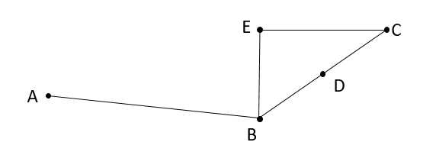
A. 38
B. 168
C. 176
D. 181

65. (2019黑龙江)一家早餐店只出售粥、馒头和包子。粥有三种：大米粥、小米粥和绿豆粥，每份1元；馒头有两种：红糖馒头和牛奶馒头，每个2元；包子只有一种三鲜大肉包，每个3元。陈某在这家店吃早餐，花了4元钱，假设陈某点的早餐不重样，问他吃到包子的概率是多少？
A. 30%
B. 35%
C. 40%
D. 45%

66. (2019黑龙江)太阳高度角是太阳光的入射方向和地平面之间的夹角。在正午时，太阳高度角为90°-|δ-φ|，δ为纬度，φ为太阳赤纬。已知小陈的身高为180厘米，他所在地的纬度为43°，当日太阳赤纬为13°。那么，在正午时他的影子长度约为：
A. 60厘米
B. 90厘米
C. 104厘米
D. 208厘米

67. (2019黑龙江)小张、小李和小王三人以擂台形式打乒乓球，每局2人对打，输的人下一局轮空。半天下来，小张共打了6局，小王共打了9局，而小李轮空了4局。那么，小李一共打了多少局？
A. 5局
B. 7局
C. 9局
D. 11局

68. (2019黑龙江)某楼盘的地下停车位，第一次开盘时平均价格为15万元/个；第二次开盘时，车位的销售量增加了一倍、销售额增加了60%。那么，第二次开盘的车位平均价格为：
A. 10万元/个
B. 11万元/个
C. 12万元/个
D. 13万元/个

69. (2019黑龙江)幼儿园老师设计了一个摸彩球游戏，在一个不透明的盒子里混放着红、黄两种颜色的小球，它们除了颜色不同，形状、大小均一致。已知随机摸取一个小球，摸到红球的概率为三分之一。如果从中先取出3红7黄共10 个小球，再随机摸取一个小球，此时摸到红球的概率变为五分之二，那么原来盒中共有红球多少个？
A. 5
B. 10
C. 15
D. 20

70. (2019黑龙江)某公交站台附近区域停放A型共享单车4辆，B型共享单车5辆，C型共享单车6辆。一公交车到站后，下车的乘客随机选择其中13辆单车骑走。问B型和C型单车全部被骑走的概率在以下哪个范围内？
A. 在10%以下
B. 在10%-15%之间
C. 在15%-20%之间
D. 超过20%

71. (2019陕西)从所给的四个选项中，选择最合适的一个填入问号处，使之呈现一定的规律性：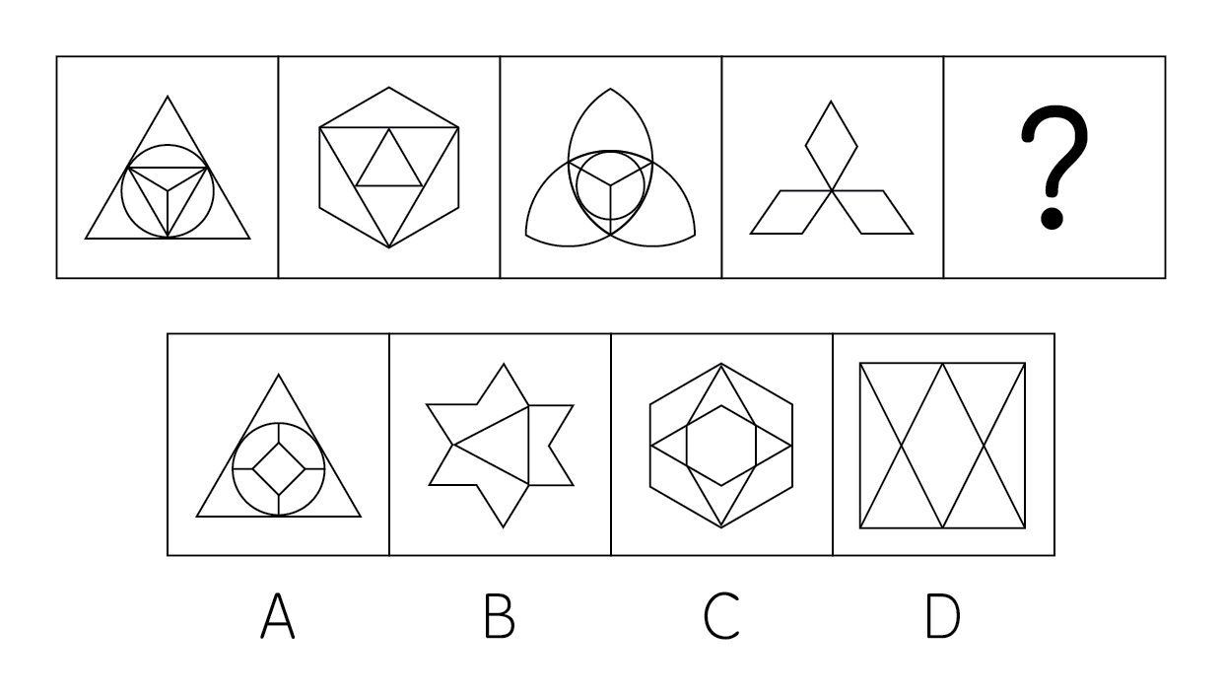

72. (2019陕西)正方体切掉一块后剩余部分如下图左侧所示，右侧哪一项是其切去部分的形状？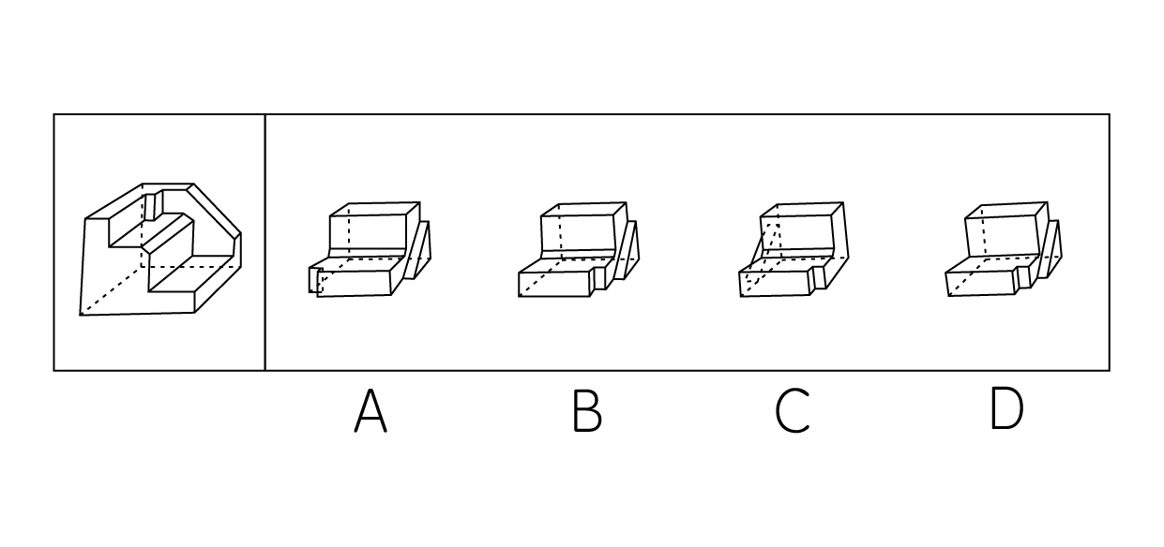

73. (2019黑龙江)从所给的四个选项中，选择最合适的一个填入问号处，使之呈现一定的规律性：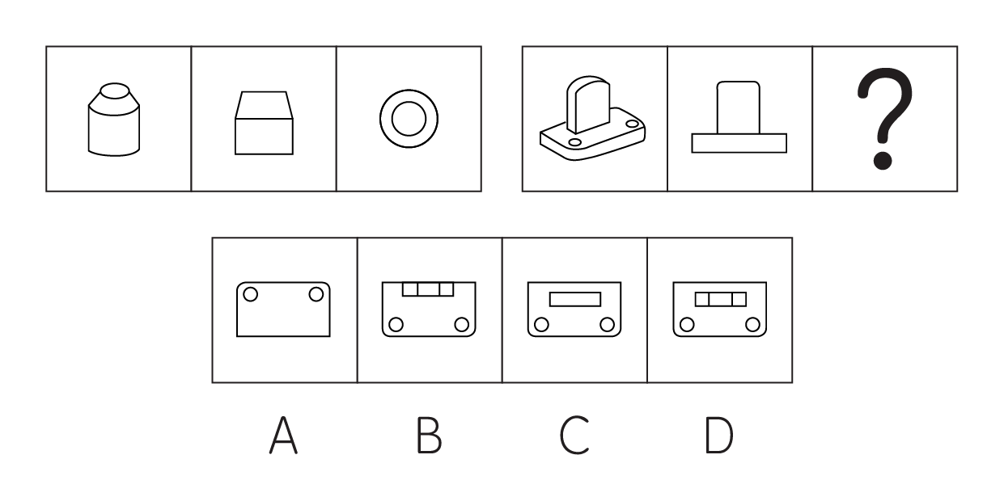
A. 如上图所示

B. 如上图所示

C. 如上图所示

D. 如上图所示

74. (2019四川)从所给的四个选项中，选择最合适的一个填入问号处，使之呈现一定的规律性：
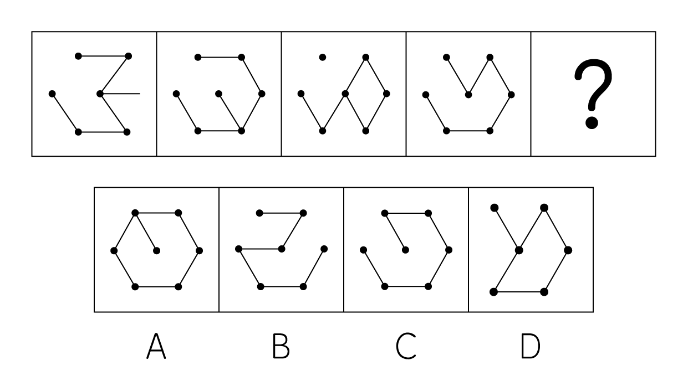
A. 如上图所示

B. 如上图所示

C. 如上图所示

D. 如上图所示

75. (2019陕西)从所给的四个选项中，选择最合适的一个填入问号处，使之呈现一定的规律性：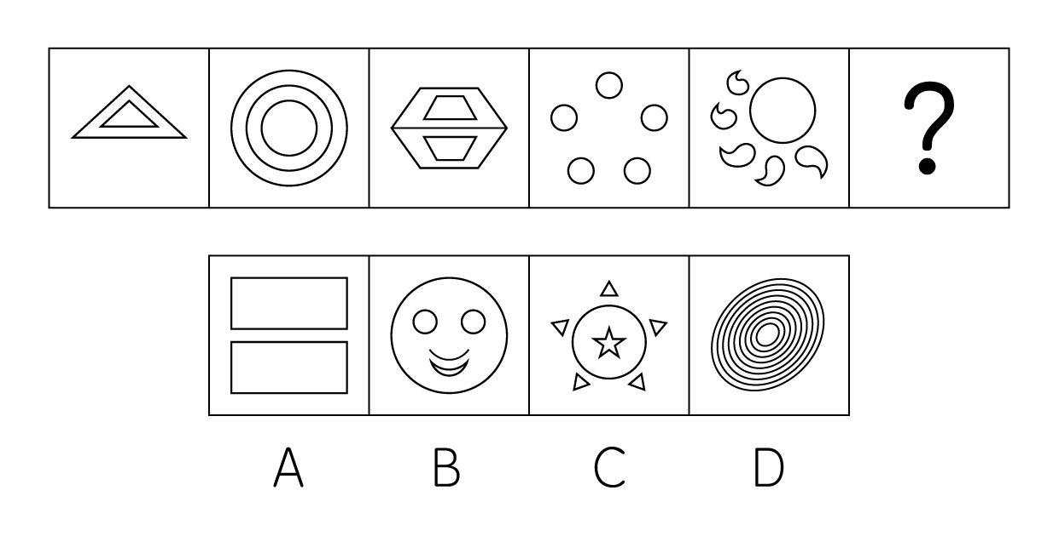
A. 如上图所示

B. 如上图所示

C. 如上图所示

D. 如上图所示

76. (2019四川)稻草人谬误，是在辩论或讨论中，有意或无意地曲解对方的论点，针对曲解后的论点（替身稻草人）进行攻击，然后宣称已推翻对方论点的一种错误的论证方式。
根据上述定义，下列属于稻草人谬误的是：
A. 甲:“我认为人都是自私的。”乙：“我不认为所有的人都是自私的，但我也不认为所有的人都不是自私的。”

B. 甲：“我认为小孩不应该在大街上乱跑。”乙：“把小孩关在家里，他们呼吸不到新鲜空气，岂不是更加愚蠢吗？”

C. 甲：“为什么我最近脸上总是长痘痘？”乙：“因为你上火了。”甲：“你怎么知道我上火？”乙：“因为你脸上总长痘痘。”

D. 甲：“学习语言多听是最重要的。只要每天都听，过几个月自然就能听明白了。”乙：“可是我天天在家听英语，已经听了好几年了，现在还是听不懂。”

77. (2019陕西)关怀强迫症即一个人特别需要别人依赖自己，总是爱向别人提供别人不需要的关怀。并且，这种人还强迫别人接受自己的关怀，从而使别人不能独立。当别人依赖自己的时候，他就会感到满足，感到自己有价值。这种症状会压抑人的神经，并同时给身边的亲朋好友甚至一般的同事带来诸多不便。
根据上述定义，下列属于关怀强迫症的是：
A. 张某说：“我一天没见到儿子就会发疯”

B. 李某连哄带骗让感冒的女儿吃下感冒药

C. 刘某从小学到大学期间都住自己家里

D. 王某在女儿就读的大学附近租房陪读

78. (2019四川)细分市场是根据地理因素、人口因素、心理因素和行为因素等划分某一产品的市场之后形成的市场。细分市场定价是指针对同一商品或服务，在不同的细分市场上定以不同的价格。
根据上述定义，下列属于市场细分定价的是：
A. 母亲节当天康乃馨的售价比其他花高
B. 在中国理发的收费比在美国理发的收费低很多
C. 同样一种水果，在拉萨的售价比在武汉的售价贵很多
D. 同样的物品，从北京寄到天津的收费比从北京寄到广州低

79. (2019湖北)投射性认同指一个人诱导他人以一种限定的方式来作出反应的行为模式。
体现在人际关系中，往往是甲方把内心中“好”或“坏”的客体投射到乙方身上，认为乙方“好”或“坏”，而乙方又接受了这一投射幻想，于是就以甲方所设想的方式来对待甲方。然后甲方又进一步验证了自己的假设，认为乙方就是他所认为的那样的人。
根据上述定义，下列选项属于投射性认同的是：
A. 寒门亦可出贵子

B. 严师方能出高徒

C. 虎父果然无犬子

D. 慈母自古多败儿

80. (2019四川)交互抑制法主要是诱导患者暴露出导致神经症焦虑、恐惧的情境，并通过心理的放松状态来对抗这种焦虑情绪，从而达到消除焦虑或恐惧的目的。满灌疗法是鼓励患者直接接触引发恐惧、焦虑的情景，坚持到紧张感觉消失的一种快速行为治疗法。
下列对患乘车恐惧症的患者的治疗过程，使用了满灌疗法的是：
A. 先试着让患者看汽车图片，进而坐上停止的汽车，然后坐上缓慢行驶的汽车，最后坐上快速行驶的汽车

B. 让患者关注使自己焦虑、恐惧的思维活动，每当这些想法出现时，要求患者大声命令自己“停止”，从而使这些想法消失

C. 将患者安置在汽车后座，驱车行驶数小时，使患者焦虑、恐惧的情绪逐渐减弱，直到患者完全习惯了乘车，不再感到恐惧

D. 让患者想象自己正坐在一辆汽车的后座，想象产生较轻焦虑的情境，适应后再想象产生较高焦虑的情境，直到患者在最恐惧情境中能保持放松状态

81. (2019陕西)意志的活动过程会体现以下两大定律。其中，意志强度边际效应定律是指意志的强度随着自身行为的活动规模的增长而下降；意志强度时间衰减定律是指意志的强度随着自身行为的持续时间的增长而呈现负指数下降。
根据上述定义，下列选项最能体现意志强度时间衰减定律的是：
A. 锲而舍之，朽木不折

B. 为山九仞，功亏一篑

C. 穷且益坚，不坠青云之志

D. 一鼓作气，再而衰，三而竭

82. (2019四川)动机是人们行动的原因，它能唤起行动，使活动指向一定的目标。根据动机的来源可分为内在动机和外在动机，内在动机是指行为的目的是为了体验相应活动中带来的喜悦和满足；外在动机是指行为的目的是为了获得相应活动所带来的其他外在结果或者避免惩罚。
根据上述定义，下列行为中最可能体现内在动机的是：
A. 为了保持身体健康，小赵坚持锻炼身体

B. 张老师非常热爱他的职业，很享受教书育人的过程

C. 小芳参加游泳比赛获得了第一名，她为自己感到骄傲

D. 为了不让父母失望，小明非常努力地学习，争取考上理想的学校

83. (2019陕西)消费滞后是指个人消费滞后于国家经济发展和个人家庭收人所应达到的平均消费水平。消费超前是指当下的收入水平不足以购买现在所需的产品或服务，以贷款、分期付款、预支等形式进行消费。
根据上述定义，下列属于消费超前的是：
A. 职员小王以信用卡支付的形式在网上订购了火车票

B. 大学生小李通过某借贷平台购买了某知名品牌电脑

C. 退休工人老张名下有商品房和汽车，但坚持只用老式的直板手机

D. 青年教师小刘有十万元定期存款未到期，向同事借了八万元买车

84. (2019黑龙江)内隐记忆是指个体在无意识的情况下，过去经验对当前作业产生的影响，关于技术、过程或“如何做”的记忆。外显记忆是指需要有意识的努力才能使信息回复的记忆。
根据上述定义，下列属于外显记忆的是：
A. 昨晚背诵的课文今天老师检查时还能隐约记得

B. 曾经在法国居住过，多年后在街上还能无意中听懂法国人的交谈

C. 做英语阅读理解书能一眼认出“猫”这个单词

D. 会骑自行车到让人即便很久不骑，再骑车时也毫不费力

85. (2019黑龙江)犯罪目的是指犯罪人希望通过实施犯罪行为达到某种危害社会结果的心理态度，犯罪目的直接体现犯罪故意的内容是犯罪动机的具体指向。
根据上述定义，下列说法正确的是：
A. 甲报复乙，致乙重伤，甲的犯罪目的是报复他人

B. 甲嫉妒乙，偷乙的财产，甲的犯罪目的是占有乙的财物

C. 甲为兄弟义气杀人，巩固友情是甲的犯罪目的

D. 甲为吸毒资金实施抢劫，满足吸毒需要是甲的犯罪目的

86. (2019四川)雪：霜
A. 荷花：莲花

B. 国花：牡丹

C. 雨滴：露珠

D. 白鹤：仙鹤

87. (2019陕西)玻璃幕墙∶光污染
A. 汽车尾气∶酸雨
B. 海上风暴∶海啸
C. 火山喷发∶地震
D. 空气消毒∶臭氧

88. (2019四川)影视作品：电视剧
A. 苹果：芒果

B. 教师：职工

C. 权利：金钱

D. 树木：白杨

89. (2019黑龙江)杀鸡∶儆猴
A. 得陇∶望蜀
B. 唇亡∶齿寒
C. 居安∶思危
D. 凿壁∶偷光

90. (2019四川)投资：风险：收益
A. 考试：作弊：提升
B. 学习：疲劳：知识
C. 决策：错误：正确
D. 预警：误判：减灾

91. (2019四川)线性振动：非线性振动：振动
A. 花瓣：花蕊：牵牛花

B. 食肉动物：食草动物：动物

C. 投资者：经营者：市场主体

D. 主要矛盾：次要矛盾：矛盾

92. (2019陕西)老字号∶新品牌∶传承
A. 老传统∶新花样∶质疑

B. 老配方∶新工艺∶创新

C. 老问题∶新思考∶评价

D. 老物件∶新东西∶区分

93. (2019黑龙江)( ) 对于 风险 相当于 精兵简政 对于 ( )
A. 亡羊补牢；效率
B. 枕戈待旦；业绩
C. 克己奉公；资源
D. 曲突徙薪；成本

94. (2019陕西)巾帼 对于 （ ） 相当于 （ ）对于 监狱
A. 须眉；囚犯
B. 英雄；犯罪
C. 女子；铁窗
D. 头饰；惩罚

95. (2019四川)荷花对于( )相当于( )对于地瓜
A. 荷叶：红薯
B. 池塘：土地
C. 莲藕：中药
D. 芙蕖：甘薯

96. (2019黑龙江)红橙黄绿青蓝紫七个人站成一列，老师让七个人依次报数，根据报出的数字，首先让报到3的倍数的同学站到他前面两个同学之间；然后让报到2的倍数的同学从前向后依次站到身后两名同学的后面；最后让报到4的倍数的同学站到队伍的第一位，紫同学站到队伍的中间形成新的队伍。
由此可以推出：
A. 红和橙中间有两个人

B. 黄和绿中间有两个人

C. 蓝现在是队伍的第七位

D. 青现在是队伍的第五位

97. (2019陕西)长久以来，心理学家都支持“数学天赋论”：数学能力是人类自打娘胎里出来就有的能力，就连动物也有这种能力。他们认为存在一种天生的数学内核，通过自我慢慢发展，这种数学内核最后会“长”成我们所熟悉的一切数学能力。最近有反对者提出了不同的看法：数学能力没有天赋，只能是文化的产物。
以下哪项如果为真，最能支持反对者的看法？
A. 10~12个月的婴儿已经知道3个黑点和4个黑点是不一样的

B. 数学是大脑的产物，而大脑的生长模式早已由基因“预设”

C. 经过人为训练的大猩猩、海豚和大象等动物能处理数学问题

D. 绝大多数的原始部落的居民只能表示5以下甚至更少的数量

98. (2019四川)为什么有人乐于参加社交活动,结交朋友,有人却对此避之不及?有研究人员指出,与其他人相比,CD38基因表达量较高,CD157基因序列存在特定变异的人更乐于社交,所以两种基因影响了人的社交能力,但是,有反对者提出,人的社交能力是由位于人类4号染色体长臂1区的催产素决定的,不论是男性还是女性的大脑都能合成这种激素,它对人的社交能力有着重要影响。以下哪项如果为真,最能削弱反对者的观点?
A. CD38和CD157基因控制着催产素的分泌
B. 催产素的分泌影响着人的共情能力，信任和慷慨程度等
C. 上述两种基因中哪一种对人的社交能力影响更大还不确定
D. 基因表达是否能影响行为,在很大程度上取决于人们所处的社会环境

99. (2019陕西)近年来，意大利面被冠上导致肥胖的坏名声，因此很多人在面对这种地中海饮食时，都抱有一种又恨又爱的纠结心情。然而，意大利地中海神经病学研究所通过对2.3万人的研究发现，意大利面不像很多人想象的那样会导致体重增加。而且，意大利面非但不会导致肥胖，还可以起到相反的效果——降低体脂率。研究结果显示，如果人们能够适量摄入，并保证饮食多样性，意大利面对人们的身体健康大有裨益。
以下哪项如果为真，最能支持上述结论？
A. 面条中所含碳水化合物是导致肥胖的重要因素
B. 没有研究显示意大利面会导致人群肥胖率上升
C. 地中海饮食采用的橄榄油对身体健康大有益处
D. 酌量食用意大利面能够维持人们理想的体脂率

100. (2019黑龙江)妈妈准备超市大减价活动日去购物，但她忘记活动的具体日期，于是她分别询问了如下五人，他们的回答分别是：
爷爷：是周末。
奶奶：是星期二、星期四或星期六中的一天。
爸爸：不对，是星期一。
儿子：是星期一、星期三、星期五或星期日中的一天。
女儿：是星期五。
如果这五个人中只有一个人说对了，那么超市大减价活动日可能是：
A. 星期一

B. 星期三

C. 星期五

D. 星期六

101. (2019黑龙江)牙医在治疗龋齿时，先要去除牙齿龋坏的部分，再填充材料以修补缺损的牙体。但是，10%至15%的补牙会失败，且所用的填充物并不具备使牙齿自愈的功能，甚至还有副作用。有鉴于此，研究人员研发出一种用合成生物材料制成的填充物，可以刺激牙髓中干细胞的生长，修复受损部位。这种填充物能刺激干细胞的增殖，并分化成牙本质。如果未来补牙的填充物都用这样的再生材料制成，将降低补牙失败率，也可减少蛀牙患者治疗牙髓之苦。
由此可以推出：
A. 未来人们将不再患上蛀牙病

B. 未来人们将不再受龋齿困扰

C. 新研发的补牙填充物能刺激受损牙齿自愈

D. 新研发的补牙填充物能促进牙本质的生长

102. (2019四川)某研究团队招募了53名年龄在45岁到64岁之间的健康志愿者，参与一项为期两年的锻炼计划。结果发现，志愿者心脏健康指标特别是左心室功能有相应改善。这是由于左心室能将富含氧气的血液泵入大动脉，供应全身器官。缺乏运动和器官老化会使左心室肌肉收缩乏力。该研究团队认为，适当锻炼有助于逆转心肌老化带来的危害并降低心脏病发作风险。
以下哪项如果为真，最能支持上述结论？
A. 越年轻开始锻炼，越能降低心脏病发作的风险

B. 适当运动有助于提高氧气吸入量，增强代谢能力

C. 有心脏病史的人经过适当锻炼后心脏功能得到明显改善

D. 出现左心室肌肉硬化的中老年人中大多数日常锻炼量不足

103. (2019黑龙江)有研究声称：癌细胞怕热，高体温可以抗癌。人体最容易罹癌的器官包括肺、胃、大肠、乳腺等都是体温较低的部位，心脏之类的“高温器官”不容易得癌症。因此，可以用运动、喝热水、泡澡等方法提高体温来抗癌。
以下哪项如果为真，最能反驳上述论断？
A. 受呼吸、饮食等影响，人的口腔温度一般比直肠温度低，而世界范围内直肠癌的发生率要高于口腔癌

B. 人的体温存在精准的调控机制，基本保持平稳状态，体内各个脏器之间并没有什么明显的温度差异

C. 热疗或许可以帮助放疗或一些化疗发挥更好的作用，但证明其可靠性的研究数据依然不足

D. 心脏很少发生恶性肿瘤，是因为这里的心肌细胞不再进行分裂增殖，而与温度高低无关

104. (2019四川)有人认为一个人的年龄越大，体内积累的自由基会越多，氧化造成的伤害就越多，最后就会衰老死亡，葡萄籽提取物中含有的原花青素能有效清除体内自由基，保护人体细胞组织免受自由基的氧化损伤。因此，多吃葡萄籽提取物可以抗氧化防衰老。
以下哪项论述如果为真，最能削弱上述论证？
A. 葡萄籽提取物中含有的多酚类物质易对肝脏造成损害

B. 各种蔬菜水果等日常食物中，含有的抗氧化物质也比较多

C. 年轻人、中年人和老年人体内的自由基浓度没有什么区别

D. 体内的碳化酶结合一部分自由基，会减轻其氧化造成的伤害

105. (2019黑龙江)蛇纹岩土干燥、营养成分低，通常含有对大多数物种来说有毒的镍、铬等重金属元素。研究人员发现拟南芥属植物的一个种群生长在蛇纹岩土中，这对它们而言是非常极端的环境。有研究人员分析了这种拟南芥属植物的基因，认为它们是从生长于附近的亲缘属群中“借”了一些有利的基因，以帮助它们应对极端环境的。但是，有反对者认为这种拟南芥属植物是通过原有基因变异的方式获得遗传变异来适应环境的。
以下哪项如果为真，最能削弱反对者的观点？
A. 生长于蛇纹岩土中的其他植物都是完全独立地通过自然选择进行适应性进化的
B. 并未见到生长于非蛇纹岩土中的该种拟南芥属植物通过改变基因的方式获得遗传变异以适应环境
C. 生长于蛇纹岩土中的拟南芥属植物中检测出附近亲缘属植物的特征性基因片段，该基因片段增强了对重金属的耐受力
D. 未在生长于附近非蛇纹岩土中的植物中发现改变基因的现象

根据以下资料，回答下列问题。
2017年我国成年国民图书阅读率为59.1%，比上年增加0.3个百分点；报纸阅读率为37.6%，比上年降低2.1个百分点；期刊阅读率为25.3%，比上年增加1个百分点。

2017年我国成年国民数字化阅读方式（网络在线阅读、手机阅读、电子阅读器阅读、平板电脑阅读等）的接触率为73.0%。其中，网络在线阅读接触率为59.7%，比上年增加4.4个百分点；手机阅读接触率为71.0%，比上年增加4.9个百分点；电子阅读器阅读接触率为14.3%，比上年增加6.5个百分点；平板电脑阅读接触率为12.8%，比上年增加2.2个百分点。

传统纸质媒介中，2017年我国成年国民人均每天阅读纸质图书时长为20.38分钟，人均每天阅读报纸时长为12.00分钟，人均每天阅读期刊时长为6.88分钟。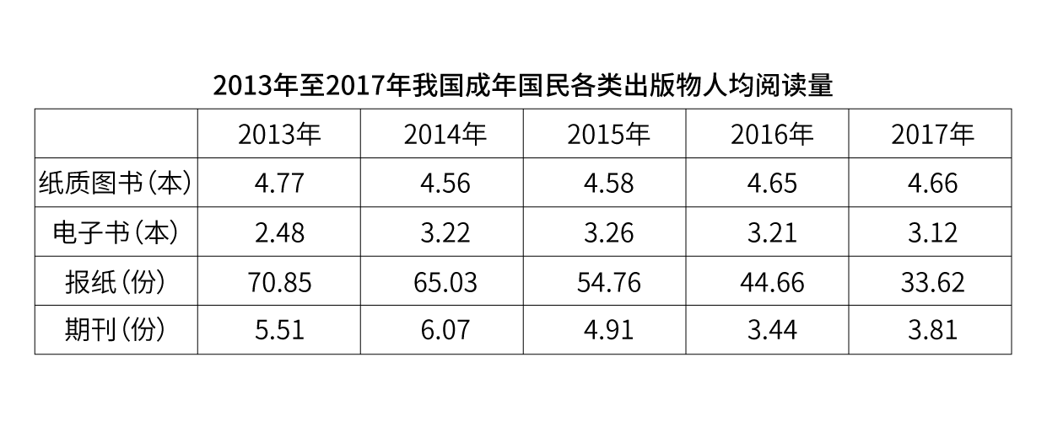
106. (2019陕西)2016年我国成年国民报纸阅读率比期刊阅读率高：
A. 11.1个百分点
B. 12.3个百分点
C. 15.4个百分点
D. 17.5个百分点

107. (2019陕西)请回答问题：2016年我国成年国民数字化阅读四个方式的接触率按从高到低排列正确的是：
A. 网络在线阅读＞手机阅读＞电子阅读器阅读＞平板电脑阅读
B. 手机阅读＞网络在线阅读＞电子阅读器阅读＞平板电脑阅读
C. 网络在线阅读＞手机阅读＞平板电脑阅读＞电子阅读器阅读
D. 手机阅读＞网络在线阅读＞平板电脑阅读＞电子阅读器阅读

108. (2019陕西)请回答问题： 2017年我国成年国民阅读一本纸质图书平均约需要：
A. 20.8小时
B. 22.3小时
C. 24.1小时
D. 26.6小时

109. (2019陕西)请回答问题：2013年至2017年我国成年国民人均期刊阅读量超过这五年平均水平的年份有：
A. 2个
B. 3个
C. 4个
D. 5个

110. (2019陕西)能够从上述资料中推出的是：
A. 2013年至2017年我国成年国民人均电子书阅读量逐年上升
B. 2016年我国成年国民图书阅读率低于当年网络在线阅读接触率
C. 2014年至2017年我国成年国民人均期刊阅读量，增长率最高的年份为2017年
D. 2017年我国成年人国民人均每天阅读纸质图书时长低于阅读报纸与阅读期刊时长之和

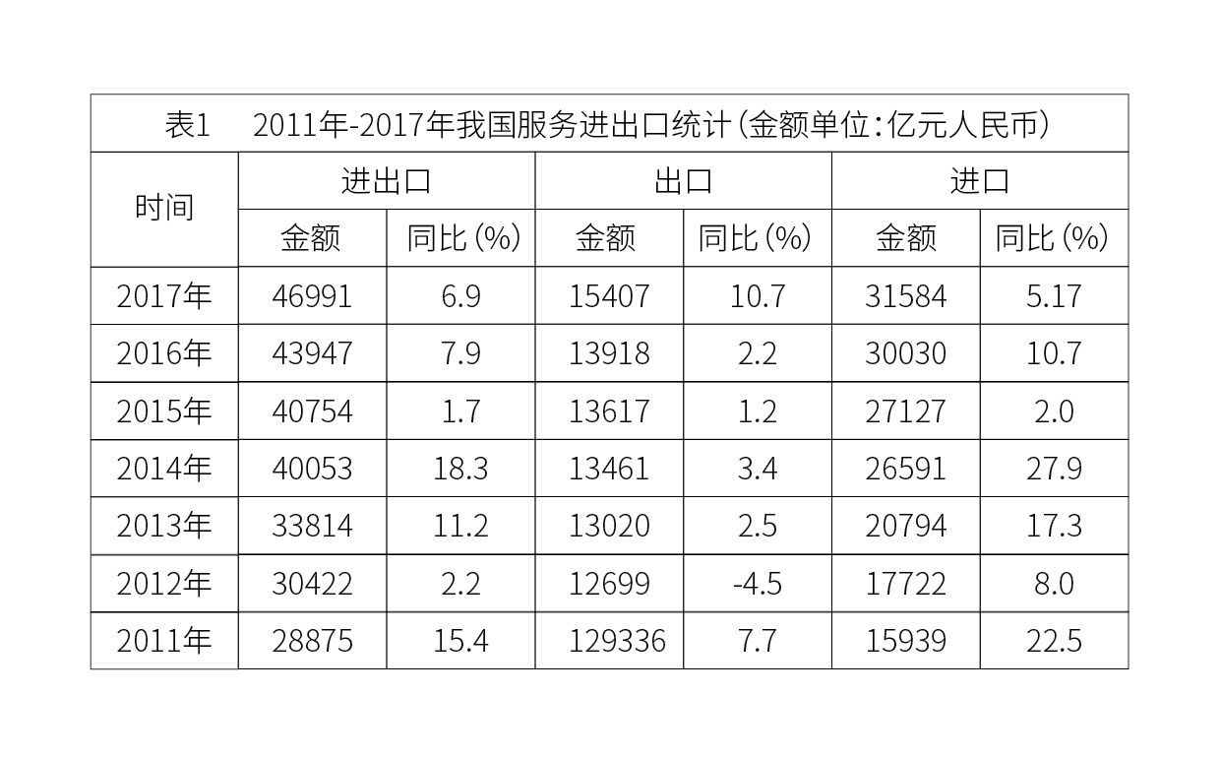 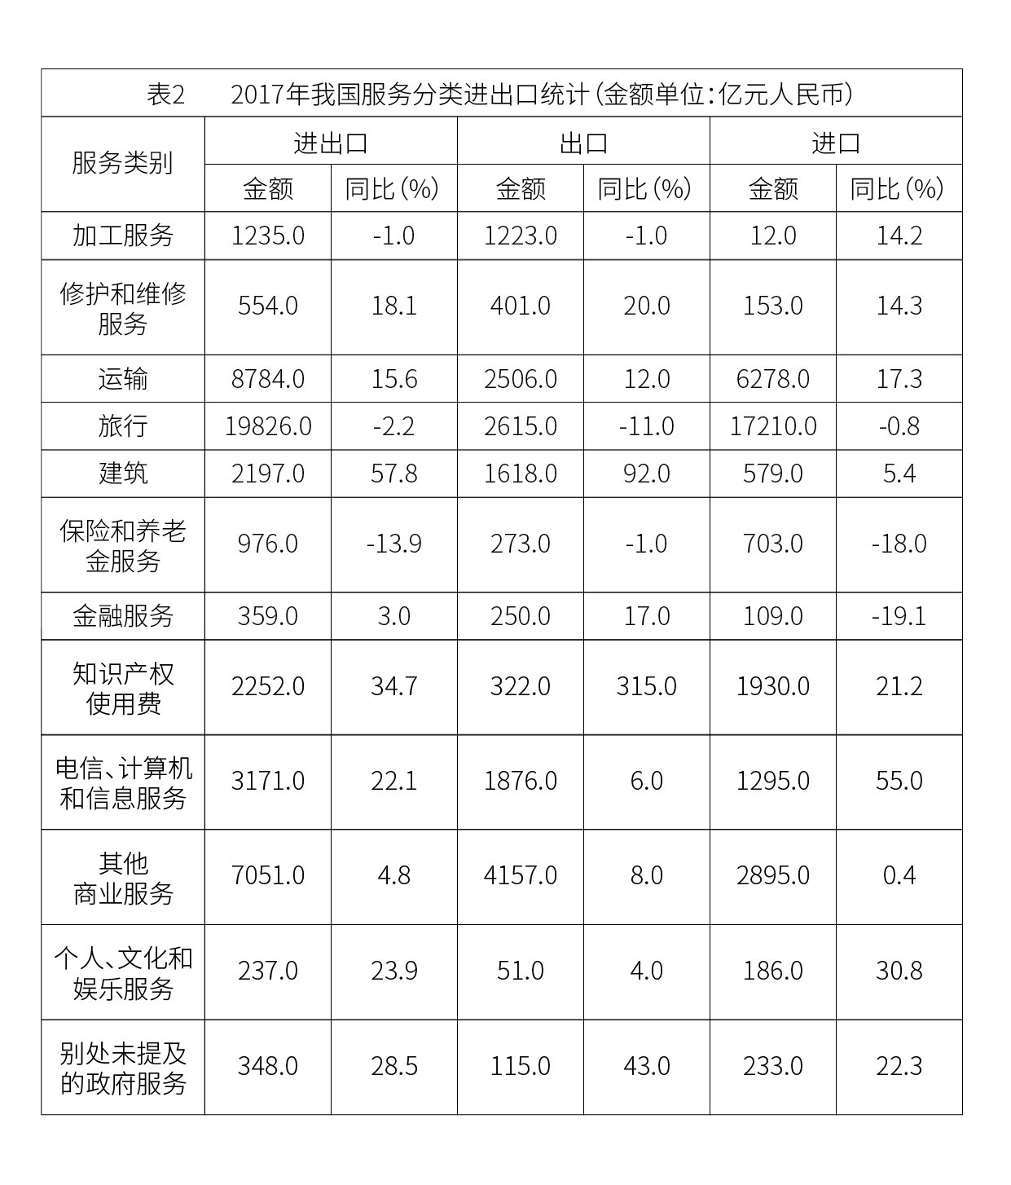 （注：顺差是指在国际收支上，一定时期内收入大于支出的差额；逆差指的是在国际收支上，一定时期内支出大于收入的差额；表中同比数据为正的代表同比增长，同比数据为负的代表同比下降）
111. (2019黑龙江)请回答问题：2011年至2017年，我国服务进出口逆差最大的年份是：
A. 2017年
B. 2016年
C. 2015年
D. 2014年

112. (2019黑龙江)请回答问题：2016年我国保险和养老金服务进出口额约为：
A. 857亿元人民币
B. 1112亿元人民币
C. 1134亿元人民币
D. 1158亿元人民币

113. (2019黑龙江)按照2017年的同比增速，2018年知识产权使用费出口额约为：
A. 992亿元人民币
B. 1014亿元人民币
C. 1336亿元人民币
D. 1588亿元人民币

114. (2019黑龙江)2016年个人、文化和娱乐服务进口额占同期服务进口总额的比重约为：
A. 0.1%
B. 0.3%
C. 0.5%
D. 0.7%

115. (2019黑龙江)请回答问题：能够从上述资料中推出的是：
A. 2011年至2017年，我国进出口总是出现逆差
B. 2016年我国建筑服务进出口实现顺差1039亿元人民币
C. 2017年我国服务进出口中，其他商业服务进出口实现的顺差最多
D. 2017年我国服务进出口中，别处未提及的政府服务进出口占比最小

2018年1季度，全国粗钢产量21215万吨，同比增长5.4%，增速同比提高0.8个百分点；钢材产量24693万吨，增长4.7%，提高2.6个百分点；铁合金产量815万吨，增长9.4%，提高6.6个百分点；焦炭产量10285万吨，下降3.2%，去年同期为增长4.7%。
2018年1季度，钢材出口1515万吨，同比下降26.4%；进口345万吨，下降0.8%；铁矿砂进口27051万吨，下降0.1%；焦炭出口227万吨，增长13.4%。
2018年3月份，6.5mm高线、1.0mm冷轧板卷平均价格分别为3963元/吨和4741元/吨，比上月下跌121元/吨和66元/吨；20mm中板平均价格为4233元/吨，比上月上涨70元/吨。
2018年1季度，全国十种有色金属产量1339万吨，同比增长2.4%，增速同比回落6.6个百分点。其中，铜产量221万吨，增长8.7%，提高1.4个百分点；电解铝产量812万吨，增长0.3%，回落10.6个百分点；铅产量127万吨，增长11.1%，提高1.2个百分点；锌产量142万吨，增长1.7%，回落1.3个百分点；氧化铝产量1589万吨，下降6.1%，去年同期为增长19.9%。
2018年3月份，上海期货交易所当月期货铜、电解铝、铅、锌平均价格分别为52038元/吨、14103元/吨、18906元/吨和25797元/吨，比上月下跌1.9%、2.3%、2.4%和2.1%，同比上涨8.5%、1%、0.2%和11.4%。
116. (2019黑龙江)将以下产品按2017年1季度产量同比增速从高到低排序，正确的是：
A. 铁合金＞粗钢＞钢材＞焦炭
B. 粗钢＞铁合金＞钢材＞焦炭
C. 钢材＞粗钢＞焦炭＞铁合金
D. 焦炭＞粗钢＞铁合金＞钢材

117. (2019黑龙江)2018年2月平均每吨1.0mm冷轧板卷价格比20mm中板：
A. 高504元
B. 高512元
C. 高644元
D. 低662元

118. (2019黑龙江)2018年1季度全国铜产量同比增量是同期锌产量同比增量的：
A. 不到2倍
B. 2-4倍之间
C. 4-6倍之间
D. 6倍以上

119. (2019黑龙江)某企业2017年3月和2018年2月以上海期货交易所当月均价分别购买价值1280万元的电解铝，则该企业第二次购买的量比第一次：
A. 少不到2%
B. 少2%以上
C. 多不到2%
D. 多2%以上

120. (2019黑龙江)能够从上述资料中推出的是：
A. 2018年1季度，钢材产量超过了粗钢、焦炭产量之和
B. 2017年1季度，钢材进出口总量突破了2000万吨
C. 2018年3月，钢材中6.5mm高线价格同比降低约3%
D. 2018年1季度，铜、铅、锌产量占十种有色金属产量比重均高于上年水平

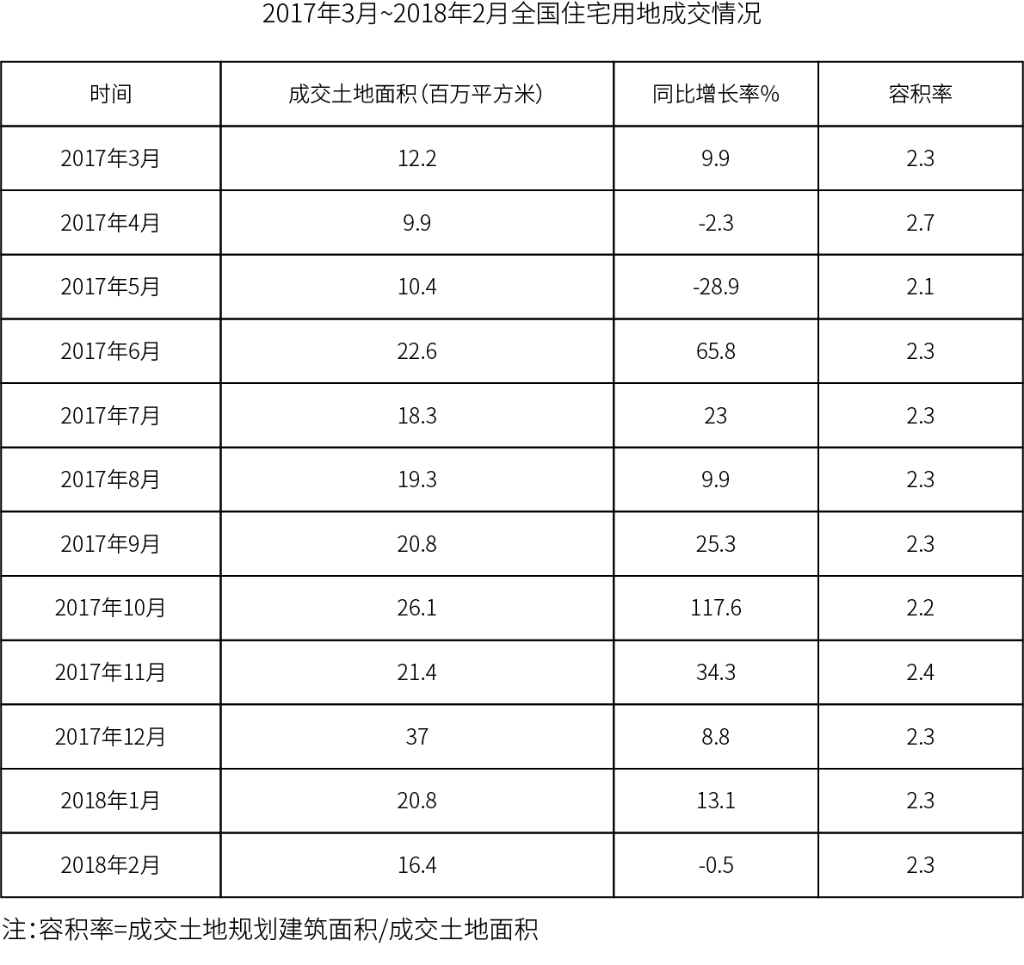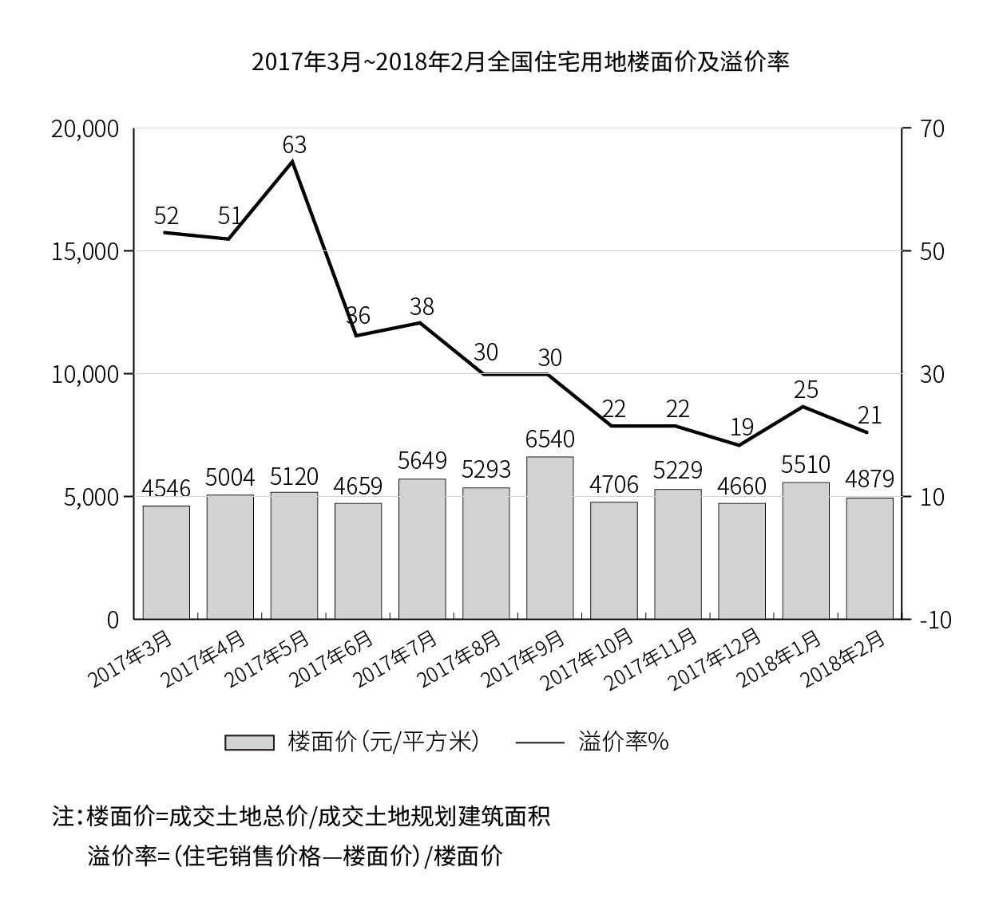
121. (2019四川)2017年第二季度成交土地规划建筑面积：
A. 不到0.8亿平方米
B. 在0.8~1.2亿平方米
C. 在1.2~1.6亿平方米
D. 超过1.6亿平方米

122. (2019四川)
2017年第一季度成交土地面积：
A. 不到0.3亿平方米
B. 在0.3~0.4亿平方米
C. 在0.4~0.5亿平方米
D. 超过0.5亿平方米

123. (2019四川)2017年3~6月间，全国住宅销售价格最贵的月份是：
A. 3月
B. 4月
C. 5月
D. 6月

124. (2019四川)下列折线图中，能准确反映2017年第四季度各月全国住宅用地楼面价环比增长率变化趋势的是：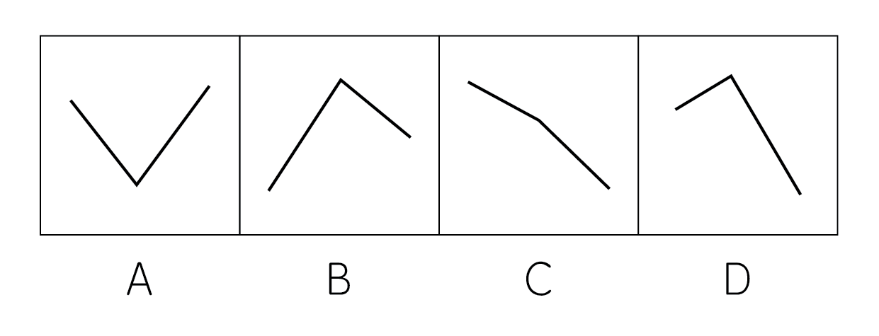

125. (2019四川)能够从上述资料中推出的是：
A. 2017年12月，全国住宅销售价格高于10月水平
B. 2017年下半年，全国住宅用地成交土地面积环比下降的月份有且仅有2个
C. 2017年下半年，全国住宅用地成交土地面积最高和容积率最高的月份是同一个
D. 2017年下半年，全国住宅用地楼面价超过5000元/平方米的月份有且仅有3个

参考答案与解析
第一部分 客观题
一、单选题
第1题
【知识点】 国内时政
【答案】 A
【解析】 本题考查时政常识。2019年2月22日，中共中央政治局就完善金融服务、防范金融风险举行第十三次集体学习习近平总书记在主持学习时强调：“要深化对国际国内金融形势的认识，正确把握金融本质，深化金融供给侧结构性改革，平衡好稳增长和防风险的关系，精准有效处置重点领域风险，深化金融改革开放，增强金融服务实体经济能力，坚决打好防范化解包括金融风险在内的重大风险攻坚战，推动我国金融业健康发展”。因此本题选A。
【来源】 2019年安徽公务员考试《行测》真题第1题,2019年新疆公务员考试《行测》真题第1题,2019年山西公务员考试《行测》真题第1题,2019年湖南公务员考试《行测》真题第1题,2019年天津公务员考试《行测》真题第46题,2019年江西公务员考试《行测》真题（县级）第1题,2019年湖北公务员考试《行测》真题第1题,2019年内蒙古公务员考试《行测》真题第1题,2019年江西公务员考试《行测》真题（乡镇）第1题,20国考真题模考第一季第1题,2019年黑龙江公务员考试《行测》真题（省直）第1题,2019年黑龙江公务员考试《行测》真题（乡镇）第1题,2019年黑龙江公务员考试《行测》真题（公检法）第1题

第2题
【知识点】 国内时政
【答案】 C
【解析】 本题考查政治常识。A项，错误，全面建成小康社会的三大攻坚战是污染防治、精准脱贫、防范化解重大风险。B项，错误，绿色发展是构建高质量现代化经济体系的必然要求，是解决污染问题的根本之策。C项，正确，生态环境安全是国家安全的重要组成部分，是经济社会持续健康发展的重要保障。D项，错误，地方各级党委和政府主要领导是本行政区域生态环境保护第一责任人，而不仅仅是政府主要领导。因此本题选C。
【来源】 2019年安徽公务员考试《行测》真题第3题,2019年重庆公务员考试《行测》真题第1题,2019年新疆公务员考试《行测》真题第11题,2019年山西公务员考试《行测》真题第3题,2019年湖南公务员考试《行测》真题第2题,2019年天津公务员考试《行测》真题第48题,2019年江西公务员考试《行测》真题（县级）第3题,2019年湖北公务员考试《行测》真题第3题,2019年内蒙古公务员考试《行测》真题第3题,2019年江西公务员考试《行测》真题（乡镇）第15题,20国考真题模考第一季第3题,2019年黑龙江公务员考试《行测》真题（公检法）第2题,2019年陕西公务员考试《行测》真题第3题,专项模考-常识（3）第2题

第3题
【知识点】 科技成就
【答案】 C
【解析】 本题考查时政常识。A项，正确，2018年5月13日，我国第二艘航母从大连造船厂码头启航，赴相关海域执行海上试验任务，主要检测验证动力系统等设备的可靠性和稳定性。B项，正确，2018年12月8日，嫦娥四号在西昌卫星发射中心由长征三号乙运载火箭发射成功。C项，错误，2017年11月3日，被网友誉为“造岛神器”的亚洲最大铰吸挖泥船“天鲲号”在江苏启东下水，不属于2018年成果。D项，正确，2018年10月20日，国产大型水陆两栖飞机成功进行水上首飞。因此本题选C。
【来源】 2019年安徽公务员考试《行测》真题第7题,2019年重庆公务员考试《行测》真题第3题,2019年新疆公务员考试《行测》真题第10题,2019年山西公务员考试《行测》真题第5题,2019年湖南公务员考试《行测》真题第5题,2019年天津公务员考试《行测》真题第50题,2019年江西公务员考试《行测》真题（县级）第5题,2019年湖北公务员考试《行测》真题第5题,2019年内蒙古公务员考试《行测》真题第6题,2019年江西公务员考试《行测》真题（乡镇）第3题,20国考真题模考第一季第7题,2019年黑龙江公务员考试《行测》真题（省直）第4题,2019年黑龙江公务员考试《行测》真题（乡镇）第2题,2019年黑龙江公务员考试《行测》真题（公检法）第3题

第4题
【知识点】 生物医学常识（其它）
【答案】 B
【解析】 本题考科学常识。A项，正确，子弹头列车设计灵感来自翠鸟的喙。翠鸟从空中一头扎入水中，不会溅起任何水花，这主要归功于它那特殊形状的喙。列车在高速行驶中，前部“鼻子”形成的风墙不仅仅会产生巨大的噪音，而且还会减慢列车的速度。而根据翠鸟喙部形状设计的新型列车“鼻子”可以消除这些问题，可以帮助列车能效提高20%。B项，错误，发光纤维和萤火虫无关，人类仿生萤火虫的发光原理制造了荧光灯。C项，正确，维克罗尼龙搭扣的发明者乔治·德·梅斯特拉尔是在森林散步回家后发现裤子和爱狗身上粘满带刺的苍耳，才突发灵感并最终发明了维可牢尼龙搭扣。D项，正确，全天然空调系统建筑仿生了非洲白蚁巢穴。白蚁丘内部具有肺脏一般复杂多变的的空间结构，向上呈树枝状,与丘体表面开口相连,向下则分成许多细孔道,呈辐射状延伸后又合并成粗孔道,通往潮湿阴凉的地下深处。白蚁丘能够充分利用自然条件,使蚁穴内空气保持新鲜,并将温度稳定在30℃上下。因此本题选B。
【来源】 2019年重庆公务员考试《行测》真题第6题,2019年山西公务员考试《行测》真题第17题,2019年湖南公务员考试《行测》真题第17题,2019年天津公务员考试《行测》真题第52题,2019年江西公务员考试《行测》真题（县级）第12题,2019年内蒙古公务员考试《行测》真题第13题,2019年江西公务员考试《行测》真题（乡镇）第5题,2019年黑龙江公务员考试《行测》真题（省直）第9题,2019年黑龙江公务员考试《行测》真题（公检法）第4题,2019年陕西公务员考试《行测》真题第9题,专项模考-常识（4）第2题

第5题
【知识点】 中国古代史
【答案】 A
【解析】 本题考查历史常识。A项，错误，口蜜腹剑的是李林甫而不是李义府，比喻口头上说话好听，像蜜一样甜，肚子里却怀着暗害人的阴谋。B项，正确，十面埋伏典故出自楚汉相争的垓下之战，此战当中，刘邦设伏兵于十面以围歼项羽。C项，正确，程门立雪成语出自《宋史·杨时传》，讲述杨时拜访程颐的典故。D项，正确，东床快婿出自王羲之的典故。因此本题选A。
【来源】 2019年安徽公务员考试《行测》真题第10题,2019年重庆公务员考试《行测》真题第7题,2019年湖南公务员考试《行测》真题第4题,2019年天津公务员考试《行测》真题第53题,2019年湖北公务员考试《行测》真题第16题,2019年内蒙古公务员考试《行测》真题第14题,2019年江西公务员考试《行测》真题（乡镇）第7题,20国考真题模考第一季第10题,2019年黑龙江公务员考试《行测》真题（省直）第10题,2019年黑龙江公务员考试《行测》真题（公检法）第5题

第6题
【知识点】 中国古代史
【答案】 D
【解析】 本题考查历史常识。A项，错误，“车同轨，书同文”是从秦始皇统一六国开始，和周武王无关。B项，错误，“烽火四起戏诸侯”是周幽王为博美人褒姒所做，与周宣王无关。C项，错误，“一骑红尘妃子笑”中指的是杨贵妃和唐玄宗的故事，和唐睿宗无关。D项，当选，“锦帆未落干戈起”关联的是隋炀帝修大运河的典故。因此本题选D。
【来源】 2019年重庆公务员考试《行测》真题第9题,2019年山西公务员考试《行测》真题第18题,2019年天津公务员考试《行测》真题第55题,2019年江西公务员考试《行测》真题（县级）第13题,2019年湖北公务员考试《行测》真题第8题,2019年黑龙江公务员考试《行测》真题（省直）第12题,2019年黑龙江公务员考试《行测》真题（公检法）第6题,专项模考-常识（3）第24题

第7题
【知识点】 生物医学常识（其它）
【答案】 D
【解析】 本题考查医学常识。A项，不当选，人体可以产生氨气，消化道是产生氨气的主要部位。氨气被呼入肺后容易通过肺泡进入血液，与血红蛋白结合，破坏运氧功能。氨气没有抗炎、神经功能调节和血管松弛的作用。B项，不当选，人体正常新陈代谢会产生硫化氢，硫化氢在标准状况下是一种易燃的酸性气体，无色，低浓度时有臭鸡蛋气味，浓度极低时便有硫磺味，有剧毒。硫化氢一般不与血红蛋白结合，硫化氢具有神经功能调节和松弛血管的作用，但不具有抗炎作用。C项，不当选，人体不能产生一氧化碳。一氧化碳的主要生理作用包括神经功能调节和血管松弛，也可以通过抑制白细胞的运动、促进白细胞吞噬细菌、抑制白细胞释放炎细胞因子等发挥抗炎症作用。一氧化碳吸入过量后，在血液中极易与血红蛋白中的血红素结合，阻断氧气和血红素的结合，使血红素丧失携氧的能力和作用，造成组织窒息，严重时死亡。D项，当选，人体可以产生一氧化氮，我们体内很多器官内都能分泌一氧化氮。一氧化氮具有抗炎、神经功能调节和松弛血管的作用。与一氧化碳相同，一氧化氮吸入过量会在血液中与血红蛋白中的血红素结合，阻断氧气和血红素的结合，使血红素丧失携氧的能力和作用，造成组织窒息，严重时会致人死亡。因此本题选D。

【来源】 2019年新疆公务员考试《行测》真题第14题,2019年天津公务员考试《行测》真题第60题,2019年江西公务员考试《行测》真题（县级）第21题,2019年湖北公务员考试《行测》真题第19题,2019年内蒙古公务员考试《行测》真题第20题,2019年江西公务员考试《行测》真题（乡镇）第9题,2019年黑龙江公务员考试《行测》真题（公检法）第7题,专项模考-常识（4）第24题,2021国考基础精讲-地理与科技第5题

第8题
【知识点】 中国地理
【答案】 C
【解析】 本题考查地理常识。
A项，正确，小满节气意味着进入了大幅降水的雨季，雨水开始增多，往往会出现持续大范围的强降水。也指麦类等夏熟作物籽粒开始饱满。
B项，正确，芒种指麦类等有芒植物可以收割，反映了自然物候现象或农事活动。
C项，错误，立夏表示夏季的开始，夏至表示炎热的夏天来临，体现了寒来暑往的季节变化，都是夏季，季节变化没有体现。
D项，正确，小大暑表明了一年之中最热的时段。
因此本题选C。
【来源】 2019年安徽公务员考试《行测》真题第14题,2019年湖南公务员考试《行测》真题第6题,2019年天津公务员考试《行测》真题第63题,2019年江西公务员考试《行测》真题（县级）第24题,2019年湖北公务员考试《行测》真题第7题,2019年内蒙古公务员考试《行测》真题第23题,2019年江西公务员考试《行测》真题（乡镇）第6题,20国考真题模考第一季第14题,2019年黑龙江公务员考试《行测》真题（省直）第17题,2019年黑龙江公务员考试《行测》真题（公检法）第8题

第9题
【知识点】 法律常识（其它）
【答案】 C
【解析】 本题考查的是法律常识。A项，错误，根据《工商保险条例》第十四条规定：职工有下列情形之一的，应当认定为工伤：（六）在上下班途中，受到非本人主要责任的交通事故或者城市轨道交通、客运轮渡、火车事故伤害的。B项，错误，根据《工商保险条例》第十六条规定：职工符合本条例第十四条、第十五条的规定，但是有下列情形之一的，不得认定为工伤或者视同工伤：（一）故意犯罪的；（二）醉酒或者吸毒的；（三）自残或者自杀的。由于员工的重大过失造成的工伤，不能成为企业免责的理由。C项，正确，根据《工商保险条例》第十九条规定：职工或者其近亲属认为是工伤，用人单位不认为是工伤的，由用人单位承担举证责任。D项，错误，根据《工商保险条例》第三十条规定：治疗工伤所需费用符合工伤保险诊疗项目目录、工伤保险药品目录、工伤保险住院服务标准的，从工伤保险基金支付。工伤保险诊疗项目目录、工伤保险药品目录、工伤保险住院服务标准，由国务院社会保险行政部门会同国务院卫生行政部门、食品药品监督管理部门等部门规定。职工住院治疗工伤的伙食补助费，以及经医疗机构出具证明，报经办机构同意，工伤职工到统筹地区以外就医所需的交通、食宿费用从工伤保险基金支付，基金支付的具体标准由统筹地区人民政府规定。因此，不是所有费用都由工伤保险报销。因此本题选C。
【来源】 2019年黑龙江公务员考试《行测》真题（公检法）第9题,2019年四川公务员考试《行测》真题（上半年）第3题,20国考真题模考第四季第3题

第10题
【知识点】 中国地理
【答案】 A
【解析】 本题考查地理常识。A项，错误，处于一个国家之中的河流，叫作该国家的&quot;内河&quot;，而黑龙江跨蒙古、中国、俄罗斯三国，流经蒙古、俄罗斯，以及中国的黑龙江省、内蒙古自治区，以蒙古境内的克鲁伦河为源计算，全长5498公里，是世界第六长河，因此不是中国的内河。B项，正确，汉江，又称汉水，汉江河，为长江最大的支流，在历史上占居重要地位，常与长江、淮河、黄河并列，合称“江淮河汉”。C项，正确，珠江，又名粤江，是中国第二大河流，境内第三长河流，珠江流域旅游资源丰富，著名的黄果树瀑布、桂林山水都在珠江流域。D项，正确，王维在唐朝是长安诗人，要去这个叫居延的地方，一路北上，要路过陕北的黄河一段，所以这里的长河应该是指黄河。因此本题选A。
【来源】 2019年黑龙江公务员考试《行测》真题（公检法）第10题,2019年四川公务员考试《行测》真题（上半年）第6题,20国考真题模考第四季第6题,专项模考-常识（4）第25题

第11题
【知识点】 人文地理
【答案】 A
【解析】 本题考查地理常识。
A项，错误，隋唐大运河以洛阳为中心，北至涿郡（今北京），南至余杭（今杭州）。后代通过浙东运河延伸至会稽（今绍兴）、宁波。主要是为了为保证军事行动所需之大量粮草的运输，而非茶叶与盐。
B项，正确，《南水北调东线工程规划》于2001年修订完成，东线工程通过江苏省扬州市江都水利枢纽从长江下游干流提水，沿京杭大运河逐级翻水北送，向黄淮海平原东部和胶东地区和京津冀地区提供生产生活用水。
C项，正确，在十三世纪末元朝定都北京后，为了使南北相连，不再绕道洛阳，必须开凿运河把粮食从南方运到北方。为此先后开凿了三段河道，把原来以洛阳为中心的隋代横向运河，修筑成以大都为中心，南下直达杭州的纵向大运河，元朝花了10年时间，先后开挖了“洛州河”和“会通河”，把天津至江苏清江之间的天然河道和湖泊连接起来，清江以南接邗沟和江南运河，直达杭州。而北京与天津之间，原有运河已废，又新修“通惠河”。这样，新的京杭大运河比绕道洛阳的隋唐大运河缩短了九百多公里。
D项，正确，京杭大运河是世界上里程最长、工程最大的古代运河，也是最古老的人工运河之一。
因此本题选A。
【来源】 2019年黑龙江公务员考试《行测》真题（公检法）第11题,2019年四川公务员考试《行测》真题（上半年）第8题,20国考真题模考第四季第8题,专项模考-常识（3）第25题

第12题
【知识点】 文化综合（书画、艺术、建筑等）
【答案】 D
【解析】 本题考查历史常识。
A项，正确，《富春山居图》是元代大画家黄公望倾尽毕生精力的杰作，为中国十大传世名画之一。它描绘了富春江两岸初秋的秀丽景色。
B项，正确，《吃土豆的人》是梵高在纽南时期的最佳杰作。属于梵高早期佳作。
C项，正确，《自由引导人民》是法国画家欧仁·德拉克罗瓦为纪念1830年法国七月革命而创作的一幅油画。
D项，错误，《虢国夫人游春图》唐代画家张萱的画作，此图描绘的是天宝十一年（752年），再现唐玄宗的宠妃杨玉环的三姊虢国夫人及其眷从盛装出游，“道路为（之）耻骇”的典型环境。
因此本题选D。
【来源】 2019年黑龙江公务员考试《行测》真题（公检法）第12题,2019年四川公务员考试《行测》真题（上半年）第13题,20国考真题模考第四季第13题,专项模考-常识（3）第26题

第13题
【知识点】 世界地理
【答案】 C
【解析】 本题考查地理常识。A项，正确，南极是地球上唯一一个至今没有人居住的大陆，因为这个地方常年温度在-80℃~-60℃，经常有风力高达12级的暴风雪在这片大陆上肆虐。B项，正确，去北极推荐选择北半球的夏天去，因为那时北极出现极昼，如果是冬天因为极夜。北极无论何时都是很冷的。因此6-8月份是北半球的夏季，此时北极是极昼时间，没有黑夜，相对也是最暖和的，冰层也是最薄的。C项，错误，中国南极科考站包括中国南极长城站、中国南极中山站、中国南极昆仑站和新建的中国南极泰山站。以及在恩克斯堡岛在建的第五个科考站中国南极罗斯海新站，没有黄河站。D项，正确，雪龙2号极地考察船（H2560）是中国第一艘自主建造的极地科学考察破冰船，是全球第一艘采用船艏、船艉双向破冰技术的极地科考破冰船。它能够在1.5米厚冰环境中连续破冰航行，交付使用后将填补我国在极地科考重大装备领域的空白。因此本题选C。
【来源】 2019年黑龙江公务员考试《行测》真题（公检法）第13题,2019年四川公务员考试《行测》真题（上半年）第15题,20国考真题模考第四季第15题,专项模考-常识（4）第26题

第14题
【知识点】 国内时政
【答案】 D
【解析】 本题考查时政常识。A项，正确，根据《全国经济普查条例》的规定，经济普查每5年进行一次，标准时点为普查年份的12月31日。B项，正确，2019年1月1日，第四次全国经济普查现场登记工作正式启动。C项，正确，根据《全国经济普查条例》的规定，普查取得的单位和个人资料，不作为对普查对象实施处罚的依据。D项，错误，经济普查目的是全面调查我国第二、第三产业的发展规模、布局和效益，不包括第一产业。因此本题选D。
【来源】 2019年重庆公务员考试《行测》真题第4题,2019年新疆公务员考试《行测》真题第13题,2019年山西公务员考试《行测》真题第6题,2019年湖南公务员考试《行测》真题第14题,2019年江西公务员考试《行测》真题（县级）第11题,2019年内蒙古公务员考试《行测》真题第8题,2019年江西公务员考试《行测》真题（乡镇）第4题,2019年黑龙江公务员考试《行测》真题（公检法）第14题

第15题
【知识点】 物理常识
【答案】 D
【解析】 本题考查科技常识。光的折射：光从一种介质斜射入另一种介质时，传播方向发生改变，从而使光线在不同介质的交界处发生偏折。A项、B项、C项，均属于光的折射。光的反射：指光在传播到不同物质时，在分界面上改变传播方向又返回原来物质中的现象。光遇到水面、玻璃以及其他许多物体的表面都会发生反射。D项，在湖边看见“云在水中飘”发生了光的反射。因此本题选D。
【来源】 2019年安徽公务员考试《行测》真题第16题,2019年新疆公务员考试《行测》真题第18题,2019年湖南公务员考试《行测》真题第11题,2019年江西公务员考试《行测》真题（县级）第10题,2019年内蒙古公务员考试《行测》真题第12题,2019年江西公务员考试《行测》真题（乡镇）第12题,20国考真题模考第一季第16题,2019年黑龙江公务员考试《行测》真题（公检法）第15题,专项模考-常识（4）第27题

第16题
【知识点】 刑法
【答案】 C
【解析】 本题考查法律常识。A项，不当选，根据《刑法修正案（九）》第7条第2款规定：“第120条之二有下列情形之一的，处五年以下有期徒刑、拘役、管制或者剥夺政治权利，并处罚金；情节严重的，处五年以上有期徒刑，并处罚金或者没收财产：······（二）组织恐怖活动培训或者积极参加恐怖活动培训的；······”选项并没有说情节属于严重的情形，所以“以上”的说法错误。B项，不当选，根据《刑法修正案（九）》第25条第4款规定：“代替他人或者让他人代替自己参加第一款规定的考试的（法律规定的国家考试），处拘役或者管制，并处或者单处罚金。”并不是“三年以下有期徒刑”，说法错误。C项，当选，根据《刑法修正案（九）》第8条第1款规定：“将刑法第133条之一修改为:“在道路上驾驶机动车，有下列情形之一的，处拘役，并处罚金：（一）追逐竞驶，情节恶劣的； （二）醉酒驾驶机动车的；······”选项描述和法条相匹配。D项，不当选，根据《刑法修正案（九）》第31条第2款规定：“多次扰乱国家机关工作秩序，经行政处罚后仍不改正，造成严重后果的，处三年以下有期徒刑、拘役或者管制。”选项“以上”的说法错误。因此本题选C。

【来源】 2019年黑龙江公务员考试《行测》真题（公检法）第16题,专项模考-常识（4）第28题

第17题
【知识点】 刑法
【答案】 D
【解析】 本题考查法律常识。
A项，排除，对于私自开拆、隐匿、毁弃他人快件的行为人，应根据《中华人民共和国刑法》第252条规定：“隐匿、毁弃或者非法开拆他人信件，侵犯公民通信自由权利，情节严重的，处一年以下有期徒刑或者拘役”等有关规定承担刑事责任。
B项，排除，《道路交通安全法》规定，造成交通事故后逃逸，尚不构成犯罪的，由公安机关交通管理部门处二百元以上二千元以下罚款，可以并处十五日以下拘留。违反道路交通安全法律、法规的规定，发生重大交通事故，构成犯罪的，依法追究刑事责任，并由公安机关交通管理部门吊销机动车驾驶证。
C项，排除，《刑法修正案（九）》规定：在微信、微博等社交平台传播虚假信息，造成严重后果的，处3年以上7年以下有期徒刑。
D项，当选，根据《合同法》规定：“自然人之间的借款合同约定支付利息的，借款的利率不得违反国家有关限制借款利率的规定”。刑法中没有关于高利贷的罪名。
因此本题选D。
【来源】 2019年黑龙江公务员考试《行测》真题（公检法）第17题,专项模考-常识（4）第29题

第18题
【知识点】 法律常识（其它）
【答案】 D
【解析】 本题考查法律常识。A项，排除，《广告法》规定，广播电台、电视台、报刊音像出版单位、互联网信息服务提供者不得以介绍健康、养生知识等形式变相发布医疗、药品、医疗器械、保健食品广告。该电视台养生节目推荐观众购买赞助商的按摩锤的行为违反《广告法》。B项，排除，《广告法》规定，不得利用不满十周岁的未成年人作为广告代言人。某6岁的童星代言学习机的行为违反了《广告法》。C项，排除，《广告法》规定，不得在中小学校、幼儿园内开展广告活动，不得利用中小学生和幼儿的教材、教辅材料、练习册、文具、教具、校服、校车等发布或者变相发布广告，但公益广告除外。儿童手表不是公益广告，违反了《广告法》。D项，当选，《广告法》规定，医疗、药品、医疗器械广告不得含有下列内容：（一）表示功效、安全性的断言或者保证；（二）说明治愈率或者有效率；（三）与其他药品、医疗器械的功效和安全性或者其他医疗机构比较；（四）利用广告代言人作推荐、证明；（五）法律、行政法规规定禁止的其他内容。在本选项中，药品广告中只是用已康复的患者分享了自己的用药经历，其中并无表示功效、安全性的断言或者保证等违反《广告法》的行为。因此本题选D。
【来源】 2019年黑龙江公务员考试《行测》真题（公检法）第18题,专项模考-常识（4）第30题

第19题
【知识点】 民法
【答案】 B
【解析】 本题考查法律常识。根据《中华人民共和国婚姻法》规定，夫妻在婚姻关系存续期间所得的下列财产，归夫妻共同所有：（一）工资、奖金；（二）生产、经营的收益；（三）知识产权的收益；（四）继承或赠与所得的财产，但遗嘱或赠与合同中确定只归夫或妻一方的财产除外；（五）其他应当归共同所有的财产。夫妻对共同所有的财产，有平等的处理权。”A项错误，甲婚前购买的汽车，属于甲婚前个人财产，不属于甲乙共同财产。B项正确，甲婚后中奖属于共同财产。C项错误，乙婚前购房不属于共同财产。D项错误，乙的祖父专门赠与乙的名人字画，不属于共同财产。因此本题选B。（民法典公布后，答案仍然适用）
【来源】 2019年黑龙江公务员考试《行测》真题（公检法）第19题,专项模考-常识（4）第31题

第20题
【知识点】 其他法
【答案】 B
【解析】 本题考查法律常识。
A项，错误，根据《中华人民共和国立法法》第八十条规定：省、自治区、直辖市的人民代表大会及其常务委员会根据本行政区域的具体情况和实际需要，在不同宪法、法律、行政法规相抵触的前提下，可以制定地方性法规。
B项，正确，C项，错误，根据《中华人民共和国立法法》第八十一条规定：设区的市的人民代表大会及其常务委员会根据本市的具体情况和实际需要，在不同宪法、法律、行政法规和本省、自治区的地方性法规相抵触的前提下，可以对城乡建设与管理、生态文明建设、历史文化保护、基层治理等方面的事项制定地方性法规，法律对设区的市制定地方性法规的事项另有规定的，从其规定。
D项，错误，根据《中华人民共和国立法法》第一百零九条规定：行政法规、地方性法规、自治条例和单行条例、规章应当在公布后的三十日内依照下列规定报有关机关备案：（二）省、自治区、直辖市的人民代表大会及其常务委员会制定的地方性法规，报全国人民代表大会常务委员会和国务院备案；设区的市、自治州的人民代表大会及其常务委员会制定的地方性法规，由省、自治区的人民代表大会常务委员会报全国人民代表大会常务委员会和国务院备案。
因此本题选B。
【来源】 2019年黑龙江公务员考试《行测》真题（省直）第5题,2019年黑龙江公务员考试《行测》真题（乡镇）第3题,2019年黑龙江公务员考试《行测》真题（公检法）第20题,专项模考-常识（4）第32题

第21题
【知识点】 综合考察
【答案】 C
【解析】 考查实词和成语的综合运用。先寻找提示性信息，再对比选项。
第一空和“技艺”搭配，指技艺很高。B项“巧夺天工”专指精巧的人工胜过天然，形容技艺极其精巧。C项“炉火纯青”比喻功夫达到了纯熟完美的境界。D项“入室升堂”比喻人的学识技艺等方面有高深的造诣。三者均符合文意。
A项“别有匠心“指具有与众不同的巧妙的构思。侧重于指文学艺术方面的构思巧妙，不形容制作技艺高。排除A。
第二空，“天圆地方”是中国典型的、有代表性的文化观念。C项“典型”具有代表性的人或事物。D项“独特”指特有的、特别的。二者均符合文意。
B项“特殊”侧重于指罕见的、不同一般的。“天圆地方”在中国的文化观中并不罕见、少有。B项排除。
第三空，横线处指“天圆地方”这样一种观念在家具设计得到现出了。C项“融入”指融合；混入、混合。指这一观念进入家具设计之中，符合文意。
D项“融化”指（冰、雪等）变成水，侧重于由固体变成液体。不能用于文中观念在家具设计中得到体现这一语境。排除D。
因此本题选C。
【来源】 2019年安徽公务员考试《行测》真题第43题,2019年重庆公务员考试《行测》真题第37题,2019年山西公务员考试《行测》真题第37题,2019年湖南公务员考试《行测》真题第37题,2019年江西公务员考试《行测》真题（县级）第40题,2019年湖北公务员考试《行测》真题第36题,20国考真题模考第一季第43题,2019年黑龙江公务员考试《行测》真题（省直）第25题,2019年黑龙江公务员考试《行测》真题（公检法）第21题,2019年陕西公务员考试《行测》真题第28题

第22题
【知识点】 实词辨析
【答案】 D
【解析】 实词辨析题。先寻找提示性信息，再对比选项。
根据后文描述，可知科学和艺术、理性和感性的界限正在变得模糊，A项“消遁”消失逃跑。有“突然消失”之意，常不与“正在”搭配。排除A。C项“消除”使不存在；除去。常见搭配有“消除隐患”“消除隔阂”，不与“边界”搭配。排除C。
B项“消失”指事物渐渐减少以至没有。D项“消弭”指消除、清除。二者均可以和“边界”搭配，但是“消失”更口语化，而文段的语体偏书面。故D项更符合文意，排除B项。
因此本题选D。
【来源】 2019年安徽公务员考试《行测》真题第36题,2019年重庆公务员考试《行测》真题第21题,2019年山西公务员考试《行测》真题第23题,2019年内蒙古公务员考试《行测》真题第26题,2019年江西公务员考试《行测》真题（乡镇）第39题,20国考真题模考第一季第36题,2019年黑龙江公务员考试《行测》真题（省直）第21题,2019年黑龙江公务员考试《行测》真题（公检法）第22题

第23题
【知识点】 成语辨析
【答案】 D
【解析】 成语辨析题。先寻找提示性信息，再对比选项。
横线处形容互联网、移动网、文化之间形成的新形态，根据前文互联网新技术新应用对文化产业进行改造、从而产生巨大作用可知，三者之间的关系是非常密切的。D项“水乳交融”水和乳汁那样融合在一起，比喻关系非常融洽或结合得很紧密。符合文意。
A项“唇齿相依”比喻双方关系密切，相互依存。侧重于“相互依存”，文中没有体现相互依存的关系，排除A。
B项“休戚与共”形容关系密切，利害相同。“利害相同”文意未体现，排除B。
C项“同舟共济”比喻团结互助，同心协力，战胜困难。常用于出现困难，共同度过难关的语境，文中没有提出出现困难。排除C。
因此本题选D。
【来源】 2019年黑龙江公务员考试《行测》真题（公检法）第23题,2019年四川公务员考试《行测》真题（上半年）第18题

第24题
【知识点】 实词辨析
【答案】 C
【解析】 实词辨析题。先寻找提示性信息，再对比选项。
根据语义可知是为飞机的降落提供关于天气的预警信息，可知是要能够准确、快速报道出天气的变化。要“快”要“新”。
A项“即时”指当下、立刻，侧重于快，不能体现新。排除A。
B项“及时”指赶得上、来的及，体现不出新。排除B。
C项“实时”指在某事发生、发展过程中的同一时间，体现出“新”和“快”。符合文意。
D项“适时”指合适的时宜，不符合文意。排除D。
因此本题选C。
【来源】 2019年江西公务员考试《行测》真题（县级）第27题,2019年内蒙古公务员考试《行测》真题第27题,2019年江西公务员考试《行测》真题（乡镇）第28题,2019年黑龙江公务员考试《行测》真题（省直）第22题,2019年黑龙江公务员考试《行测》真题（公检法）第24题

第25题
【知识点】 成语辨析
【答案】 B
【解析】 成语辨析题。先寻找提示性信息，再对比选项。
从第二空入手，根据“产品里面的技术债务却积少成多，隐患也随之倍增”可知是不好的事情越来越多，B项“积重难返”积习深重，不易改变。多指恶习或弊端已发展到难以革除的地步。体现出不好的事情越来越多最终达到了难以革除的后果。符合文意。
A项“功亏一篑”比喻做事只差最后一点却没能完成，侧重只差一步。不符合语境，排除。
C项“作茧自缚”比喻做了某件事，结果使自己受困。未体现出隐患增多到难以革除之意，排除。
D项“于事无补”意思是指对事情没有什么益处。常用来表示所做之事对真正需要完成的事情没有帮助。文中并非指没有益处，而是产生很多不好的影响。不符合文意，排除D。
验证第一空，“事与愿违”事情的发展与愿望相反，指事情没能按照预想的方向发展。符合文意，指如果只盲目追求产品开发和获取客户，往往不能按着预想的方向发展。
因此本题选B。
【来源】 2019年黑龙江公务员考试《行测》真题（公检法）第25题,2019年四川公务员考试《行测》真题（上半年）第19题

第26题
【知识点】 综合考察
【答案】 A
【解析】 考查实词和成语的综合运用。先寻找提示性信息，再对比选项。
第一空，A项“滥觞”比喻事物的起源、发端。B项“起源”指事物产生的根源。D项“发端”指开端，创始。三者均体现出科学革命的讨论兴起于十七世纪，符合文意。
C项“溯源”往上游寻找发源的地方，比喻回首往事、探寻渊源。文意并无“探寻”之意，排除C。
第二空，形容十七世纪的科学革命，A项“如火如荼”原形容军容之盛。后用来形容气势旺盛或热烈。符合文意，指科学革命正在热烈的进行，对应后文“讨论的焦点集中在科学的本性”，符合文意。
B项“风起云涌”比喻事物迅速发展，声势浩大。侧重于迅速快，文中并未介绍其发展速度，在文中找不到依据，排除B。
D项“方兴未艾”形容事物正在蓬勃发展，一时不会终止。不与“地开展”搭配，排除D。
因此本题选A。
【来源】 2019年重庆公务员考试《行测》真题第23题,2019年山西公务员考试《行测》真题第24题,2019年湖南公务员考试《行测》真题第27题,2019年天津公务员考试《行测》真题第13题,2019年江西公务员考试《行测》真题（县级）第41题,2019年湖北公务员考试《行测》真题第29题,2019年内蒙古公务员考试《行测》真题第29题,2019年黑龙江公务员考试《行测》真题（省直）第24题,2019年黑龙江公务员考试《行测》真题（公检法）第26题,2019年陕西公务员考试《行测》真题第23题

第27题
【知识点】 综合考察
【答案】 D
【解析】 考查实词和成语的综合运用。先寻找提示性信息，再对比选项。
第一空，根据语意可知是如果只从一个角度进行叙述，B项“拘泥”、C项“立足”、D项“着眼”三者均符合文意。
A项“纠结”使陷入困惑或混乱状态。置于文中指是否要从某一角度进行宏观叙述还不确定，还在纠结。不符合文意，排除A。
第二空，根据“以史书为政论”“灌入自己心中的济世良方”可知是表面上写史实际上暗中发表自己的政治言论。D项“暗度陈仓”比喻暗中进行某种活动。符合文意。
B项“移花接木”比喻暗中使用巧计在事情进行过程中更换人或事物。文中只是在写史的表面上暗中发表自己的言论，但并未体现出“更换”。排除B。
C项“避重就轻”避开重要的而拣次要的来承担，也指回避主要的问题，只谈无关重要的方面。不符合文意，排除C。
因此本题选D。
【来源】 2019年黑龙江公务员考试《行测》真题（公检法）第27题

第28题
【知识点】 综合考察
【答案】 B
【解析】 考查实词和成语的综合运用。先寻找提示性信息，再对比选项。
第一空，形容“情怀”，C项“永生难忘”侧重于难以忘记的人或事物，往往指的已远离我们的事物或人，而“乡愁的情怀”并未远离我们。排除C。
第二空，形容“余香”，A项“回荡”回荡，指（声音等）回响在耳边，发出回声。不能形容气味。排除A。
B项“氤氲”形容烟或云气浓郁。可以形容“余香”。
D项“徘徊”指在一个地方来回的走，不能形容气味。同时“徘徊”指犹豫，感情色彩偏消极。排除D。
因此本题选B。
【来源】 2019年山西公务员考试《行测》真题第31题,2019年天津公务员考试《行测》真题第14题,2019年江西公务员考试《行测》真题（县级）第28题,2019年湖北公务员考试《行测》真题第31题,2019年江西公务员考试《行测》真题（乡镇）第38题,2019年黑龙江公务员考试《行测》真题（省直）第26题,2019年黑龙江公务员考试《行测》真题（公检法）第28题,2019年陕西公务员考试《行测》真题第22题

第29题
【知识点】 成语辨析
【答案】 B
【解析】 成语辨析题。先寻找提示性信息，再对比选项。
第一空，根据“绝大部分人都没有去过马达加斯加”可知，人们只是通过一些文字或者别人的口中构建世外桃源。A项“道听途说”路上听到的传闻，随后就在路上传播出去。指没有根据的传闻。B项“只言片语”指很少的话，一些片段或个别的词句。D项“逸闻轶事”指世人不知道却很感兴趣的传闻和故事。三者均符合文意。
C项“细枝末节”比喻事情或问题的细小而无关紧要的部分。与文意无关，排除C。
第二空，根据语意可知自己构建的世外桃源往往和真实的马达加斯加存在差距。B项“相去甚远”指互相之间存在很大差异和距离。符合文意。
A项“背道而驰”比喻方向和目的完全相反。“方向”与“目的”语境中没有体现，排除A。
D项“截然不同”意思是事物之间，界限分明，全然不一样。程度过重，排除D。
因此本题选B。
【来源】 2019年黑龙江公务员考试《行测》真题（公检法）第29题,2019年四川公务员考试《行测》真题（上半年）第21题,言语6-今日作业-逻辑填空1第3题

第30题
【知识点】 实词辨析
【答案】 C
【解析】 实词辨析题。先寻找提示性信息，再对比选项。
从第二空入手，根据“卷云不同于会反射阳光的白云，而更像覆盖在地球上的毯子，困住从地球向太空辐射的热量”可知卷云可以使地球越来越热。排除A、B。
第一空，根据后文可知卷云会导致地球变热，由此应该是减少卷云形成。C项正确，排除D。
因此本题选C。
【来源】 2019年新疆公务员考试《行测》真题第27题,2019年湖南公务员考试《行测》真题第25题,2019年天津公务员考试《行测》真题第16题,2019年内蒙古公务员考试《行测》真题第31题,2019年江西公务员考试《行测》真题（乡镇）第34题,2019年黑龙江公务员考试《行测》真题（公检法）第30题

第31题
【知识点】 综合考察
【答案】 A
【解析】 考查实词和成语的综合运用。先寻找提示性信息，再对比选项。
从第二空入手，横线处和“迎合大众的喜好，重数量轻质量，导致大批读者和作者流失”“最终淡出大众视野”对应，A项“青黄不接”比喻财力、物力、人力暂时中断。D项“停滞不前”指停止下来，不继续前进。二者均符合文意。
B项“墨守成规”形容死守老规矩，保守固执，不求改进。文中并无“固执”“保守”之意，排除B。
C项“良莠不齐”比喻好人坏人夹杂在一起。置于文中指好坏都有，文中并非指连环质量不等，而是指连环画自身存在问题最终淡出视野，由此C项不符合文意。排除C。
第一空，和“迎合”并列。A项“揣摩”指揣度对方，和后文的“迎合”形成对应，符合文意。
D项“推敲”比喻斟酌字句，反复捉摸。多用于积极的语境，而文中语境消极。排除D。
因此本题选A。
【来源】 2019年黑龙江公务员考试《行测》真题（公检法）第31题

第32题
【知识点】 实词辨析
【答案】 D
【解析】 实词辨析题。先寻找提示性信息，再对比选项。
第一空，主语为纪录片《苏东坡》，C项“记录”把所见所闻通过一定的手段保留下来，并作为信息传递开去。D项“观照”指显示、反映。二者均符合文意。
A项“关照”指关心照顾，不符合文意。排除A。
B项“记载”指把事情记录下来，侧重于是用文字记录，不能和纪录片搭配。排除B。
第二空，C项“阐述”指详细的解释，述说，论述。D项“解读”指分析研究、理解体会。根据后文“生命感悟”“精神嬗变”“艺术生化的过程”是一种对苏东坡内心理解、体会的过程。故D项更符合文意。C项“阐述”侧重于对客观事物进行论述，少了一层剖析之意。排除C。
因此本题选D。
【来源】 2019年重庆公务员考试《行测》真题第29题,2019年山西公务员考试《行测》真题第25题,2019年湖南公务员考试《行测》真题第40题,2019年天津公务员考试《行测》真题第18题,2019年江西公务员考试《行测》真题（县级）第30题,2019年湖北公务员考试《行测》真题第23题,2019年内蒙古公务员考试《行测》真题第35题,2019年黑龙江公务员考试《行测》真题（省直）第31题,2019年黑龙江公务员考试《行测》真题（公检法）第32题

第33题
【知识点】 实词辨析
【答案】 D
【解析】 实词辨析题。先寻找提示性信息，再对比选项。
第一空，根据“如果胰岛细胞受到损害，不能分泌足量胰岛素，那么人体血糖含量就会升高”可知胰岛素可以使人体的葡萄糖变少，B项“消耗”（精神、力量、东西等）因使用或受损失而渐渐减少。符合文意。C项“转化”指转变、改变。有时葡萄糖转变成另外一种能量之意。D项“分解”一种物质经过化学反应而生成其他物质。三者均符合文意，有使之减少之意。
A项“合成”指组成，转化成。胰岛素并不生产葡萄糖，该项与文意矛盾，排除A。
第二空，形容注射胰岛素这一疗法的效果，根据前文的描述由于胰岛素分泌不足而产生糖尿病，由此注射胰岛素，补充胰岛素是一种“有效”的疗法。D项正确。
B项“主流”指主要的方面，文中没有体现这一疗法是否是治疗糖尿病的主流疗法，排除B。
C项“简单”指不复杂，文中没有指出这一操作是不复杂的，该项在文中找不到依据。排除C。
因此本题选D。
【来源】 2019年黑龙江公务员考试《行测》真题（公检法）第33题,2019年四川公务员考试《行测》真题（上半年）第24题,言语6-今日作业-逻辑填空1第2题,【长线班】言语5-逻辑填空1第3题

第34题
【知识点】 实词辨析
【答案】 A
【解析】 实词辨析题。先寻找提示性信息，再对比选项。
第一空，和“产生”搭配，根据文意可知氨基酸对神经有积极的作用。A项“刺激”外界事物作用于生物体,使事物起积极变化。符合文意，“产生刺激”搭配得当。
B项“应激”对刺激产生反应。常见搭配为“产生应激反应”不能说“产生应激”搭配不当，排除B。
C项“激变”指急剧的变化，文意并未指出对神经能够造成急剧的影响，程度过重。排除C。
D项“激发”指激励使奋起，“产生激发”搭配不当，排除D。
验证第二空，“调理神经”搭配得当。
因此本题选A。
【来源】 2019年安徽公务员考试《行测》真题第42题,2019年重庆公务员考试《行测》真题第31题,2019年湖北公务员考试《行测》真题第22题,2019年内蒙古公务员考试《行测》真题第37题,2019年江西公务员考试《行测》真题（乡镇）第32题,20国考真题模考第一季第42题,2019年黑龙江公务员考试《行测》真题（公检法）第34题

第35题
【知识点】 成语辨析
【答案】 B
【解析】 成语辨析题。先寻找提示性信息，再对比选项。
第一空，根据前文“中国迅速缩短了同发达国家在信息领域的差距”，可知颇具竞争力的企业在迅速的崛起，侧重于速度快。
B项“异军突起”比喻与众不同的新派别或新力量一下子崛起。能够体现出“迅速”崛起之意。符合文意。
A项“如鱼得水”好像鱼得到水一样。比喻得到跟自己十分投合的人或对自己很合适的环境。
C项“崭露头角”头上的角已明显地突出来了。指初显露优异的才能。二者均不能体现速度快，排除A、C。
D项“雨后春笋”指春天下大雨后发出来的竹笋，而且一下子就长出来很多。比喻新生事物迅速大量地涌现出来。“雨后春笋”是一种比喻，一般常见用法是“如雨后春笋”“似雨后春笋”，不能省掉喻词。排除D。
验证第二空，“层出不穷”指接连不断地出现，尚未穷尽。符合文意。
因此本题选B。
【来源】 2019年黑龙江公务员考试《行测》真题（公检法）第35题,2019年四川公务员考试《行测》真题（上半年）第26题,言语6-今日作业-逻辑填空1第1题

第36题
【知识点】 实词辨析
【答案】 B
【解析】 实词辨析题。先寻找提示性信息，再对比选项。
第一空，根据文意指自然界中没有那种事物能比的上极光。B项“媲美”，C项“相较”均符合文意。
A项“抗衡”，D项“匹敌”均侧重于力量相当，这一自然现象并非力量上对等，文意与“力量”无关。排除A、D。
第二空，形容极光，B项“辉映”光彩照耀，映射。能够形容极光，符合文意。
C项“迤逦”形容唱歌声和鸟鸣声的悠扬圆转曲折连绵。形容声音，不能形容极光。排除C。
因此本题选B。
【来源】 2019年重庆公务员考试《行测》真题第33题,2019年山西公务员考试《行测》真题第27题,2019年天津公务员考试《行测》真题第20题,2019年江西公务员考试《行测》真题（县级）第36题,2019年湖北公务员考试《行测》真题第26题,2019年内蒙古公务员考试《行测》真题第40题,2019年江西公务员考试《行测》真题（乡镇）第31题,2019年黑龙江公务员考试《行测》真题（公检法）第36题,2019年陕西公务员考试《行测》真题第26题

第37题
【知识点】 综合考察
【答案】 C
【解析】 考查实词和成语的综合运用。先寻找提示性信息，再对比选项。
第一空，网络媒体随意的转载属于侵权行为，分析文意可知传统媒体对于网络媒体的转载是不情愿的，但是出于新闻传播和培育新渠道的目的又不能阻止他们这样做。可知传统媒体的态度不是“支持”或者明确的表示“允许”“同意”。“默许”没有明白表示同意，但是暗示已经许可。“默许”更符合文意。
验证第二空，“悄然兴起”不知不觉中，某样事物开始流行或兴盛起来。指互联网内容付费渐渐流行。符合文意。
因此本题选C。
【来源】 2019年黑龙江公务员考试《行测》真题（公检法）第37题,2019年四川公务员考试《行测》真题（上半年）第28题

第38题
【知识点】 成语辨析
【答案】 D
【解析】 成语辨析题。先寻找提示性信息，再对比选项。
从第二空入手，根据“更是”可知是对前文“反复重读、吟咏再三”的递进，且和“妙处”对应。D项“击节赞叹”指打着拍子欣赏诗文或艺术作品。形容对人的行为、言论、诗文、技艺等十分赞赏。符合文意。
A项“弹冠相庆”比喻一个人做了官或升了官，他的同伙因此将得到援引，有官可做，也互相祝贺。后用来形容坏人得意。含贬义。不符合文意，排除A。
B项“低头折节”意思是丧失气节，屈服于他人。不符合文意，排除B。
C项“额手称庆”指把手放在额头上，表示感到庆幸。文中指的是对“妙处”的赞叹，而非“庆幸”，排除C。
验证第一空，“微言大义”指包含在精微语言里的深刻的道理。置于文中指思考作者蕴含在文字里的道理。符合文意。
因此本题选D。
【来源】 2019年安徽公务员考试《行测》真题第39题,2019年重庆公务员考试《行测》真题第36题,2019年山西公务员考试《行测》真题第35题,2019年湖南公务员考试《行测》真题第21题,2019年天津公务员考试《行测》真题第21题,2019年江西公务员考试《行测》真题（县级）第38题,2019年湖北公务员考试《行测》真题第33题,2019年江西公务员考试《行测》真题（乡镇）第36题,20国考真题模考第一季第39题,2019年黑龙江公务员考试《行测》真题（省直）第36题,2019年黑龙江公务员考试《行测》真题（公检法）第38题,2019年陕西公务员考试《行测》真题第35题

第39题
【知识点】 实词辨析
【答案】 B
【解析】 实词辨析题。先寻找提示性信息，再对比选项。
第一空，此空用来形容“过度生活化”给观众带来的感觉。B项“随便”指不多考虑，怎么方便怎么做，C项“琐碎”指细小繁多，都是“生活”的特点所在。
A项“庸俗”指平庸鄙俗；不高尚，D项“枯燥”指单调，没有趣味。二者均只能体现出“生活”中消极的一面，而真正的生活显然不止有其消极的一面，故A、D两项不能全面概括“生活化”的特点，排除A、D两项。
第二空，由前文可知，此空意为既不能过度程式化，也不能过度生活化，B项“平衡”指对立的各方面在数量上相等或相抵，在此指程式化和生活化的程度大致相当，符合文意。
C项“差异”指差别；不相同的地方，“把握二者差别”即为“注意区分二者差别”的意思，无法体现出“二者均不过度”的意味，排除C项。
因此本题选B。
【来源】 2019年黑龙江公务员考试《行测》真题（公检法）第39题

第40题
【知识点】 实词辨析
【答案】 B
【解析】 实词辨析题。先寻找提示性信息，再对比选项。
根据后文“形成注意力‘聚焦’”可知是会引来更多的关注。B项“吸引”指把事物或别人的注意力引到自己方面来。符合文意。
A项“分散”分在各处；不集中。与文意矛盾，排除A。
C项“集中”指把分散的集合在一起。“集中注意力”常常指的是集中自身的注意力，而文中是吸引别人的关注。不符合文意，排除C。
D项“分配”按一定的标准或规定分（东西）。不能体现出引起别人注意，排除D。
因此本题选B。
【来源】 2019年黑龙江公务员考试《行测》真题（公检法）第40题,2019年四川公务员考试《行测》真题（上半年）第16题

第41题
【知识点】 主旨概括
【答案】 B
【解析】 主旨概括题。找主旨句，对比选项。
文段为分总结构，背景铺垫-提出问题-提出对策。前两句铺垫背景，指出在原始社会和史前时代，人们对文字的依赖较小。接着用“然而”转折，指出长时间以来戏剧史研究中存在的问题“陷入了文字与文献崇拜的陷阱不能自拔”。尾句提出对策“戏剧史研究不能仅仅有文献，而应该有新材料”。
这里“新材料”包括除文献考据之外的新方法，以及“用非文献方法进行研究”的新理念。B项正确。
A项，“对接传统研究”这一对策表述错误，文段强调的对策只有“突破局限”而没有“对接传统研究”，且“突破局限”表述过于宽泛，不如B项表述准确，排除A项。
C项“重文献重考据”出自文段提出问题的部分，非主旨所在，排除C项。
D项“扩大研究领域”这一对策无中生有，由尾句可知，作者强调的是寻找“新材料”，而并未提及要对现有的“研究领域”进行“扩大”。假如研究领域扩大，但在更广阔的研究领域中，仍然一味沉迷于文献崇拜，一味推崇文献考据，同样无法和文段中的“新材料”相呼应。排除D项。
因此本题选B。
【来源】 2019年重庆公务员考试《行测》真题第45题,2019年山西公务员考试《行测》真题第48题,2019年湖南公务员考试《行测》真题第54题,2019年天津公务员考试《行测》真题第30题,2019年江西公务员考试《行测》真题（县级）第50题,2019年湖北公务员考试《行测》真题第45题,2019年黑龙江公务员考试《行测》真题（省直）第43题,2019年黑龙江公务员考试《行测》真题（公检法）第41题,2019年陕西公务员考试《行测》真题第40题,言语-今日作业-行文脉络第2题

第42题
【知识点】 意图判断
【答案】 D
【解析】 意图判断题。先找主旨句，再结合语境和选项分析有无引申含义。
文段为分总结构。背景铺垫-提出问题-分析问题-反面论证。首先介绍了伦理学研究的两种取向，接着通过“然而”转折指出研究面临的困境：理论与实践脱节，接着对问题产生的原因“日常道德思维的独有特点”进行分析，最后进行反面论证。由反推正，可知文段主旨在于给出对策：重视日常道德思维的独有特点，才能让伦理学理论与实践结合。其中“重视日常道德思维的独有特点”即为伦理学研究的“基本原则”，对应正确答案为D项。
A项出自分析问题的部分，非主旨，文段的重点并非介绍“特点”，而是强调“重视特点”这一原则的重要性，排除A项。
B项出自文段提出问题的部分，非主旨，排除B项。
C项“基本取向”出自开头背景铺垫的部分，非主旨，排除C项。
因此本题选D。
【来源】 2019年黑龙江公务员考试《行测》真题（公检法）第42题,言语4-今日作业-意图判断第1题

第43题
【知识点】 意图判断
【答案】 A
【解析】 意图判断题。先找主旨句，再结合语境和选项分析有无引申含义。
文段为分总结构，背景铺垫-展开论述-给出对策。首先指出传播力的重要性，接着通过对比，指出当今对配送速度的要求提升，最后给出对策，即必须不断研发新的新闻生产和新闻配送技术以满足传播力的需要。A项为主旨句的同义替换，A项正确。
B项“大众的要求”无中生有，文段并未提及，排除B项。
C项，文段所提对策并不是“采取措施以获得更高的传播力”，而是“采取措施以满足传播力的需要”，排除C项。
D项出自文段展开论述的部分，非主旨，排除D项。
因此本题选A。
【来源】 2019年黑龙江公务员考试《行测》真题（公检法）第43题

第44题
【知识点】 主旨概括
【答案】 A
【解析】 主旨概括题。找主旨句，对比选项。
文段为分总结构，原因推断－得出结论。除了文段最后一句话，前面所有内容都属于“原因推断”，最后一句话是最终得出的结论。“原因推断”部分又是由递进的两部分构成的，第一部分在“甚至”之前，第二部分在“甚至”之后，两部分都是先论述，再举例。文段最后一句话的结论是主旨。
对比选项，A项与主旨句含义吻合，在主旨句基础上进行了拟人化表述。A项正确。
B项“发展前景”完全无中生有，排除B。
C项来源于“原因推断”部分的内容，偏离主旨句，同时C项对“原因推断”部分也概括不完整，没有考虑递进关联词“甚至”之后的内容。排除C。
D项与主旨句论述内容不符，主旨句强调的是超市可以把商品摆放得更好，而这并不能替换为“购物体验”，“购物体验”包含的内容更多。概念泛化的背后体现的就是主旨的不明确，排除D。
因此本题选A。
【来源】 2019年安徽公务员考试《行测》真题第52题,2019年重庆公务员考试《行测》真题第47题,2019年新疆公务员考试《行测》真题第42题,2019年山西公务员考试《行测》真题第42题,2019年湖南公务员考试《行测》真题第47题,2019年天津公务员考试《行测》真题第32题,2019年江西公务员考试《行测》真题（县级）第49题,2019年湖北公务员考试《行测》真题第50题,2019年内蒙古公务员考试《行测》真题第49题,2019年江西公务员考试《行测》真题（乡镇）第53题,20国考真题模考第一季第52题,2019年黑龙江公务员考试《行测》真题（省直）第45题,2019年黑龙江公务员考试《行测》真题（公检法）第44题

第45题
【知识点】 意图判断
【答案】 D
【解析】 意图判断题。先找主旨句，再结合语境和选项分析有无引申含义。
文段为分总分结构，背景铺垫-核心观点-展开论述。文段首先对丝绸之路的概念进行说明，接着用“但”字转折，引出核心观点，即丝绸之路的含义越来越广，范围越来越大。最后详细对丝绸之路的含义和范围进行说明，尾句将丝绸之路比作延伸开来的丝绸，再次强调了其含义和范围的不断拓展。D项为主旨句的同义替换，D项正确。
A项“东西方文明的交汇之路”无中生有，文段并未提及，排除A项。
B项，根据文意，拓宽丝绸之路范围的不仅有考古新发现，还有学术研究进步，且除了“范围”拓宽，还有“含义”的丰富，表述片面，排除B项。
C项“密切了沿线国家的贸易往来”无中生有，文段并未就此对丝绸之路做出评价，排除C项。
因此本题选D。
【来源】 2019年黑龙江公务员考试《行测》真题（公检法）第45题,2019年四川公务员考试《行测》真题（上半年）第33题

第46题
【知识点】 意图判断
【答案】 A
【解析】 意图判断题。先找主旨句，再结合语境和选项分析有无引申含义。
文段为分分结构，背景铺垫－展开论述。文段首句交代了传统家训家规是什么，接下来的内容都是在展开论述传统家训家规的社会作用。第二句强调社会影响广泛，第三句强调它为社会提供了范本，第四句强调的仍是它的普遍性。
对比选项，A项是对展开论述部分的合理总结，因为展开论述部分的每一句话都在强调其社会功能，A项正确。
B项“历史渊源”仅与第二句话相关，过于片面。排除B。
C项“历史影响”强调的是在历史上造成的影响，偏离重点，重点应该是“社会性”、“普遍性”。排除C。
D项“教育作用”过于片面，文段第三句提到了“远远超出……教育作用，……提供了……范本和楷模”。D项错误。
因此本题选A。
【来源】 2019年安徽公务员考试《行测》真题第54题,2019年重庆公务员考试《行测》真题第52题,2019年新疆公务员考试《行测》真题第41题,2019年山西公务员考试《行测》真题第51题,2019年天津公务员考试《行测》真题第35题,2019年江西公务员考试《行测》真题（县级）第62题,2019年江西公务员考试《行测》真题（乡镇）第54题,20国考真题模考第一季第54题,2019年黑龙江公务员考试《行测》真题（省直）第50题,2019年黑龙江公务员考试《行测》真题（公检法）第46题,2019年陕西公务员考试《行测》真题第41题

第47题
【知识点】 主旨概括
【答案】 D
【解析】 主旨概括题。找主旨句，对比选项。
文段为分分结构。前三句引用《论语》的话，从历史角度阐释了上海精神将“互信”排在首位的原因。后三句以上合组织为例，指出强调“互信”对于处理国际关系的重要意义。D项“背景及意义”全面概括了两层含义，D项正确。
A项未提及前一层意义，表述片面，且未提及“上海精神”这一核心话题，排除A项。
B项，“儒家思想的启示”并非文段谈论重点，说儒家思想，是为了从历史角度对上海精神将互信排在首位的原因进行说明，排除B项。
C项同样未提及前一层意思，表述片面，且未明确点明基础在于“互信”，排除C项。
因此本题选D。
【来源】 2019年黑龙江公务员考试《行测》真题（公检法）第47题,2019年四川公务员考试《行测》真题（上半年）第35题

第48题
【知识点】 语句填空
【答案】 C
【解析】 语句填空题。通读文段，根据横线位置作答。
横线位于中间，应起到承上启下的作用（也可以只有“承上”或只有“启下”）。由后文的“人类也完全没必要拿自己的优势去跟人工智能的缺点比较”的“也”字可知，横线所在的句子和后文应当为并列关系，应表达“人工智能没必要和人类去比较”的意思，对应正确答案为C项。
A项，“能够实现量化”无中生有，首句即指出诗歌是“不能量化”的，故A项和文段相矛盾，排除A项。
B项“取代人类自主开展诗歌创作”无中生有，与后文“在未来很长的一段时间内，诗歌与文学的世界依然是人类情感和灵魂最佳的栖息地”相矛盾，排除B项。
D项，根据文意，在诗歌创作上有缺陷的是“人工智能”而非“人类”，与后文“依然要靠人类自身的智慧与创造力”相矛盾，排除D项。
因此本题选C。
【来源】 2019年新疆公务员考试《行测》真题第44题,2019年湖南公务员考试《行测》真题第53题,2019年天津公务员考试《行测》真题第38题,2019年江西公务员考试《行测》真题（县级）第59题,2019年湖北公务员考试《行测》真题第41题,2019年黑龙江公务员考试《行测》真题（省直）第53题,2019年黑龙江公务员考试《行测》真题（公检法）第48题

第49题
【知识点】 语句填空
【答案】 D
【解析】 语句填空题。通读文段，根据横线位置作答。
空在尾句，是对前文的总结。分析语境可知尾句是对人的大脑具有怎样的特点进行描述。根据“而”可知尾句是对倒数第二句话进行的转折，转折之前指出冯•诺伊曼体系结构是无法根据外界的变化进行自我演化，故转折之后应和前文相反，指出而人的大脑是可以自我演化的。D项“不断自适应和进化”符合文意，与前文构成转折。
A项“其他高级物质”无中生有，排除A。
B项“调整与外界进行交流的方式”，C项“不断提高认知的程度”均不能体现人脑可以自我演化，和前文不能准确对应。排除B、C。
因此本题选D。
【来源】 2019年黑龙江公务员考试《行测》真题（公检法）第49题,2019年四川公务员考试《行测》真题（上半年）第44题,言语10-今日作业-语句表达类第3题

第50题
【知识点】 细节理解
【答案】 C
【解析】 细节理解题。通读文段，定位原文。
A项对应文段“书画市场的火热吸引了大批对艺术品经验欠缺的新投资者加入，由于他们对书画的价值判断缺乏认知……”，从中只能得出“书画市场的火热吸引了很多缺乏认知的投资者”，而无法得出“大部分投资者都缺乏认知”，曲解文意，A项表述有误。
B项对应文段“中国古代书画中的许多旷世杰作都是一些尺幅很小的作品”，从中只能得出“很多有收藏价值的书画作品尺幅较小”，而无法反推出“尺幅越小越具收藏价值”的结论，曲解文意，B项表述有误。
C项对应文段“而一些书画家为了迎合这种市场喜好……热衷于投其所好，盲目求大”，C项表述正确。
D项对应文段“而一些书画家为了迎合这种市场喜好，亦不再一心专注于作品的内在质量”，而“一些”书画家受到影响，不能代表所有的书画作品都容易受到影响，无中生有，D项表述有误。
因此本题选C。
【来源】 2019年黑龙江公务员考试《行测》真题（公检法）第50题,言语9-今日作业-细节理解、词语理解第1题,2022年辽宁省辽阳市事业单位招聘考试《职业能力倾向测验》第38题

第51题
【知识点】 主旨概括
【答案】 C
【解析】 主旨概括题。找主旨句，对比选项。
文段为分总结构，背景铺垫—提出观点。文段首先铺垫背景，引出火箭这一话题。接下来描述中国重型运载火箭研究方向。尾句“这样”是对前文总结，指出这一研究为未来的深空探测提供支撑。C项是对主旨句的同义替换。
A项，“火箭运输系统”偷换概念，文段论述的核心是“重型运载火箭”，排除A。
B项、D项均在论述国际的研究情况，而文中重点是介绍中国的重型运载火箭。排除B、D。
因此本题选C。
【来源】 2019年黑龙江公务员考试《行测》真题（公检法）第51题,2019年四川公务员考试《行测》真题（上半年）第40题

第52题
【知识点】 意图判断
【答案】 D
【解析】 意图判断题。先找主旨句，再结合语境和选项分析有无引申含义。
文段为分总结构，背景铺垫—提出问题—给出对策。文段首先铺垫背景，指出中国互联网信息技术得到发展，在多个领域实现重大突破，自主创新能力显著增强。接下来“但”字转折，指出我们与世界先进水平比，还存在差距。尾句“必须”之后给出对策，为文段主旨，指出掌握核心技术才能避免受制于人。强调在互联网发展中要掌握核心技术。对比选项，D项正确，是对主旨句的同义替换。
A项，“核心技术”“科技实力”话题过大，文段重点讨论的是互联网发展中掌握核心技术的重要性。排除A。
B项，为对策句之前的内容，偏离主旨。排除B。
C项，“掌握互联网发展的主动权”为对策之后产生的效果，并非文段重点，偏离主旨。排除C。
因此本题选D。
【来源】 2019年黑龙江公务员考试《行测》真题（公检法）第52题,2019年四川公务员考试《行测》真题（上半年）第42题,2020年四川省宜宾市事业单位第二次公开考试《公共知识》第23题

第53题
【知识点】 细节理解
【答案】 A
【解析】 细节理解题。通读文段，定位原文。
A项对应整个文段，由文段可知火山喷发造了一系列的效应，而这一系列效应的最终结果是“造成二叠纪末生命在短时间内大量灭绝”，故火山喷发是其中的重要原因，A项表述正确。
B项对应文段“大陆风化作用将地表巨量的离子和营养盐输送至海洋，引发海水的富营养化和海洋酸化，”可知其直接原因是大陆风化作用，偷换概念，B项表述有误。
C项对应文段“火山喷发造成……为全球性陆地风化作用增强提供了必要的条件。”C项因果倒置，C项表述有误。
D项对应文段“海水的富营养化和海洋酸化，进而导致海水缺氧、透光带降低等危及当时海洋中生命生存的环境系统”，故直接导致的并非是“海洋生物的灭绝”而是“危及海洋生命生存的环境系统”，偷换概念，D项表述有误。
因此本题选A。
【来源】 2019年黑龙江公务员考试《行测》真题（公检法）第53题,2019年四川公务员考试《行测》真题（上半年）第37题

第54题
【知识点】 语句排序
【答案】 D
【解析】 语句排序题。大胆猜测，小心求证。
先看首尾句，发现选项首尾句均不一致，则从同时出现在首尾的句子④⑤两句入手。阅读这两句话，发现说的都是科举制度给考生和学校带来的负面影响，那么按照逻辑顺序，在谈“影响”前，前文应当首先对科举制度进行介绍。故④⑤两句均不适合做首句，排除A、C两项。
比较B、D两项，发现首句分别是⑥和③。其中⑥谈的是科举的意义，而③是给科举下定义的句子，故③更适合做首句，排除B项。
验证D项，发现语句通顺。
因此本题选D。
【来源】 2019年黑龙江公务员考试《行测》真题（公检法）第54题

第55题
【知识点】 语句排序
【答案】 B
【解析】 语句排序题。大胆猜测，小心求证。
先观察首尾句，发现尾句②较多，且②句谈的是某种事物的作用和意义，较适合做尾句，大胆猜测尾句是②，排除A、C两项。
进一步比较B、D，发现①②⑤三句均绑定在一起，区别只是内部顺序不一致。其中⑤句句首出现关联词“无论”，不妨从该句入手判断是⑤①还是⑤②。
其中，①句提到“凡是……便是”，相当于“都”，关联词搭配得当，且说“诗”是“教科书”语义恰当。而②句无法和“无论”这一关联词相呼应，故⑤②连接语义不通，排除D项。
验证B项，发现语义通顺。
因此本题选B。
【来源】 2019年山西公务员考试《行测》真题第60题,2019年湖南公务员考试《行测》真题第60题,2019年江西公务员考试《行测》真题（乡镇）第60题,2019年黑龙江公务员考试《行测》真题（公检法）第55题,2019年陕西公务员考试《行测》真题第49题

第56题
【知识点】 基本方程（组）
【答案】 C
【解析】 本题为基本方程问题。
设林先生老年朋友为x人，因为“如果每包200克，则少500克；如果每包150克，则多250克”，根据总量不变可列方程：200x-500＝150x+250，解得x＝15。因为”老年朋友占林先生朋友总数的30%“，则林先生朋友的总数为15÷30%＝50人。因此，本题选C。
【来源】 2019年安徽公务员考试《行测》真题第21题,2019年重庆公务员考试《行测》真题第61题,2019年新疆公务员考试《行测》真题第57题,2019年山西公务员考试《行测》真题第61题,2019年湖南公务员考试《行测》真题第62题,2019年天津公务员考试《行测》真题第1题,2019年江西公务员考试《行测》真题（县级）第69题,2019年湖北公务员考试《行测》真题第59题,2019年内蒙古公务员考试《行测》真题第61题,20国考真题模考第一季第21题,2019年黑龙江公务员考试《行测》真题（公检法）第56题

第57题
【知识点】 相遇追及
【答案】 A
【解析】 本题为行程问题。
老林从家出发到追上小林，两人走的路程相同，为1.5-0.5＝1公里，小林比老林多用10分钟即1/6小时。小林速度为x，则老林速度为(x+6)，根据时间差为1/6小时，可得1/x-1/(x+6)=1/6。因此本题选A。
【来源】 2019年安徽公务员考试《行测》真题第26题,2019年新疆公务员考试《行测》真题第60题,2019年江西公务员考试《行测》真题（县级）第77题,2019年湖北公务员考试《行测》真题第70题,2019年内蒙古公务员考试《行测》真题第69题,2019年江西公务员考试《行测》真题（乡镇）第64题,20国考真题模考第一季第26题,2019年黑龙江公务员考试《行测》真题（公检法）第57题

第58题
【知识点】 基础费用
【答案】 C
【解析】 本题为费用问题。设A款服装进价为x，则B款服装进价为0.75x，B款服装定价为0.75x×1.6＝1.2x，销售每件B款服装利润为1.2x-0.75x＝0.45x，销售每件B款服装的利润正好为A款服装的一半，销售每件A款服装利润为0.45x×2＝0.9x。则A款服装定价为0.9x+x＝1.9x。设A款服装销量y，则1.9x×y＞2500。y＞2500/1.9x，若y至少，则x至多。因为商店购入一百多件A款服装，其单件进价为整数元，总进价为1万元，则x×总进货量＝10000，且总进货量＞100，x为整数。当总进货量＝125是，x＝80，满足题意。则y＞2500/(1.9×80)≈16.4。则至少售出了17件A款服装。因此本题选C。
【来源】 2019年黑龙江公务员考试《行测》真题（公检法）第58题,2019年四川公务员考试《行测》真题（上半年）第48题

第59题
【知识点】 基础费用
【答案】 A
【解析】 本题为费用问题。用到总利润＝单个利润×销量公式，赋值2016年每台电子产品的利润为1元，则2017年每台电子产品的利润为1×（1+10%）＝1.1元。设2016年的销量为x台，则2016年总利润＝1×x＝x，2017年全年销售这种产品的总利润较2016年增加了21%，则2017年总利润＝x×（1+21%）＝1.21x，则2017年的销量＝1.21x÷1.1=1.1x，即2017年的销量比2016年提高了（1.1x-x)/x＝10%。因此本题选A。
【来源】 2019年黑龙江公务员考试《行测》真题（公检法）第59题,2019年四川公务员考试《行测》真题（上半年）第51题

第60题
【知识点】 不定方程(组)
【答案】 C
【解析】 本题为不定方程问题。
设一等奖、二等奖、三等奖的人数分别为x人、y人、z人。根据题意得：x+y+z＝10……①；9x+5y+2z＝61……②。整理两式，②－①×2得：7x+3y＝41。采用代入排除，问“最多”则从大到小代入。代入D项，若x＝6，y为负数，不满足题意，排除。代入C项，若x＝5，y＝2，满足题意，因此，本题选C。
【来源】 2019年安徽公务员考试《行测》真题第24题,2019年重庆公务员考试《行测》真题第69题,2019年新疆公务员考试《行测》真题第68题,2019年山西公务员考试《行测》真题第63题,2019年湖南公务员考试《行测》真题第69题,2019年天津公务员考试《行测》真题第8题,2019年江西公务员考试《行测》真题（县级）第80题,2019年湖北公务员考试《行测》真题第69题,2019年内蒙古公务员考试《行测》真题第68题,20国考真题模考第一季第24题,2019年黑龙江公务员考试《行测》真题（省直）第68题,2019年黑龙江公务员考试《行测》真题（公检法）第60题,今日作业-数量2-方程、溶液第9题

第61题
【知识点】 等可能性事件概率
【答案】 C
【解析】 本题为概率问题。
共有9辆单车，两人从中各选一辆单车，每辆单车都是不同的，故总的情况数为A（9,2）＝72种。两人选到同一品牌单车分3类情况：
①两人同时选到A品牌，有A(2,2)＝2种情况；
②两人同时选到B品牌，有A(3,2)＝6种情况；
③两人同时选到C品牌，有A(4,2)＝12种情况。
根据分类加法原理，选到同一品牌单车共有2+6+12＝20种情况。则两人选到同一品牌单车的概率20/72＝5/18，因此本题选C。
【来源】 2019年安徽公务员考试《行测》真题第23题,2019年新疆公务员考试《行测》真题第66题,2019年江西公务员考试《行测》真题（县级）第75题,2019年湖北公务员考试《行测》真题第66题,2019年内蒙古公务员考试《行测》真题第67题,20国考真题模考第一季第23题,2019年黑龙江公务员考试《行测》真题（省直）第66题,2019年黑龙江公务员考试《行测》真题（公检法）第61题

第62题
【知识点】 相遇追及
【答案】 C
【解析】 本题为行程问题。
因为“已知小张的速度比小李快一半，小王的速度比小李慢一半”，设小王速度为x，则小李速度为2x，小张速度为3x，全程为S。小张和小李在途中的丙地相遇用时t1，根据相遇问题公式S＝（3x+2x)t1，解得t1=S/5x。小张和小王在途中的丙地相遇用时t2，根据相遇问题公式S＝（3x+x)t2,解得t2=S/4x。则小张从走丙到丁所用时间＝t2-t1＝S/4x-S/5x，丙丁的距离＝3x·（S/4x-S/5x）＝3S/20，则丙、丁两地之间的距离与甲、乙两地之间的距离之比为：3S/20：S＝3:20。因此，本题选C。
【来源】 2019年黑龙江公务员考试《行测》真题（公检法）第62题,2019年四川公务员考试《行测》真题（上半年）第52题

第63题
【知识点】 牛吃草问题
【答案】 D
【解析】 本题为牛吃草问题。设河道原来的淤泥堆积量为G，每天上游河水带来新的淤泥量为x，根据牛吃草问题公式：G＝（n－x）×t，可列方程组：G=（1-x）×300=（2-x）×100， 解得x=0.5 , G=150。设要想25天内完成清淤工作至少需要n台挖沙机，可列方程150＝（n－0.5）×25，解得n＝6.5，则至少需要7台挖沙机，因此本题选D。
【来源】 2019年安徽公务员考试《行测》真题第33题,2019年新疆公务员考试《行测》真题第64题,2019年湖南公务员考试《行测》真题第70题,2019年江西公务员考试《行测》真题（县级）第73题,2019年湖北公务员考试《行测》真题第68题,2019年江西公务员考试《行测》真题（乡镇）第69题,20国考真题模考第一季第33题,2019年黑龙江公务员考试《行测》真题（省直）第63题,2019年黑龙江公务员考试《行测》真题（公检法）第63题,今日作业-数量3-工程、牛吃草第1题

第64题
【知识点】 平面几何
【答案】 D
【解析】 本题为几何问题。
根据斜边中线定理可知，ED＝BD＝CD＝BC/2＝143米。在三角形中两边和大于第三边可知：EA+ED＞AD，EA＞AD-ED＝324-143=181米。因此本题选D。
【来源】 2019年黑龙江公务员考试《行测》真题（公检法）第64题

第65题
【知识点】 等可能性事件概率
【答案】 A
【解析】 本题为概率问题。
总共花了4元，可分为三类：
①先从3种粥类中选2种，再从2种馒头中选1种，共C(3,2)×C(2,1)＝6种；
②先从3种粥类中选1种，再选1个三鲜大肉包，共C(3,1)＝3种；
③选择2种馒头，共C(2,2)=1种。
则总情况共6+3+1=10种。吃到包子的情况数有3种，则概率为3/10＝30%。因此本题选A。
【来源】 2019年重庆公务员考试《行测》真题第67题,2019年新疆公务员考试《行测》真题第63题,2019年天津公务员考试《行测》真题第5题,2019年湖北公务员考试《行测》真题第65题,2019年江西公务员考试《行测》真题（乡镇）第63题,2019年黑龙江公务员考试《行测》真题（省直）第62题,2019年黑龙江公务员考试《行测》真题（公检法）第65题

第66题
【知识点】 平面几何
【答案】 C
【解析】 本题为几何问题。带入题干公式，正午太阳高度角为90°-(43°-13°)=60°，根据30度角直角三角形的边长比例关系，小陈的影子长为180÷√3≈104cm，因此本题选C。
【来源】 2019年安徽公务员考试《行测》真题第32题,2019年重庆公务员考试《行测》真题第62题,2019年江西公务员考试《行测》真题（县级）第67题,2019年湖北公务员考试《行测》真题第64题,2019年内蒙古公务员考试《行测》真题第62题,2019年江西公务员考试《行测》真题（乡镇）第68题,20国考真题模考第一季第32题,2019年黑龙江公务员考试《行测》真题（公检法）第66题

第67题
【知识点】 比赛问题
【答案】 B
【解析】 本题为趣味杂题。
小李轮空4局，那么小张和小王打了4局，小王一共打9局，那么小王和小李打了9-4＝5局，小张一共打6局，那么小张和小李打了6-4＝2局，则小李一共打了5+2＝7局。因此本题选B。
【来源】 2019年安徽公务员考试《行测》真题第29题,2019年新疆公务员考试《行测》真题第59题,2019年江西公务员考试《行测》真题（县级）第66题,2019年湖北公务员考试《行测》真题第67题,2019年江西公务员考试《行测》真题（乡镇）第65题,20国考真题模考第一季第29题,2019年黑龙江公务员考试《行测》真题（公检法）第67题

第68题
【知识点】 基础费用
【答案】 C
【解析】 本题为费用问题。
赋值第一次开盘时车位销量为1，则销售额＝平均价格×销售量＝15×1＝15。第二次开盘时，车位的销售量增加了一倍、销售额增加了60%，则第二次开盘时，车位销量为1×（1+100%）＝2，销售额为15×（1+60%）＝24，则第二次平均价格为24÷2＝12。因此本题选C。
【来源】 2019年安徽公务员考试《行测》真题第30题,2019年重庆公务员考试《行测》真题第64题,2019年新疆公务员考试《行测》真题第62题,2019年湖南公务员考试《行测》真题第64题,2019年江西公务员考试《行测》真题（县级）第68题,2019年湖北公务员考试《行测》真题第58题,2019年江西公务员考试《行测》真题（乡镇）第71题,20国考真题模考第一季第30题,2019年黑龙江公务员考试《行测》真题（公检法）第68题,【长线班】数量2-工程、费用问题第3题

第69题
【知识点】 等可能性事件概率
【答案】 A
【解析】 本题为概率问题。
设原来盒子中有x个红球，随机摸取一个小球，摸到红球的概率为三分之一，则总球数为3x，从中先取出3红7黄共10个小球，此时红球为(x-3)个，总球数为(3x-10)，随机摸取一个小球，此时摸到红球的概率变为五分之二，即2/5=（x-3）/（3x-10），解得x＝5。因此本题选A。
【来源】 2019年安徽公务员考试《行测》真题第27题,2019年重庆公务员考试《行测》真题第65题,2019年山西公务员考试《行测》真题第64题,2019年湖南公务员考试《行测》真题第63题,2019年天津公务员考试《行测》真题第3题,2019年湖北公务员考试《行测》真题第61题,2019年内蒙古公务员考试《行测》真题第64题,2019年江西公务员考试《行测》真题（乡镇）第75题,20国考真题模考第一季第27题,2019年黑龙江公务员考试《行测》真题（公检法）第69题

第70题
【知识点】 等可能性事件概率
【答案】 A
【解析】 本题为概率问题。
总的车辆数＝4+5+6=15辆，下车的乘客随机选择其中13辆单车骑走，有C（15,13）＝C（15,2）＝105种情况。若B型和C型单车全部被骑走，则已经骑走5+6=11辆车，再从剩下4辆A型车中选择2辆骑走，有C（4,2）＝6种情况。所求概率＝6÷105≈5.7%。因此本题选A。
【来源】 2019年黑龙江公务员考试《行测》真题（公检法）第70题

第71题
【知识点】 数量类
【答案】 B
【解析】 本题属于数量类，主要考查对称轴的数量。
题干图形均为轴对称图形，对称轴的数量均为3条，应选择3条对称轴的图形。
A项：对称轴的条数依次为1，排除；
B项：对称轴的条数依次为3，当选；
C项：对称轴的条数依次为2，排除；
D项：对称轴的条数依次为2，排除。
因此本题选B。
注：利用曲直性得到A项也算对，但是比较而言B更好。
【来源】 2019年重庆公务员考试《行测》真题第74题,2019年湖南公务员考试《行测》真题第73题,2019年天津公务员考试《行测》真题第68题,2019年江西公务员考试《行测》真题（县级）第83题,2019年湖北公务员考试《行测》真题第73题,2019年内蒙古公务员考试《行测》真题第76题,2019年江西公务员考试《行测》真题（乡镇）第76题,2019年黑龙江公务员考试《行测》真题（省直）第74题,2019年黑龙江公务员考试《行测》真题（公检法）第71题,2019年陕西公务员考试《行测》真题第67题

第72题
【知识点】 重构类
【答案】 B
【解析】 本题属于重构类，主要考查立体拼合。
用底面和左侧面可以快速秒杀得到B选项。
因此本题选择B
【来源】 2019年新疆公务员考试《行测》真题第75题,2019年山西公务员考试《行测》真题第72题,2019年天津公务员考试《行测》真题第70题,2019年江西公务员考试《行测》真题（县级）第84题,2019年湖北公务员考试《行测》真题第76题,2019年内蒙古公务员考试《行测》真题第78题,2019年江西公务员考试《行测》真题（乡镇）第77题,2019年宁夏公务员考试《行测》真题第70题,2019年黑龙江公务员考试《行测》真题（省直）第75题,2019年黑龙江公务员考试《行测》真题（公检法）第72题,2019年陕西公务员考试《行测》真题第70题

第73题
【知识点】 重构类
【答案】 C
【解析】 本题属于重构类，主要考查三视图。
两组图形中，图2是图1的正视图，图3是图2的俯视图。
A项：最上的平面和曲面在俯视图中应有长方形投影，排除；
B项：曲面和平面的接和部分平滑，投影无竖实线，排除；
D项：曲面和平面的接和部分平滑，投影无竖实线，排除。
因此本题选C。

【来源】 2019年安徽公务员考试《行测》真题第75题,2019年江西公务员考试《行测》真题（县级）第85题,2019年湖北公务员考试《行测》真题第75题,2019年内蒙古公务员考试《行测》真题第79题,20国考真题模考第一季第75题,2019年黑龙江公务员考试《行测》真题（公检法）第73题

第74题
【知识点】 数量类
【答案】 B
【解析】 本题属于数量类，主要考查相邻比较。
题干图形均有6条线段，相邻两个图形有且仅有两条线的位置不同。
因此本题选B。
【来源】 专项模考-判断（一）第12题,2019年黑龙江公务员考试《行测》真题（公检法）第74题,2019年四川公务员考试《行测》真题（上半年）第56题

第75题
【知识点】 数量类
【答案】 C
【解析】 本题属于数量类，主要考查数面。
题干图形中，面的数量依次为2、3、4、5、6，需要选择面为7个的图形。
选项图形中，面的数量依次为2、4、7、9。
因此本题选C。
【来源】 2019年安徽公务员考试《行测》真题第72题,2019年重庆公务员考试《行测》真题第73题,2019年新疆公务员考试《行测》真题第74题,2019年山西公务员考试《行测》真题第75题,2019年湖南公务员考试《行测》真题第75题,2019年江西公务员考试《行测》真题（县级）第82题,2019年内蒙古公务员考试《行测》真题第75题,20国考真题模考第一季第72题,2019年黑龙江公务员考试《行测》真题（公检法）第75题,2019年陕西公务员考试《行测》真题第66题

第76题
【知识点】 单定义
【答案】 B
【解析】 本题属于单定义中的脉络型，主要考查“逻辑学”相关的知识。
“稻草人谬误”的要点：曲解对方论点，对曲解信息进行攻击，然后宣称已推翻对方论点。
A项：乙方并未曲解对方的观点，不符合定义，排除。
B项：将“小孩不应该再大街上乱跑”曲解为“把小孩关在家里”，并用“岂不是更加愚蠢吗”对曲解信息进行攻击，然后宣称已推翻对方论点，符合定义，当选。
C项：是甲乙双方的对话，并不存在曲解对方的观点，不符合定义，排除。
D项：乙方并未曲解对方观点，而是在举例子反驳，不符合定义，排除。
因此本题选B。
【来源】 2019年黑龙江公务员考试《行测》真题（公检法）第76题,2019年四川公务员考试《行测》真题（上半年）第61题,专项模考-判断（二）第9题

第77题
【知识点】 单定义
【答案】 D
【解析】 本题属于单定义，主要考查“方式”和“目的”两个要件。
“关怀强迫症”的（1）方式：向别人提供不需要的关怀；（2）目的：需要别人依赖自己。
A项：“张某见不到儿子会发疯”属于自己对儿子的依赖，并非（2）目的：需要别人依赖自己，不符合定义，排除。
B项：“让感冒的女儿吃药”是正常的，并非（1）方式：向别人提供不需要的关怀，不符合定义，排除。
C项：“上学期间住自己家里”，并非（1）方式：向别人提供不需要的关怀，而且也没有体现（2）目的：需要别人依赖自己，不符合定义，排除。
D项：“在女儿大学期间租房陪读”属于（1）方式：向别人提供不需要的关怀，而且“租房陪读”，属于强迫女儿接受其关怀，使女儿不能独立，体现出（2）目的：需要别人依赖自己，符合定义，当选。
因此本题选D。
【来源】 2019年安徽公务员考试《行测》真题第79题,2019年重庆公务员考试《行测》真题第79题,2019年新疆公务员考试《行测》真题第79题,2019年山西公务员考试《行测》真题第83题,2019年湖南公务员考试《行测》真题第94题,2019年天津公务员考试《行测》真题第74题,2019年江西公务员考试《行测》真题（县级）第88题,2019年内蒙古公务员考试《行测》真题第82题,20国考真题模考第一季第79题,2019年黑龙江公务员考试《行测》真题（省直）第78题,2019年黑龙江公务员考试《行测》真题（乡镇）第74题,2019年黑龙江公务员考试《行测》真题（公检法）第77题,2019年陕西公务员考试《行测》真题第73题,20国考真题模考第四季第69题

第78题
【知识点】 单定义
【答案】 C
【解析】 本题属于单定义中的要件型，主要考查“客体”这一个要件。
细分市场定价针对的客体是“同一商品或服务”。
A项中的“康乃馨和其他花”，B项中的“中国理发和美国理发”，D项中的“从北京寄到天津和从北京寄到广州”均不属于“同一商品或服务”，不符合定义，排除。
C项中的“同样一种水果”属于“同一商品或服务”，符合定义，当选。
因此本题选C。
【来源】 2019年黑龙江公务员考试《行测》真题（公检法）第78题,2019年四川公务员考试《行测》真题（上半年）第63题

第79题
【知识点】 单定义
【答案】 C
【解析】 本题属于单定义中的脉络型，主要考查“心理学”相关的知识。
投射性认同的关键信息是：
（1）甲方将内心幻想投射到乙方；
（2）乙方接受这一投射幻想；
（3）强化甲方验证了投射幻想。
A项：寒门亦能出贵子，“亦”字说明甲方内心认为寒门不能出贵子，但最终寒门也出了贵子，即甲方没有验证其假设，不符合（3）强化甲方验证了投射幻想，不符合定义，排除。
B项：严师方能出高徒，说明了严格的师傅才能交出好徒弟。“方能”强调严师是必要条件，并非对高徒有投射幻想，不符合（1）甲方将内心幻想投射到乙方，不符合定义，排除。
C项：虎父果然无犬子，出色的父亲果然不会生出一般孩子。“果然”说明甲方认为虎父的孩子一定不一般，结果真的不一般，即甲方验证了自身的假设，属于投射性认同，当选。
D项：慈母自古多败儿，从古代以来过分宠溺孩子的母亲教育出的孩子都很失败。“自古”是在统计意义上说明了产生败儿的可能性较大，而并非证实自己的投射幻想，不符合（1）甲方将内心幻想投射到乙方，不符合定义，排除。
因此本题选C。
【来源】 2019年安徽公务员考试《行测》真题第84题,2019年重庆公务员考试《行测》真题第78题,2019年新疆公务员考试《行测》真题第78题,2019年山西公务员考试《行测》真题第82题,2019年天津公务员考试《行测》真题第73题,2019年内蒙古公务员考试《行测》真题第81题,2019年江西公务员考试《行测》真题（乡镇）第87题,20国考真题模考第一季第84题,2019年黑龙江公务员考试《行测》真题（省直）第77题,2019年黑龙江公务员考试《行测》真题（公检法）第79题,2019年陕西公务员考试《行测》真题第78题,2019年8月31日湖北省恩施土家族苗族自治州退役军人招聘《职业能力测验》第41题

第80题
【知识点】 多定义
【答案】 C
【解析】 本题属于多定义，主要考查“辨析型”中选是的题目。
满灌疗法：鼓励患者直接接触引发恐惧、焦虑的情景，坚持到紧张感觉消失。
交互抑制法：诱导患者暴露出导致神经症焦虑、恐惧的情境，并通过心理的放松状态来对抗这种焦虑情绪。
对于患有“乘车恐惧症”的患者：
A项：“坐上快速行驶的汽车是一步一步逐渐实现的”，并非直接接触引发恐惧、焦虑的情景，不符合定义，排除。
B项：“让患者关注引发焦虑的思维活动”属于“诱导患者暴露出导致神经症焦虑、恐惧的情境”，要求自身命令停止属于“通过心理的放松状态来对抗这种焦虑情绪”属于交互抑制法，不符合定义，排除。
C项：“直接将患者安置在汽车后座，驱车行驶数小时直到习惯乘车”，属于“鼓励患者直接接触引发恐惧、焦虑的情景，坚持到紧张感觉消失”，符合满灌疗法，当选。
D项：“让患者想象坐在车后座，想象产生较轻焦虑的情境，然后逐渐适应，直到患者在最恐惧情境中能保持放松状态”，属于交互抑制法，排除。
因此本题选C。
【来源】 2019年黑龙江公务员考试《行测》真题（公检法）第80题,2019年四川公务员考试《行测》真题（上半年）第64题

第81题
【知识点】 多定义
【答案】 D
【解析】 本题属于多定义，主要考查“辨析型”中选是的题目。
意志强度时间衰减定律：意志的强度随着自身行为的持续时间的增长而呈现负指数下降。
A项：“锲而舍之，朽木不折”指如果不坚持做一件事，就算是腐朽的木头也可以无法折断，不坚持自身行为，持续时间并没有增长，也就不会有负指数下降的关系，不符合定义，排除。
B项：“为山九仞，功亏一篑”指堆九仞高的山，只缺一筐土而不能完成，比喻做事情只差最后一点没能完成，并没有自身行为持续时间的增长，不符合定义，排除。
C项：“穷且益坚，不坠青云之志”指一个人处境越是艰难,就越是坚忍不拔,越是不丢失高远之志，说明自身行为持续时间增长的同时自身的意志强度并没有下降，不符合意志强度呈现负指数下降，不符合定义，排除。
D项：“一鼓作气，再而衰，三而竭”指的是第一次击鼓振作了勇气，第二次击鼓勇气低落，第三次击鼓勇气就枯竭了，说明随着敲鼓这个行为持续时间的增长，自身的意志强度（勇气）逐渐减弱，符合定义，当选。
因此本题选D。
【来源】 2019年安徽公务员考试《行测》真题第78题,2019年重庆公务员考试《行测》真题第82题,2019年山西公务员考试《行测》真题第77题,2019年湖南公务员考试《行测》真题第90题,2019年天津公务员考试《行测》真题第78题,2019年江西公务员考试《行测》真题（县级）第91题,2019年湖北公务员考试《行测》真题第79题,2019年内蒙古公务员考试《行测》真题第85题,20国考真题模考第一季第78题,2019年黑龙江公务员考试《行测》真题（省直）第80题,2019年黑龙江公务员考试《行测》真题（公检法）第81题,2019年陕西公务员考试《行测》真题第74题

第82题
【知识点】 多定义
【答案】 B
【解析】 本题属于多定义，主要考查“辨析型”中选是的题目。
内在动机：行为目的是为了体验相应活动中带来的喜悦和满足；
外在动机：行为目的是为了获得相应活动带来的外在结果或避免惩罚。
A项：行为目的是保持健康，并非体验活动中带来的满足，属于外在动机，排除。
B项：张老师教书育人的过程很享受，即体验相应活动中带来的喜悦和满足，属于内在动机，当选。
C项：小芳因为自己获得了第一名而骄傲，并非体验活动中带来的满足，而是获得荣誉带来的满足，不属于内在动机，排除。
D项：小明的行为目的是为了不让父母失望，而并非为了体验相应活动中带来的喜悦和满足，不属于内在动机，排除。
因此本题选B。
【来源】 2019年黑龙江公务员考试《行测》真题（省直）第85题,2019年黑龙江公务员考试《行测》真题（公检法）第82题,2019年四川公务员考试《行测》真题（上半年）第66题

第83题
【知识点】 多定义
【答案】 B
【解析】 本题属于多定义，主要考查“辨析型”中选是的题目。
（1）消费超前：当下的收入水平不足以购买现在所需的产品或服务。
（2）消费滞后：个人消费滞后于国家经济发展和个人家庭收人所应达到的平均消费水平。
A项：买火车票属于消费正常，两个定义均不符合，排除。
B项：“大学生贷款购买某知名品牌电脑”，是当下的收入水平不足以购买现在所需的产品，属于消费超前，当选。
C项：“老张坚持使用老式直板手机”，是个人消费滞后于所应达到的平均消费水平，属于消费滞后，不属于消费超前，排除。
D项：小刘有10万元未到期的定期存款，因此为了买车暂时性借款8万元属于消费正常，两个定义均不符合，排除。
因此本题选B。
【来源】 2019年安徽公务员考试《行测》真题第77题,2019年重庆公务员考试《行测》真题第84题,2019年新疆公务员考试《行测》真题第84题,2019年山西公务员考试《行测》真题第80题,2019年湖南公务员考试《行测》真题第95题,2019年江西公务员考试《行测》真题（县级）第94题,2019年湖北公务员考试《行测》真题第82题,2019年内蒙古公务员考试《行测》真题第87题,2019年江西公务员考试《行测》真题（乡镇）第81题,20国考真题模考第一季第77题,2019年黑龙江公务员考试《行测》真题（省直）第83题,2019年黑龙江公务员考试《行测》真题（公检法）第83题,2019年陕西公务员考试《行测》真题第79题

第84题
【知识点】 多定义
【答案】 A
【解析】 本题属于多定义，主要考查“辨析型”中选是的题目。
外显记忆：需要有意识的努力才能使信息回复的记忆。
内隐记忆：无意识的情况下过去经验对当前作业产生的影响。
A项：“背诵课文隐约记得”，说明是需要有意识的努力才能使信息回复的记忆，属于外显记忆，当选。
B项：“无意中听懂交谈”并非有意识努力回复的记忆，属于内隐记忆，排除。
C项：一眼认出“猫”的单词，并非有意识的努力才能使信息回复的记忆，属于内隐记忆，排除。
D项：再次骑车觉得不费力，并非有意识的努力才能使信息回复的记忆，而是在无意识的情况下过去经验对当前的影响，属于内隐记忆，排除。
因此本题选A。
【来源】 2019年黑龙江公务员考试《行测》真题（公检法）第84题

第85题
【知识点】 单定义
【答案】 B
【解析】 本题属于单定义中的要件型，主要考查“目的”这一个要件。
犯罪目的是指：达到某种危害社会结果的心理态度。
A项：甲的犯罪目的是让乙重伤，而不是报复他人，说法错误，排除。
B项：甲的犯罪目的是占有乙的财务，说法正确，当选。
C项：甲的犯罪目的是杀人，而不是巩固友情，说法错误，排除。
D项：甲的犯罪目的是抢劫，而不是满足吸毒，说法错误，排除。
因此本题选B。
【来源】 2019年黑龙江公务员考试《行测》真题（公检法）第85题,专项模考-判断（四）第27题

第86题
【知识点】 集合类
【答案】 C
【解析】 本题属于映射类，主要考查对应关系。
雪和霜均是水的固态形式，二者化学成分完全相同，但形成过程不同。
A项：荷花和莲花是全同关系，形成过程也完全相同，排除；
B项：国花是作为国家文化形象的花卉，而牡丹是一种花，二者不是并列关系，与题干逻辑关系不一致，排除；
C项：雨滴和露珠均是水的液态形式，二者化学成分完全相同，但形成过程不同，当选；
D项：白鹤和仙鹤均属于鹤，二者是并列关系，排除。
因此本题选C。
【来源】 2019年黑龙江公务员考试《行测》真题（公检法）第86题,2019年四川公务员考试《行测》真题（上半年）第69题

第87题
【知识点】 映射类
【答案】 A
【解析】 本题属于映射类，主要考查或然条件关系。
物质“玻璃幕墙”在一定条件下可以产生人为灾害“光污染”。
A项：物质“汽车尾气”在一定条件下可以产生灾害“酸雨”，与题干关系一致，当选；
B项：“海上风暴”是现象，不是物质，“海啸”是自然灾害，不是人为灾害，排除；
C项：“火山喷发”是现象，不是物质，“地震”是自然灾害，不是人为灾害，排除；
D项：“空气消毒”是“臭氧”的功能，而不是产生“臭氧”的条件，排除。
因此本题选A。
备注：本题也可从“玻璃幕墙”和汽车尾气均是“人为产物”，“海上风暴”和“火山喷发”均是自然现象的角度来辨析A、B、C项。
【来源】 2019年安徽公务员考试《行测》真题第62题,2019年重庆公务员考试《行测》真题第87题,2019年新疆公务员考试《行测》真题第97题,2019年山西公务员考试《行测》真题第87题,2019年湖南公务员考试《行测》真题第77题,2019年天津公务员考试《行测》真题第82题,2019年江西公务员考试《行测》真题（县级）第97题,2019年湖北公务员考试《行测》真题第87题,2019年内蒙古公务员考试《行测》真题第90题,2019年江西公务员考试《行测》真题（乡镇）第90题,20国考真题模考第一季第62题,2019年黑龙江公务员考试《行测》真题（省直）第86题,2019年黑龙江公务员考试《行测》真题（公检法）第87题,2019年陕西公务员考试《行测》真题第83题

第88题
【知识点】 集合类
【答案】 D
【解析】 本题属于集合类，主要考查种属关系。
电视剧属于影视作品，二者属于种属关系。
A项：苹果和芒果均属于水果，属于并列关系，排除；
B项：教师属于职工，属于种属关系，但顺序颠倒，排除；
C项：权利和金钱没有必然联系，排除；
D项：白杨属于树木，属于种属关系，当选。
因此本题选D。
【来源】 2019年黑龙江公务员考试《行测》真题（公检法）第88题,2019年四川公务员考试《行测》真题（上半年）第71题

第89题
【知识点】 映射类
【答案】 D
【解析】 本题属于映射类，主要考查辩关系。
杀鸡是为了儆猴，杀鸡是方式，儆猴是目的，且杀鸡、儆猴都是动宾结构。
A项：“得陇望蜀”指已经取得陇右，还想攻取西蜀，比喻贪得无厌，得陇不是方式，望蜀不是目的，故排除；
B项：“唇亡齿寒”指嘴唇没了，牙齿就会感到寒冷，比喻利害关系十分密切，唇亡是齿寒的原因，且唇亡、齿寒均不是动宾结构，故排除；
C项：“居安思危”指在平安稳定的时候要想到可能会出现的危险灾难，二者是并列关系，故排除；
D项：“凿壁偷光”指凿穿墙壁引邻舍之烛光读书，后用来形容家贫而读书刻苦，凿壁是方式，偷光是目的，且凿壁、偷光均是动宾结构，当选。
因此本题选D。
【来源】 专项模考-判断（一）第22题,2019年黑龙江公务员考试《行测》真题（公检法）第89题

第90题
【知识点】 映射类
【答案】 D
【解析】 本题属于映射类，主要考查“活动-属性-目的”的对应。
投资有风险，风险是投资活动的属性，投资的目的是为了获得收益。
A项：作弊不是考试的属性，排除；
B项：疲劳并非学习的属性，疲劳是由于过度学习产生的感觉，排除；
C项：决策可能产生正确和错误的结果，排除；
D项：预警会有误判，误判是预警的属性，预警的目的是为了减灾，当选。
因此本题选D。
【来源】 2019年黑龙江公务员考试《行测》真题（公检法）第90题,2019年四川公务员考试《行测》真题（上半年）第73题

第91题
【知识点】 集合类
【答案】 D
【解析】 本题属于集合类，主要考查矛盾关系和种属关系。
线性振动和非线性振动均属于振动，属于种属关系，线性振动和非线性振动属于矛盾关系。
A项：花瓣和花蕊均属于牵牛花的组成部分，属于组成关系，花瓣和花蕊是反对关系，还有花托、花萼等，排除；
B项：食肉动物和食草动物均属于动物，属于种属关系，食肉动物和食草动物属于反对关系，还有杂食动物，排除；
C项：投资者和经营者均属于市场主体，属于种属关系，投资者和经营者是反对关系，还有劳动者，排除；
D项：主要矛盾和次要矛盾均属于矛盾，属于种属关系，主要矛盾和次要矛盾属于矛盾关系，当选。
因此本题选D。

【来源】 2019年黑龙江公务员考试《行测》真题（公检法）第91题,2019年四川公务员考试《行测》真题（上半年）第75题

第92题
【知识点】 映射类
【答案】 B
【解析】 本题属于综合类，主要考查并列关系和映射关系。
“老字号”和“新品牌”都属于品牌范畴，“老字号”需要“传承”；“老配方”和“新工艺”都属于生产范畴，“老配方”需要“创新”。
因此本题选B。
【来源】 2019年安徽公务员考试《行测》真题第65题,2019年重庆公务员考试《行测》真题第89题,2019年新疆公务员考试《行测》真题第100题,2019年山西公务员考试《行测》真题第89题,2019年天津公务员考试《行测》真题第85题,2019年江西公务员考试《行测》真题（县级）第99题,2019年湖北公务员考试《行测》真题第88题,2019年内蒙古公务员考试《行测》真题第93题,2019年江西公务员考试《行测》真题（乡镇）第96题,20国考真题模考第一季第65题,2019年黑龙江公务员考试《行测》真题（省直）第88题,2019年黑龙江公务员考试《行测》真题（公检法）第92题,2019年陕西公务员考试《行测》真题第81题

第93题
【知识点】 映射类
【答案】 D
【解析】 本题属于映射类，主要考查反变关系。
“曲突徙薪”的意思是“把烟囱改建成弯的，把灶旁的柴草搬走，比喻消除可能导致事故发生的因素，防患于未然。”
A项：“亡羊补牢”可以有助于降低“风险”，“精兵简政”可以有助于提高“效率”，故排除；
B项：“枕戈待旦”可以有助于降低“风险”，“精兵简政”可以有助于提高“业绩”，故排除；
C项：“克己奉公”与“风险”无明显关系，故排除；
D项：“曲突徙薪”可以有助于降低“风险”，“精兵简政”可以有助于降低“成本”，逻辑关系一致。
因此本题选D。
【来源】 2019年安徽公务员考试《行测》真题第70题,2019年山西公务员考试《行测》真题第95题,2019年湖南公务员考试《行测》真题第83题,2019年江西公务员考试《行测》真题（县级）第103题,2019年内蒙古公务员考试《行测》真题第97题,2019年江西公务员考试《行测》真题（乡镇）第91题,20国考真题模考第一季第70题,2019年黑龙江公务员考试《行测》真题（省直）第91题,2019年黑龙江公务员考试《行测》真题（公检法）第93题

第94题
【知识点】 集合类
【答案】 C
【解析】 本题属于集合类，主要考查全同关系。
A项：“巾帼”代指女子，“须眉”代指男人，二者属于并列关系；“监狱”是“囚犯”关押的场所，并非并列关系，故排除；
B项：“巾帼”和“英雄”是交叉关系，“犯罪”之后可能会被关在“监狱”里，并非交叉关系，排除；
C项：“巾帼”指代“女子”，“铁窗”指代“监狱”，前后逻辑关系一致，当选；
D项：“巾帼”与“头饰”是种属关系，“监狱”和“惩罚”并非种属关系，排除。
因此本题选C。
【来源】 2019年重庆公务员考试《行测》真题第90题,2019年山西公务员考试《行测》真题第92题,2019年湖南公务员考试《行测》真题第84题,2019年天津公务员考试《行测》真题第90题,2019年湖北公务员考试《行测》真题第93题,2019年黑龙江公务员考试《行测》真题（公检法）第94题,2019年陕西公务员考试《行测》真题第90题

第95题
【知识点】 集合类
【答案】 D
【解析】 本题属于集合类，主要考查全同关系。
A项：荷叶是荷花的组成部分，二者是组成关系；红薯和地瓜是全同关系，排除；
B项：池塘是荷花的生长地点；土地是地瓜的生长地点，但顺序颠倒，排除；
C项：莲藕是荷花的组成部分，二者是组成关系；地瓜是一种中药，属于种属关系，排除；
D项：荷花和芙蕖是全同关系；甘薯和地瓜也是全同关系，前后逻辑关系一致，当选。
因此本题选D。
【来源】 专项模考-判断（一）第21题,2019年黑龙江公务员考试《行测》真题（公检法）第95题,2019年四川公务员考试《行测》真题（上半年）第77题

第96题
【知识点】 分析推理
【答案】 A
【解析】 本题属于分析推理，主要考查排序。
红-1、橙-2、黄-3、绿-4、青-5、蓝-6、紫-7，报3的倍数（3、6）的同学站到他前面两个同学之间，顺序变成红-1、黄-3、橙-2、绿-4、蓝-6、青-5、紫-7，报2的倍数（2、4、6）的同学从前向后依次站到身后两名同学的后面，顺序变成红-1、黄-3、橙-2、绿-4、蓝-6、青-5、紫-7，报到4的倍数（4）的同学站到队伍的第一位，顺序变成绿-4、红-1、黄-3、橙-2、蓝-6、青-5、紫-7，紫同学站到队伍的中间顺序变成绿-4、红-1、黄-3、紫-7、橙-2、蓝-6、青-5。
因此本题选A。
【来源】 2019年黑龙江公务员考试《行测》真题（公检法）第96题

第97题
【知识点】 论证类
【答案】 D
【解析】 本题属于论证类，主要考查演绎论证
心理学家观点：数学能力是天生的
反对者的观点：数学能力是后天形成的，是文化的产物
A项：说明婴儿也具有分辨3个黑点和4个黑点的数学能力，说明数学能力是天生的，这支持了心理学家的观点；
B项：说明数学能力是大脑的产物，而大脑的生长模式早已由基因“预设”，那么数学能力也就在先天被基因预设了，说明数学能力是天生的，这支持了心理学家的观点；
C项：说明动物也可以具有数学能力，与观点无关；
D项：举例说明原始部落由于缺乏形成数学能力的文化，以至于不能发展出正常水平的数学能力，支持了反对者的观点；
因此本题选D。
【来源】 2019年安徽公务员考试《行测》真题第88题,2019年重庆公务员考试《行测》真题第93题,2019年新疆公务员考试《行测》真题第91题,2019年山西公务员考试《行测》真题第96题,2019年湖南公务员考试《行测》真题第98题,2019年天津公务员考试《行测》真题第95题,2019年江西公务员考试《行测》真题（县级）第109题,2019年湖北公务员考试《行测》真题第99题,2019年江西公务员考试《行测》真题（乡镇）第105题,20国考真题模考第一季第88题,2019年黑龙江公务员考试《行测》真题（省直）第104题,2019年黑龙江公务员考试《行测》真题（公检法）第97题,2019年陕西公务员考试《行测》真题第95题,【长线班】判断6-论证第7题

第98题
【知识点】 论证类
【答案】 A
【解析】 本题属于论证类，主要考查辩论型。
研究者观点：CD38和CD157两种基因影响了人的社交能力；
反对者观点：催产素决定人的社交能力。
A项：削弱反对者。该项说明两种基因控制催产素，说明最终决定社交能力的还是两种基因，能够削弱反对者观点，当选；
B项：支持反对者。该项说明催产素的分泌影响人的共情能力，信任和慷慨程度等社交能力，加强反对者观点，排除；
C项：无关选项。该项是说“两种基因”对社交能力分别的影响，与“催产素”是否能够影响社交能力无关，排除；
D项：无关选项。该项说的是基因对行为的影响，与“催产素”是否能够影响社交能力无关，排除。
因此本题选A。
【来源】 2019年黑龙江公务员考试《行测》真题（公检法）第98题,2019年四川公务员考试《行测》真题（上半年）第80题,24国考真题模考试卷2第102题

第99题
【知识点】 论证类
【答案】 D
【解析】 本题属于论证类，主要考查举例归纳论证。
论点：适量摄入意大利面，并保证饮食多样性，对人们的身体健康大有裨益。
A项：【否定论点】说明面条会导致肥胖，反驳了观点；
B项：【诉诸无知】属于逻辑谬误，诉诸无知，没有研究显示意大利面会导致人群肥胖率上升，并不能说明意大利面就真的在事实上不会引起肥胖，不能支持结论；
C项：【偷换主体】观点中在说明意大利面的特性，而选项扩大为了地中海饮食，不能支持结论；
D项：【举例支持】说明酌量食用意大利面能够维持人们理想的体脂率，利用举例子的方式支持了观点；
因此本题选D。
【来源】 2019年安徽公务员考试《行测》真题第90题,2019年重庆公务员考试《行测》真题第92题,2019年新疆公务员考试《行测》真题第89题,2019年天津公务员考试《行测》真题第93题,2019年江西公务员考试《行测》真题（县级）第107题,2019年江西公务员考试《行测》真题（乡镇）第97题,20国考真题模考第一季第90题,2019年黑龙江公务员考试《行测》真题（省直）第100题,2019年黑龙江公务员考试《行测》真题（公检法）第99题,2019年陕西公务员考试《行测》真题第97题

第100题
【知识点】 真假推理
【答案】 B
【解析】 本题属于真假推理，主要考查矛盾关系。
奶奶和儿子的话为矛盾关系，必然一真一假，所以爷爷、爸爸和女儿说的都是假话，由女儿说的为假话可知不是周五，由爸爸说的是假话可知不是周一，由爷爷说的是假话可知不是周六、不是周天。故只能是周二、周三或周四。
因此本题选B。
注：本题也可以使用带入排除
【来源】 2019年黑龙江公务员考试《行测》真题（公检法）第100题,【长线班】判断5-逻辑推理判断第5题

第101题
【知识点】 归纳推理
【答案】 C
【解析】 本题属于日常推理，主要考查归纳概括。
A项：人们不会再换上蛀牙病，而文中给出的是对于蛀牙病的新的治疗方法，二者无关，无法推出；
B项：人们将不再受龋齿困扰，题干中给出了前提“如果未来补牙的填充物都用这样的再生材料制成”，在这样的前提下补牙失败率会降低，但并不能得出不再受龋齿困扰，无法推出；
C项：说明新研发的补牙填充物能刺激受损牙齿自愈，与题干中的“一种用合成生物材料制成的填充物，可以刺激牙髓中干细胞的生长，修复受损部位。这种填充物能刺激干细胞的增殖，并分化成牙本质。”对应，这正是新的补牙填充物刺激受损牙齿自愈，可以推出；
D项：与题干表述不一致，填充物并不是促使牙本质生长，而是刺激干细胞增值，再分化成牙本质，无法推出。
因此本题选C。
【来源】 2019年安徽公务员考试《行测》真题第94题,2019年新疆公务员考试《行测》真题第94题,2019年江西公务员考试《行测》真题（县级）第112题,2019年湖北公务员考试《行测》真题第100题,20国考真题模考第一季第94题,2019年黑龙江公务员考试《行测》真题（公检法）第101题

第102题
【知识点】 论证类
【答案】 C
【解析】 本题属于论证类，主要考查举例归纳论证。
题干论点：适当锻炼有助于心脏健康。
A项：无关选项。题干论点讨论的是适当锻炼和心脏病之间的关系，而选项说的是锻炼开始的年龄和心脏病之间的关系，无法加强，排除；
B项：无关选项。题干论点讨论的是适当锻炼和心脏病之间的关系，而选项说的是适当运动和代谢能力的关系，无法加强，排除；
C项：举例加强。举例说明锻炼对于心脏有好处，即适当锻炼有助于逆转心肌老化带来的危害并降低心脏病发作风险，举例加强，当选；
D项：转移论题。出现左心室肌肉硬化的中老年人中大多数日常锻炼量不足，该项说明的是心脏病和缺乏锻炼有关系，但是不明确适当锻炼能否有助于逆转心肌老化带来的危害并降低心脏病发作风险，话题不一致，无法加强，排除。
因此本题选C。
【来源】 2019年黑龙江公务员考试《行测》真题（公检法）第102题,2019年四川公务员考试《行测》真题（上半年）第83题,专项模考-判断（二）第11题

第103题
【知识点】 论证类
【答案】 B
【解析】 本题属于论证类，主要考查演绎论证。
依据：温度低的器官易患癌，温度高的器官不易患癌。
观点：可以用运动、喝热水、泡澡等方法提高体温来抗癌。
A项：【反例削弱】人的口腔温度一般比直肠温度低，而世界范围内直肠癌的发生率要高于口腔癌，说明直肠温度高，直肠癌发生率高，提高体温并不能抗癌，举反例削弱题干论点，保留；
B项：【否定论点】选项指出人体温度存在精准的调控机制，体内各个脏器之间并没有明显温度差异，那么就无法通过调整体温来抗癌，直接削弱论点，保留；
C项：【表意不明确】热疗或许可以发挥更好的作用，但证明其可靠性的研究数据依然不足，因此不确定提高体温是否真的有利于抗癌，属于不明确选项，排除；
D项：【削弱论据】指出心脏很少发生恶性肿瘤，是因为心肌细胞不再分裂增殖，而与温度高低无关，可以削弱题干论据，保留。
对比ABD三项，B项直接削弱论点的力度强于A项的举反例和D项的削弱论据。
因此本题选B。

【来源】 2019年安徽公务员考试《行测》真题第95题,2019年重庆公务员考试《行测》真题第99题,2019年新疆公务员考试《行测》真题第86题,2019年湖南公务员考试《行测》真题第96题,2019年天津公务员考试《行测》真题第99题,2019年江西公务员考试《行测》真题（县级）第113题,2019年湖北公务员考试《行测》真题第105题,2019年内蒙古公务员考试《行测》真题第104题,20国考真题模考第一季第95题,2019年黑龙江公务员考试《行测》真题（省直）第105题,2019年黑龙江公务员考试《行测》真题（公检法）第103题,专项模考-判断（二）第20题

第104题
【知识点】 论证类
【答案】 C
【解析】 本题属于论证类，主要考查演绎论证。
事实：葡萄籽提取物中含有的原花青素能有效保护人体细胞组织免受自由基的氧化损伤；
观点：多吃葡萄籽提取物可以抗氧化防衰老。
假设：自由基与衰老有关。
A项：表意不明。葡萄籽提取物对肝脏造成伤害不代表其不能抗衰老，不明确项，故排除；
B项：无关选项。日常食物是否含有抗氧化物质和题干无关，故排除；
C项：质疑假设。各个年龄段的人们自由基浓度无区别，说明自由基和衰老无关，否定了题干依据，可以削弱，当选；
D项：无关选项。碳化酶能够减轻氧化伤害和葡萄籽提取物是否可以抗氧化防衰老无关，故排除。
因此本题选C。
【来源】 2019年黑龙江公务员考试《行测》真题（公检法）第104题,2019年四川公务员考试《行测》真题（上半年）第84题

第105题
【知识点】 论证类
【答案】 C
【解析】 本题属于论证类，主要考查演绎论证。
研究人员观点：生长在蛇纹岩土中的拟南芥属植物从附近的亲缘属群中“借”有利的基因应对极端环境；
反对者观点：生长在蛇纹岩土中的拟南芥属植物通过原有基因变异的方式获得遗传变异来适应环境。
A项：【无关选项】其他植物的进化方式与拟南芥属植物无关，故排除；
B项：【无关选项】没见到不代表不存在，且生长于蛇纹岩土中的拟南芥属植物是题干讨论的主体，非蛇纹岩土中的该种拟南芥属植物和题干无关，故排除；
C项：【否定论点】生长在蛇纹岩土中的拟南芥属植物具有附近亲缘属植物的特征性基因片段，且该基因片段增强了对重金属的耐受力，加强研究人员观点，即削弱反对者观点，当选；
D项：【转移论题】未在生长于附近非蛇纹岩土中的植物和题干主体不一致，故排除。
因此本题选C。
【来源】 2019年黑龙江公务员考试《行测》真题（公检法）第105题

第106题
【知识点】 简单计算
【答案】 C
【解析】 本题为简单计算问题。
根据文字材料第一段可知“2017年报纸阅读率为37.6％，比上年降低2.1个百分点；期刊阅读率为25.3%，比上年增加1个百分点”。则2016年我国报纸阅读率为37.6%+2.1%=39.7%，2016年我国期刊阅读率为25.3%-1%=24.3%，因此2016年我国成年国民报纸阅读率比期刊阅读率高39.7%-24.3%=15.4%，即高15.4个百分点，因此本题选C。
【来源】 2019年重庆公务员考试《行测》真题第116题,2019年新疆公务员考试《行测》真题第116题,2019年天津公务员考试《行测》真题第116题,2019年江西公务员考试《行测》真题（县级）第126题,2019年湖北公务员考试《行测》真题第106题,2019年江西公务员考试《行测》真题（乡镇）第118题,2019年黑龙江公务员考试《行测》真题（省直）第121题,2019年黑龙江公务员考试《行测》真题（公检法）第106题,2019年陕西公务员考试《行测》真题第101题,【长线班】资料1-速读，统计概念和术语第2题

第107题
【知识点】 简单计算
【答案】 D
【解析】 本题为简单计算问题。
根据文字材料第二段可知“2017年…网络在线阅读接触率为59.7%，比上年增如4.4个百分点；手机阅读接触率为71.0%，比上年增加4.9个百分点；电子阅读器阅读接触率为14.3%，比上年增加6.5个百分点；平板电脑阅读接触率为12.8%，比上年增加2.2个百分点”。则2016年网络在线阅读接触率为59.7%-4.4%=55.3%，手机阅读接触率为71.0%-4.9%=66.1%，电子阅读器阅读接触率为14.3%-6.5%=7.8%，平板电脑阅读接触率为12.8%-2.2%=10.6%，可见接触率最高的是手机阅读，最低的是电子阅读器阅读。
因此本题选D。
【来源】 2019年新疆公务员考试《行测》真题第117题,2019年山西公务员考试《行测》真题第116题,2019年湖南公务员考试《行测》真题第106题,2019年天津公务员考试《行测》真题第117题,2019年湖北公务员考试《行测》真题第108题,2019年江西公务员考试《行测》真题（乡镇）第120题,2019年黑龙江公务员考试《行测》真题（省直）第122题,2019年黑龙江公务员考试《行测》真题（公检法）第107题,2019年陕西公务员考试《行测》真题第103题,【长线班】资料1-速读，统计概念和术语第3题

第108题
【知识点】 现期平均数
【答案】 D
【解析】 本题为现期平均数问题。
根据上表可知2017年成年国民人均阅读纸质图书4.66本，根据问题材料最后一段可知2017年我国成年国民人均每天阅读纸质图书时长为20.38分钟，则其全年的阅读时间为20.38×365=7438.7分钟，则平均每本图书的阅读时间=总阅读时间/阅读书数量=7438.7/4.66≈1596min≈26.6小时。
因此本题选D。

【来源】 2019年重庆公务员考试《行测》真题第117题,2019年山西公务员考试《行测》真题第117题,2019年湖南公务员考试《行测》真题第107题,2019年江西公务员考试《行测》真题（县级）第127题,2019年湖北公务员考试《行测》真题第109题,2019年江西公务员考试《行测》真题（乡镇）第119题,2019年黑龙江公务员考试《行测》真题（省直）第123题,2019年黑龙江公务员考试《行测》真题（公检法）第108题,2019年陕西公务员考试《行测》真题第104题

第109题
【知识点】 现期平均数大小比较
【答案】 B
【解析】 本题为现期平均数大小比较问题。
根据上表可知2013-2017年我国成年国民人均期刊阅读量分别为5.51、6.07、4.91、3.44、3.81份，则其平均值为(5.51+6.07+4.91+3.44+3.81)/5=23.74/5≈4.75份，可见超过该平均值的有2013年、2014年、2015年，共3年。
因此本题选B。
【来源】 2019年重庆公务员考试《行测》真题第119题,2019年新疆公务员考试《行测》真题第119题,2019年山西公务员考试《行测》真题第119题,2019年湖南公务员考试《行测》真题第109题,2019年天津公务员考试《行测》真题第119题,2019年江西公务员考试《行测》真题（县级）第129题,2019年湖北公务员考试《行测》真题第107题,2019年江西公务员考试《行测》真题（乡镇）第117题,2019年黑龙江公务员考试《行测》真题（省直）第124题,2019年黑龙江公务员考试《行测》真题（公检法）第109题,2019年陕西公务员考试《行测》真题第102题

第110题
【知识点】 综合分析
【答案】 C
【解析】 本题为综合分析问题。
A选项，根据上表可知2013-2017年我国成年国民人均电子书阅读量分别为2.48、3.22、3.26、3.21、3.12本，可见后三年阅读量在逐年下降，不全为上升，错误；
B选项，根据材料第一段可知“2017年我国成年国民图书阅读率为59.1%，比上年增加0.3个百分点”，则2016年我国成年国民图书阅读率为报纸阅读率为59.1%-0.3%=58.8%；根据文字材料第二段可知“2017年网络在线阅读接触率为59.7%，比上年增如4.4个百分点”，则2016年网络在线阅读接触率为59.7%-4.4%=55.3%，可见前者高于后者，并非低于，错误；
C选项，根据上表可知2013年至2017年我国成年国民人均期刊阅读量分别为5.51、6.07、4.91、3.44、3.81可见增长的年份为只有2014年和2017年，则根据公式增长率=(现期值-基期值)/基期值可知2014年增长率为(6.07-5.51)/5.51=0.56/5.51≈10.2%；2017年增长率为(3.81-3.44)/3.44=0.37/3.44≈10.8%；可见增长率最高的确实为2017年，正确；
D选项，根据文字材料最后一段可知“2017年我国成年国民人均每天阅读纸质图书时长为20.38分钟，人均每天阅读报纸时长为12.00分钟，人均每天阅读期刊时长为6.88分钟”。可见阅读报纸和期刊时长之和=12+6.88=18.88分钟，即人均阅读纸质图书时长（20.38分钟）高于二者之和，不是低于，错误；
因此本题选C。
【来源】 2019年重庆公务员考试《行测》真题第120题,2019年新疆公务员考试《行测》真题第120题,2019年山西公务员考试《行测》真题第120题,2019年湖南公务员考试《行测》真题第110题,2019年天津公务员考试《行测》真题第120题,2019年江西公务员考试《行测》真题（县级）第130题,2019年湖北公务员考试《行测》真题第110题,2019年黑龙江公务员考试《行测》真题（省直）第125题,2019年黑龙江公务员考试《行测》真题（公检法）第110题,2019年陕西公务员考试《行测》真题第105题

第111题
【知识点】 简单计算比较
【答案】 A
【解析】 本题为简单计算比较问题。
逆差=进口额-出口额，根据表一简单计算，2017年逆差额=31584-15407=16177亿元；2016年逆差额=30030-13918=16112亿元；2015年逆差额=27127-13617=13510亿元；2014年逆差额=26591-13461=13130亿元，可见逆差最大的年份是2017年，因此本题选A。

【来源】 2019年安徽公务员考试《行测》真题第101题,2019年重庆公务员考试《行测》真题第111题,2019年天津公务员考试《行测》真题第111题,2019年江西公务员考试《行测》真题（县级）第131题,2019年湖北公务员考试《行测》真题第121题,2019年内蒙古公务员考试《行测》真题第116题,2019年江西公务员考试《行测》真题（乡镇）第113题,20国考真题模考第一季第101题,2019年黑龙江公务员考试《行测》真题（省直）第116题,2019年黑龙江公务员考试《行测》真题（公检法）第111题,【长线班】资料1-速读，统计概念和术语第4题

第112题
【知识点】 基期量计算
【答案】 C
【解析】 本题为基期量计算问题。
根据表二可知2017年保险和养老金服务进出口额为976亿元，同比下降13.9%，则根据公式，可知2016年我国保险和养老金服务进出口额约为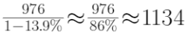亿元，因此本题选C。
【来源】 2019年安徽公务员考试《行测》真题第102题,2019年重庆公务员考试《行测》真题第112题,2019年天津公务员考试《行测》真题第112题,2019年江西公务员考试《行测》真题（县级）第132题,2019年湖北公务员考试《行测》真题第122题,2019年内蒙古公务员考试《行测》真题第117题,2019年江西公务员考试《行测》真题（乡镇）第114题,20国考真题模考第一季第102题,2019年黑龙江公务员考试《行测》真题（省直）第117题,2019年黑龙江公务员考试《行测》真题（公检法）第112题

第113题
【知识点】 现期量计算
【答案】 C
【解析】 本题为现期量计算问题。
根据表二可知2017年知识产权使用费出口额为322亿元，同比增加315%，按照该同比增速不变，则现期量=基期量×（1+增长率）=322×（1+315%）=322×4.15≈1336亿元，因此本题选C。
【来源】 2019年安徽公务员考试《行测》真题第103题,2019年江西公务员考试《行测》真题（县级）第133题,2019年湖北公务员考试《行测》真题第123题,2019年内蒙古公务员考试《行测》真题第118题,2019年江西公务员考试《行测》真题（乡镇）第115题,20国考真题模考第一季第103题,2019年黑龙江公务员考试《行测》真题（省直）第118题,2019年黑龙江公务员考试《行测》真题（公检法）第113题

第114题
【知识点】 基期比重
【答案】 C
【解析】 本题为基期比重问题。
根据表1可知2016年服务进口总额为30030亿元，根据2可知2017年个人、文化和娱乐服务进口额为186亿元，同比增加30.8%，根据公式基期量=现期量/(1+增长率)可知2016年个人、文化和娱乐服务进口额为186/(1+30.8%)=186/1.308≈142亿元，则其占比为142/30030≈141/30000≈0.47%，即大约占比为0.5%，因此本题选C。

【来源】 2019年重庆公务员考试《行测》真题第113题,2019年天津公务员考试《行测》真题第113题,2019年内蒙古公务员考试《行测》真题第119题,2019年江西公务员考试《行测》真题（乡镇）第112题,2019年黑龙江公务员考试《行测》真题（省直）第119题,2019年黑龙江公务员考试《行测》真题（公检法）第114题

第115题
【知识点】 综合分析
【答案】 C
【解析】 本题为综合分析问题。
A选项，逆差即为进口额＞出口额，观察表一进、出口数据，可知2011-2017年我国服务进出口每年的进口金额都高于出口金额，即我国服务全部为逆差，但我国服务进出口≠我国进出口，扩大了范围，错误；
B选项，根据表二可知2017年我国建筑服务业出口额为1618亿元，增加92%，进口额为579亿元，增加5.4%，可见2017年建筑服务业顺差额=出口额-进口额=1618-579=1039亿元，因为进、出口增速不一致，可知2016年的顺差额一定不是1039亿元人民币，错误；
C选项，根据表二可知，2017年其他商业服务实现顺差=4157-2895=1262亿元，仔细观察并简单计算其他数据，确实在实现顺差的服务类别中该差值最高，正确；
D选项， 占比最小即其对应的进出口额最小，观察表二可知进出口额最小的类别是个人、文化和娱乐服务，并非是别处未提及的政府服务，错误
因此本题选C。
【来源】 2019年安徽公务员考试《行测》真题第105题,2019年重庆公务员考试《行测》真题第115题,2019年天津公务员考试《行测》真题第115题,2019年江西公务员考试《行测》真题（县级）第135题,2019年湖北公务员考试《行测》真题第125题,2019年内蒙古公务员考试《行测》真题第120题,20国考真题模考第一季第105题,2019年黑龙江公务员考试《行测》真题（省直）第120题,2019年黑龙江公务员考试《行测》真题（公检法）第115题

第116题
【知识点】 简单计算比较
【答案】 D
【解析】 本题为简单计算比较问题。
根据材料第一段简单计算可知，2017年1季度铁合金增速为9.4%－6.6%＝2.8%＜粗钢增速5.4%－0.8%＝4.6%，A选项错误，排除；2017年1季度钢材增速为4.7%－2.6%＝2.1% ＜焦炭增速4.7%，B选项错误，排除；2017年钢材增速2.1%＜粗钢4.6%，C选项错误，排除；只有D选项满足题意，因此本题选D。

【来源】 2019年黑龙江公务员考试《行测》真题（公检法）第116题

第117题
【知识点】 简单计算
【答案】 C
【解析】 本题为简单计算问题。
根据材料第三段可知“2018年3月份，1.0mm冷轧板卷平均价格为4741元/吨，比上月下跌66元/吨；20mm中板平均价格为4233元/吨，比上月上涨70元/吨”。则根据公式基期量=现期量－增长量可知，2018年2月平均每吨10mm冷轧板价格为4741＋66＝4807元，平均每吨20mm中板的价格为4233－70＝4163元，则前者比后者高4807－4163＝644元，因此本题选C。
【来源】 2019年黑龙江公务员考试《行测》真题（公检法）第117题

第118题
【知识点】 现期倍数
【答案】 D
【解析】 本题为现期倍数问题。
根据材料第四段可知“2018年1季度，铜产量221万吨，增长8.7%，提高1.4个百分点；锌产量142万吨，增长1.7%，回落1.3个百分点”。根据公式增长量=现期值×增长率/(1+增长率)可知铜产量增长量221×(8.7%)/(1+8.7%)=221/12.5=17.68（8.7%≈1/11.5），同理锌产量增长量为142×(1.7%)/(1+1.7%)=142/61≈2.33（1.7%≈1.67%≈1/60），则前者是后者的17.68÷2.33≈7.6倍，即6倍以上，因此本题选D。

【来源】 2019年黑龙江公务员考试《行测》真题（公检法）第118题

第119题
【知识点】 基础增长率
【答案】 B
【解析】 本题为基础增长率问题。
根据材料最后一段可知，2018年3月份，上海期货交易所当月期货电解铝平均价格为14103元/吨，比上月下跌2.3%，同比上涨1%。根据公式基期量=现期量/(1+增长率)可知，2017年3月的均价为14103/(1+1%)≈14103-141.03×1≈13962元/吨，2018年2月均价为14103/(1-2.3%)≈14103+141.03×2.3≈14103+324=14427元/吨，则购买量=购买价值÷均价，则该企业第二次购买的量比第一次的增长率=(1280/14427-1280/13962)/(1280/13962)=(13962-14427)/14427=(-465)/14427≈-3.2%，即少2%以上。
因此本题选B。

【来源】 2019年黑龙江公务员考试《行测》真题（公检法）第119题

第120题
【知识点】 综合分析
【答案】 B
【解析】 本题为综合分析问题。
A选项，根据材料第一段可知，2018年1季度，全国粗钢产量21215万吨，钢材产量24693万吨，焦炭产量10285万吨。24693＜21215＋10285=31500，可见钢材产量并未超过粗钢、焦炭产量之和，错误；
B选项，根据材料第二段可知，2018年1季度，钢材出口1515万吨，同比下降26.4%；进口345万吨，下降0.8%。根据公式基期量=现期量/(1+增长率)可知2017年1季度，钢材进出口总量为1515/(1-26.4%)+345/(1-0.8%)＞1515/0.75+345/(1-0.8%)=2020+345/(1-0.8%)＞2000，即钢材进出口总量高于2000，正确；
C选项，材料中只给出2018年3月，6.5mm高线均价与上月的关系，无法判断同比情况，错误；
D选项，根据材料第四段可知，2018年1季度，全国十种有色金属产量同比增长2.4%。其中，铜产量增长8.7%；铅产量增长11.1%；锌产量增长1.7%。锌产量增速低于十种有色金属产量增速，可见其占比下降，并非均高于上年水平，错误；
因此本题选B。
【来源】 2019年黑龙江公务员考试《行测》真题（公检法）第120题

第121题
【知识点】 现期平均加减
【答案】 B
【解析】 本题为现期平均数加减问题。
根据上表的注释可知容积率=成交土地规划建筑面积/成交土地面积，则成交土地规划建筑面积=成交土地面积×容积率，2017年第二季度即为2017年4、5、6月份，根据上表数据可知成交土地面积和容积率，则2017年第二季度的成交土地规划建筑面积为9.9×2.7+10.4×2.1+22.6×2.3≈10×2.7+10×2.1+23×2.3=27+21+52.9=100.9百万平方米=1.009亿平方米，可见在0.8~1.2亿平方米之间。
因此本题选B。

【来源】 2019年黑龙江公务员考试《行测》真题（公检法）第121题,2019年四川公务员考试《行测》真题（上半年）第96题

第122题
【知识点】 基期量计算
【答案】 C
【解析】 本题为基期量计算问题。
根据上表数据可知2018年1、2月的成交土地面积分别为20.8、16.4百万平方米，同比增长13.1%、-0.5%，则根据公式基期量=现期量/(1+增长率)可知2017年1、2月的成交土地面积为20.8/(1+13.1%)、16.4/(1-0.5%)，则2017年第一季度的成交土地面积为20.8/(1+13.1%)+16.4/(1-0.5%)+12.2≈18.4+16.5+12.2=47.1百万平方米=0.471亿平方米。
因此本题选C。
【来源】 2019年黑龙江公务员考试《行测》真题（公检法）第122题,2019年四川公务员考试《行测》真题（上半年）第97题

第123题
【知识点】 简单计算
【答案】 C
【解析】 本题为简单计算问题。
根据上图的注释可知，简单转化后可得：住宅销售价格=楼面价×（1+溢价率），根据上图的数据可知楼面价和溢价率，简单计算各月数据可知3月住宅销售价格：4546×（1＋52%）≈6910，4月住宅销售价格：5004×（1＋51%）≈7556，5月住宅销售价格：5120×（1＋63%）≈8346，6月住宅销售价格：4659×（1＋36%）≈6336，可见最高的是5月。
因此本题选C。
【来源】 2019年黑龙江公务员考试《行测》真题（公检法）第123题,2019年四川公务员考试《行测》真题（上半年）第98题

第124题
【知识点】 增长率大小比较
【答案】 B
【解析】 本题为增长率大小比较问题。
根据上图可知2017年9、10、11、12月的全国住宅用地楼面价分别为6540、4706、5229、4660元/平方米，可见其价格为降、升、降，即其增长率分别为负、正、负，则11月的增长率最高，排除A、C，10月的环比增长率为(4706-6540)/6540=(-1834)/6540，首位商2；12月的环比增长率为(4660-5229)/5229=(-569)/5229，首位商1，可见前者的下降率更高，则其增长率更低，只有B符合，因此本题选B。
【来源】 2019年黑龙江公务员考试《行测》真题（公检法）第124题,2019年四川公务员考试《行测》真题（上半年）第99题,【长线班】资料5-计算相关3第8题

第125题
【知识点】 综合分析
【答案】 B
【解析】 本题为综合分析问题。
A选项，根据上图的注释可知溢价率=（住宅销售价格-楼面价）×楼面价，简单转化后可得：住宅销售价格=楼面价×（1+溢价率），则2017年12月全国住宅销售价格为4660×（1＋19%）≈5545，10月全国住宅销售价格为4706×（1＋22%）≈5741，可见12月价格低于10月，并非高于，错误；
B选项，根据表格数据可知2017年下半年全国住宅用地成交土地面积分别为22.6（5月为10.4）、18.3、19.3、20.8、26.1、21.4、37百万平方米，可见环比下降的有7月、11月，共2个月份，正确；
C选项，根据表格数据，简单读数可知2017年下半年全国住宅用地成交土地面积最高是12月，容积率最高是11月，二者不一致，错误；
D选项，根据上图直接读数，可知2017年7-12月的楼面价分别为5649、5293、6540、4706、5229、4660元/平方米，可见超过5000元/平方米的月份有7、8、9、11月，共4个月份，并非3个，错误；
因此本题选B。
【来源】 2019年黑龙江公务员考试《行测》真题（公检法）第125题,2019年四川公务员考试《行测》真题（上半年）第100题

